委托书
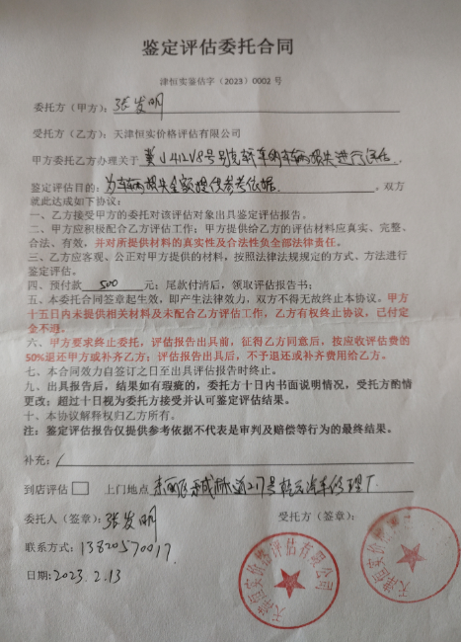
委托书1

商业险保单
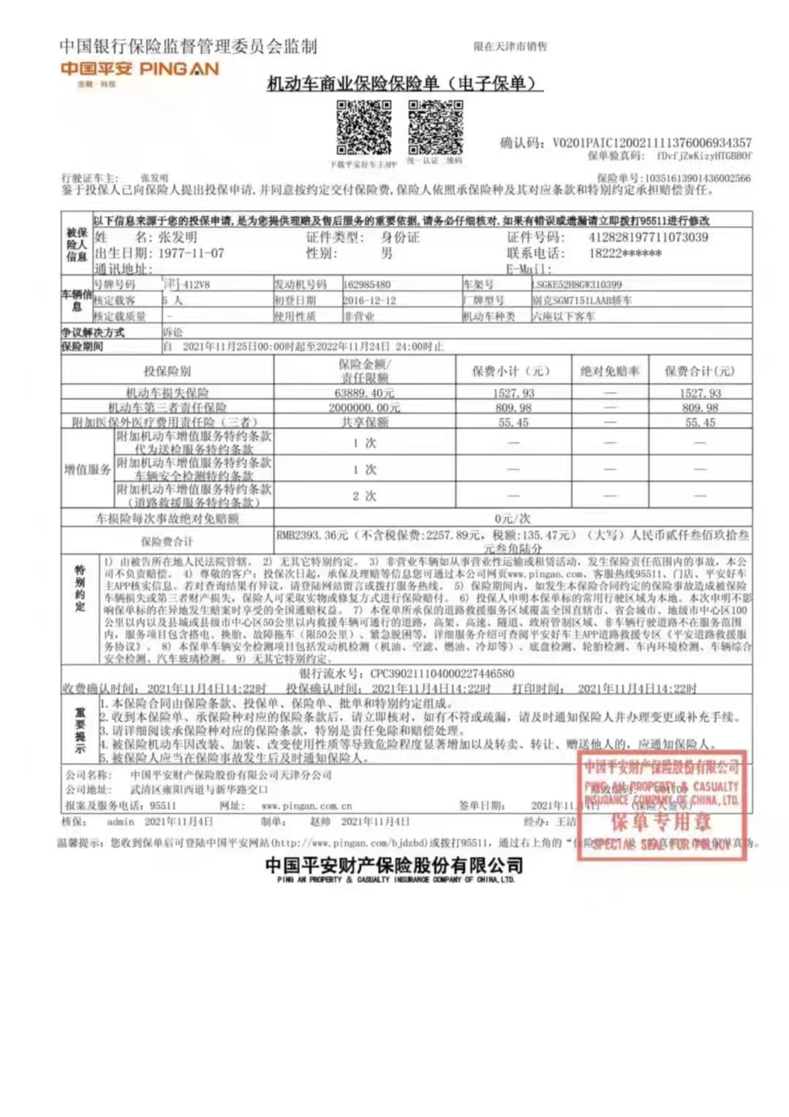
商业险保单1

行驶证
行驶证2
行驶证2

识别代码
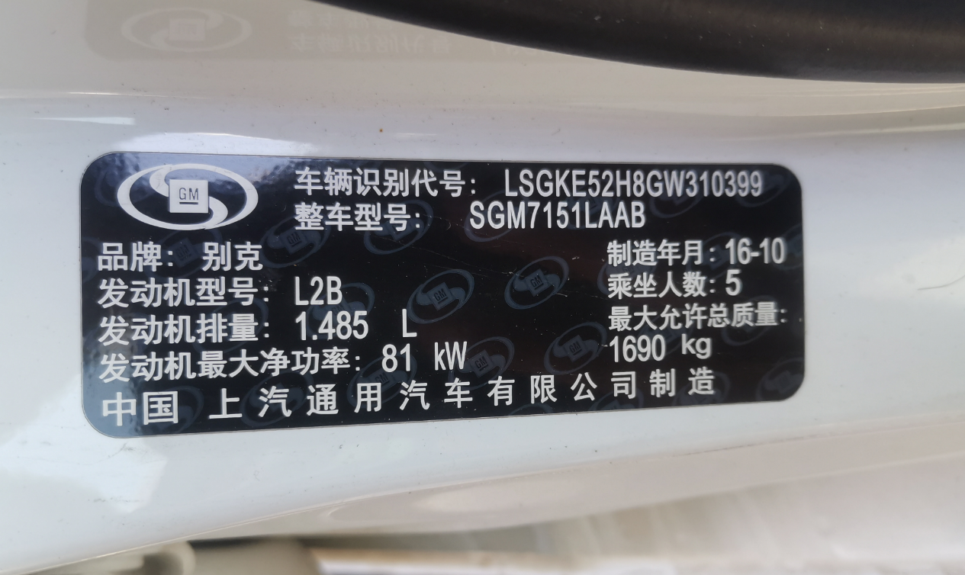
识别代码1

外观照片
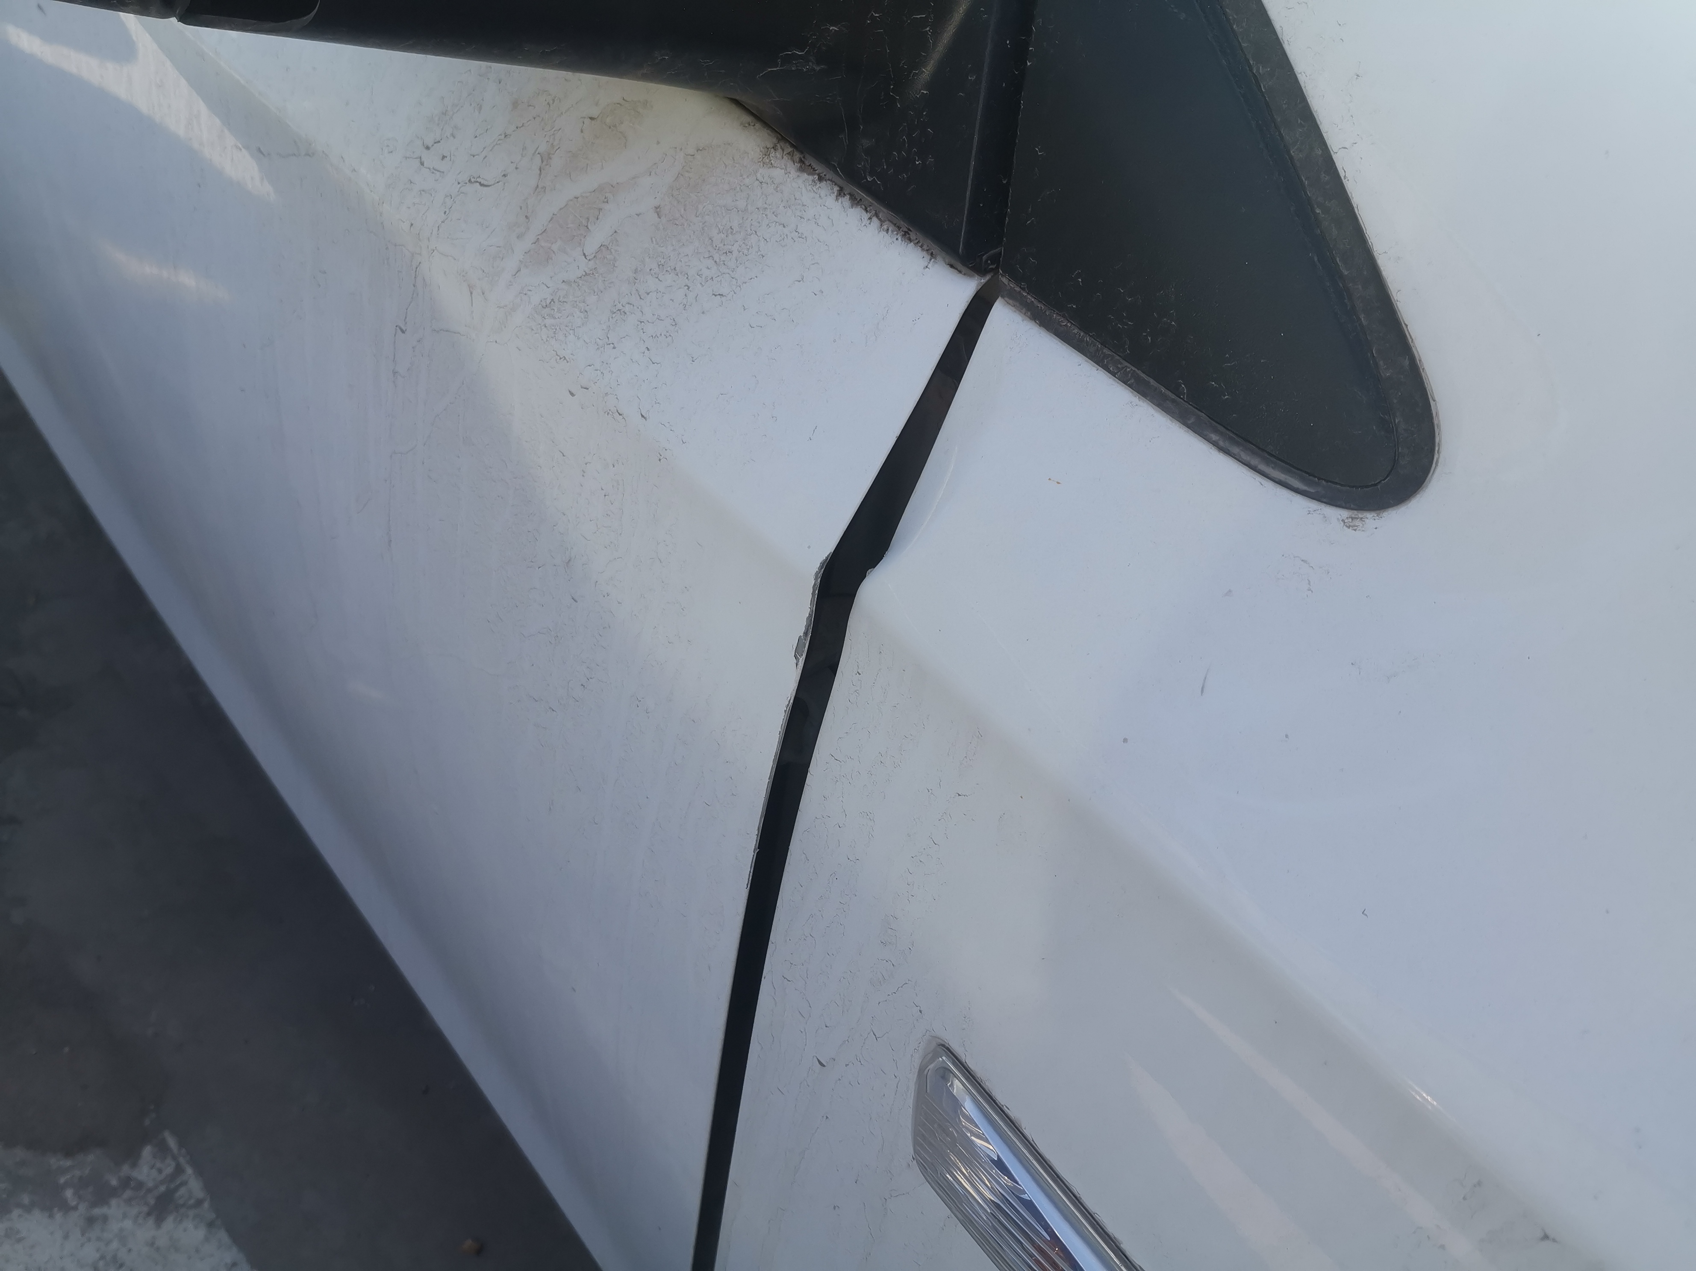
外观照片1 | 外观照片2
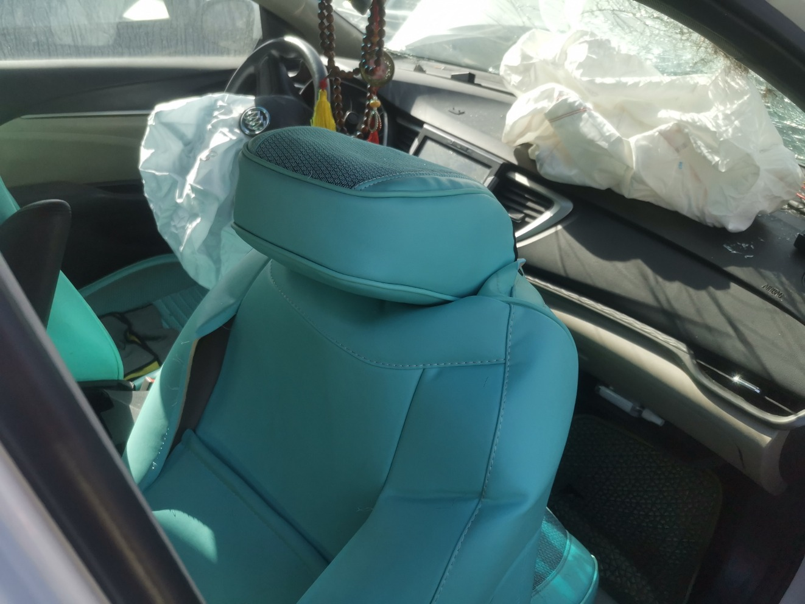 | 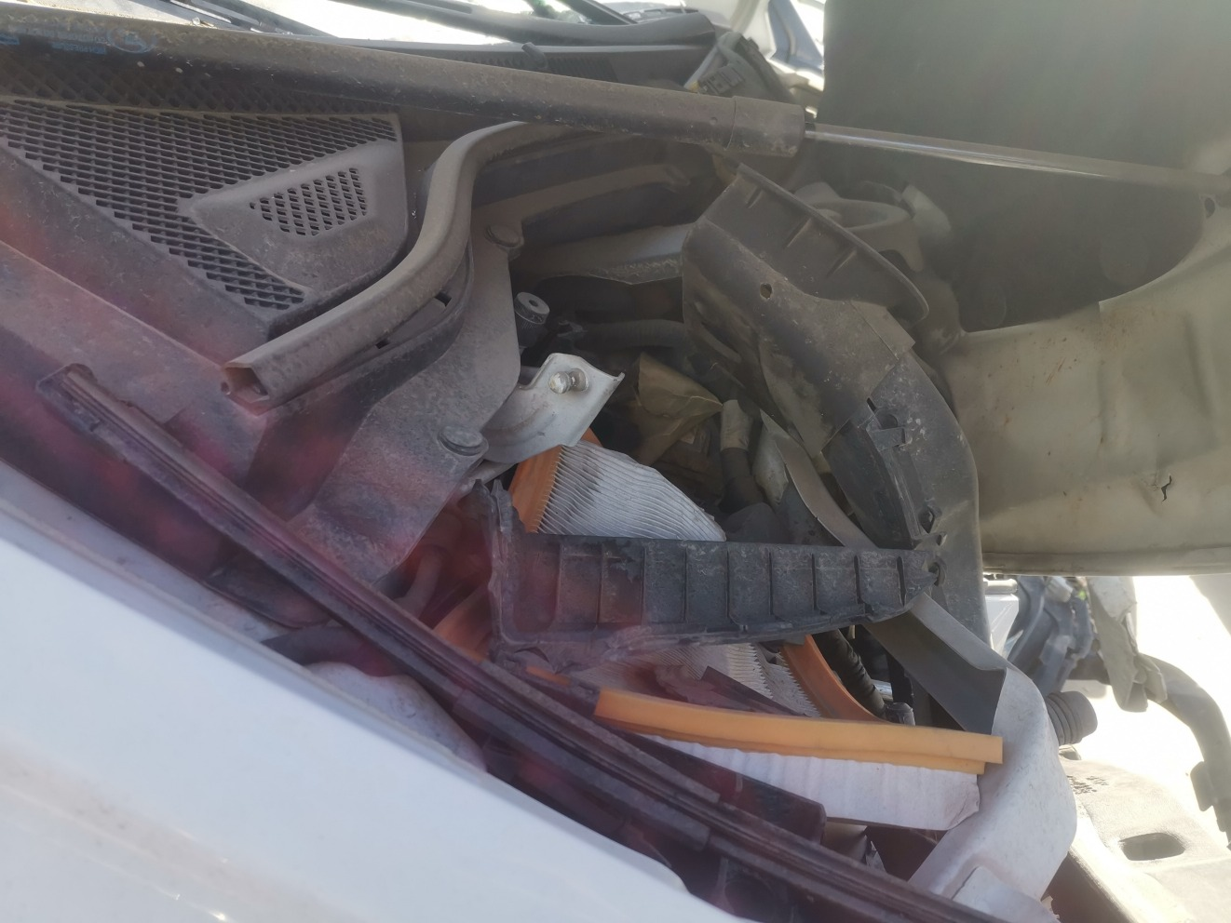
外观照片3 | 外观照片4
外观照片5 | 外观照片6
 | 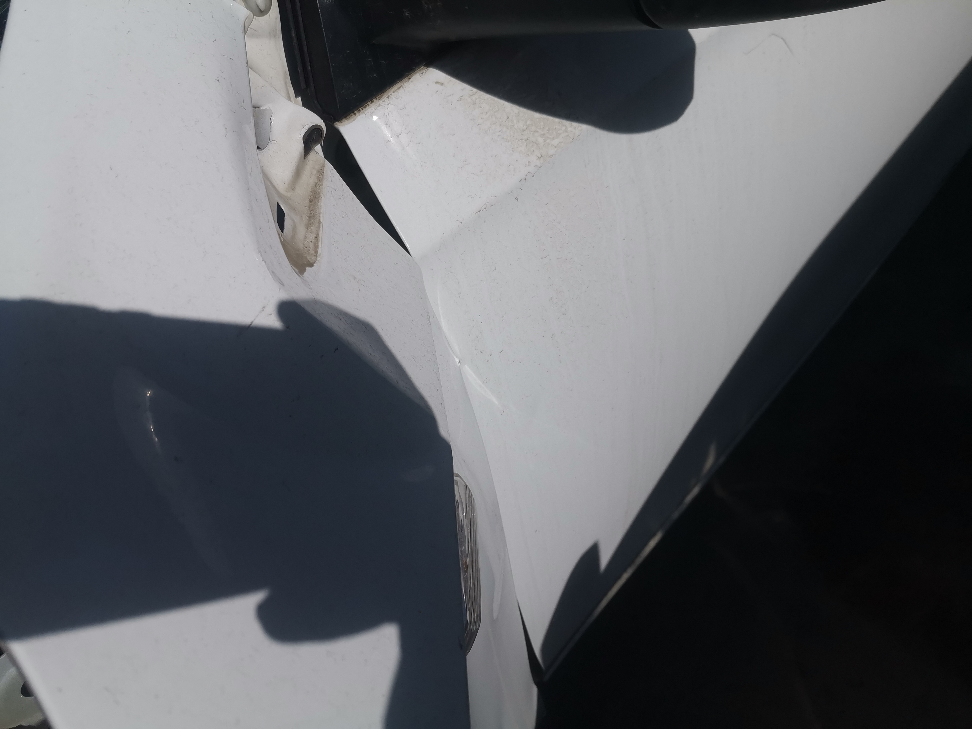
外观照片7 | 外观照片8

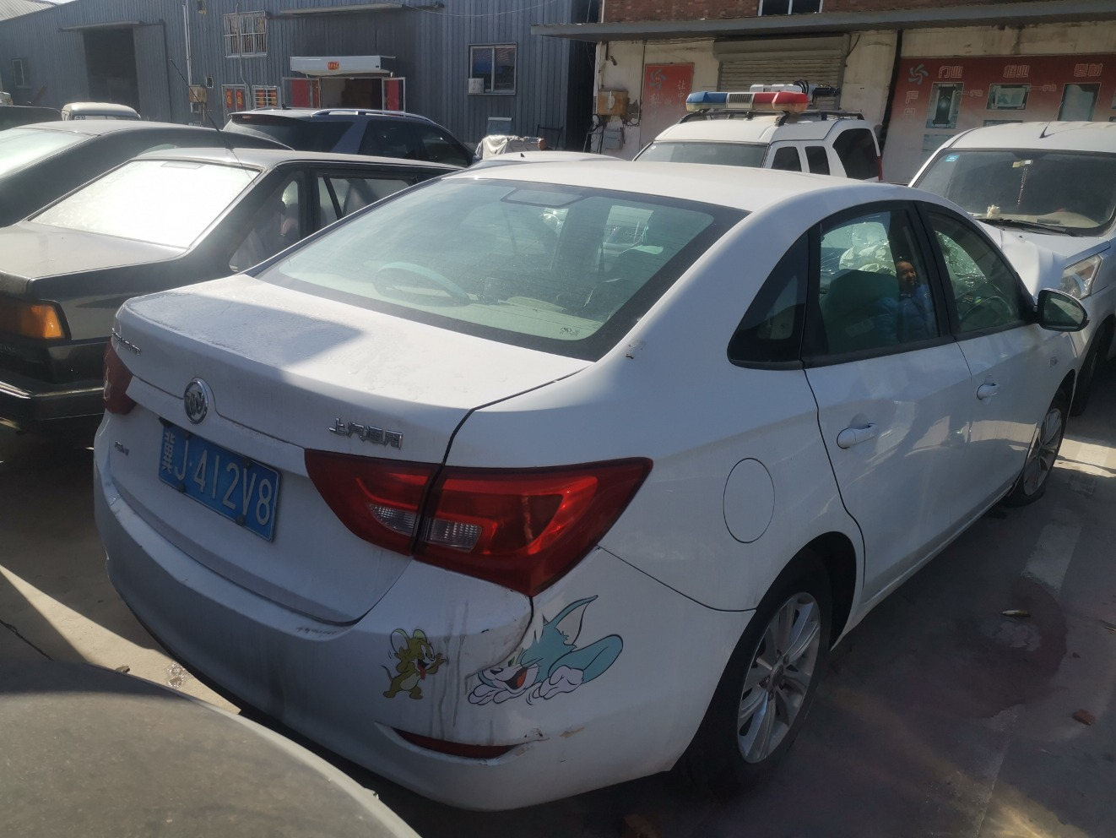 | 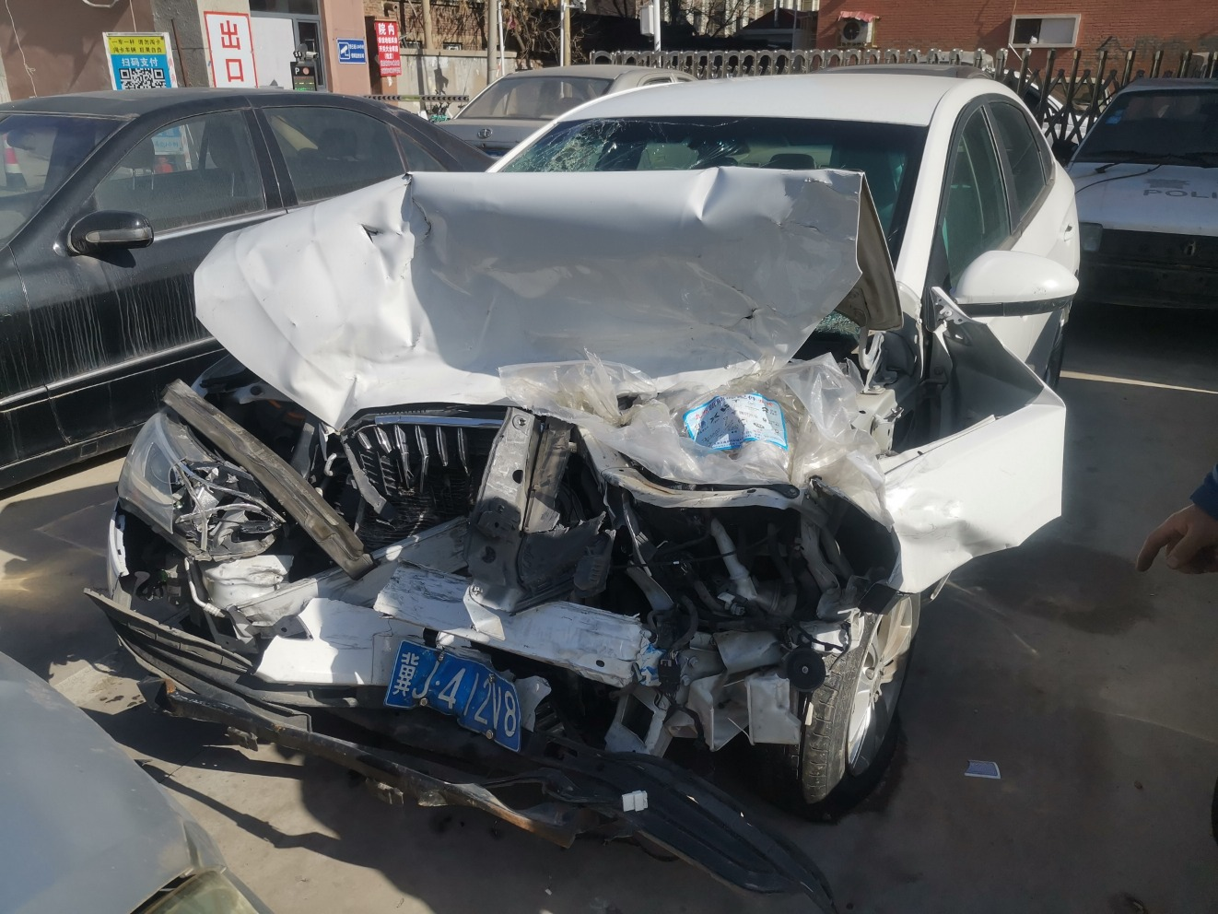
外观照片9 | 外观照片10
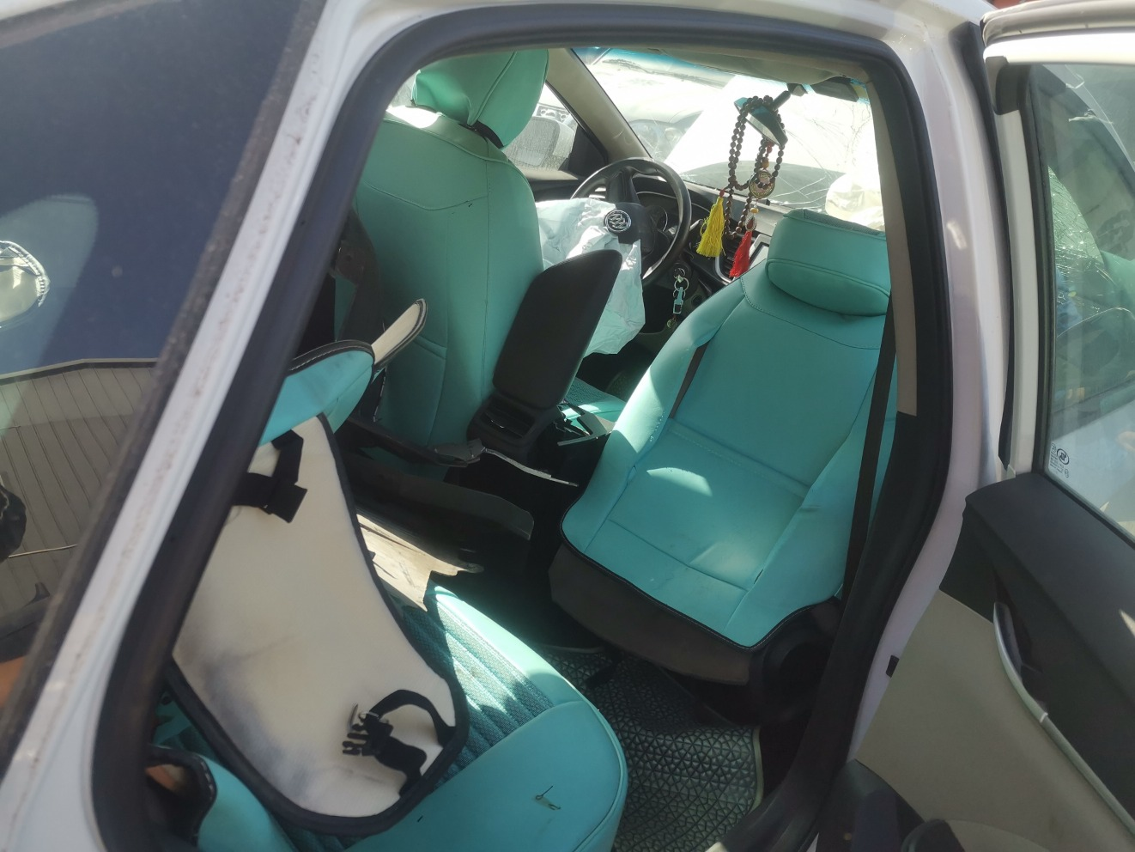 | 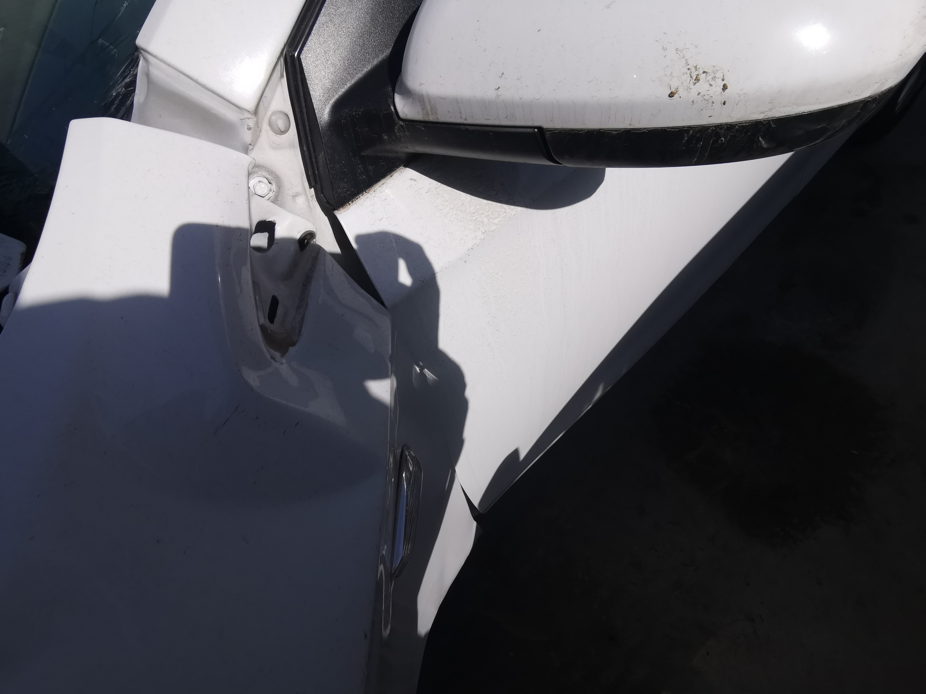
外观照片11 | 外观照片12
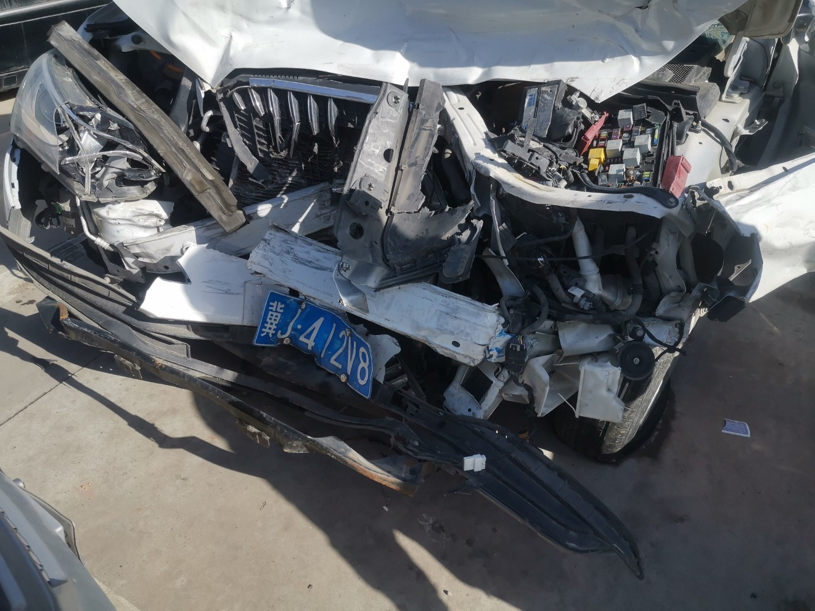
外观照片13 | 外观照片14
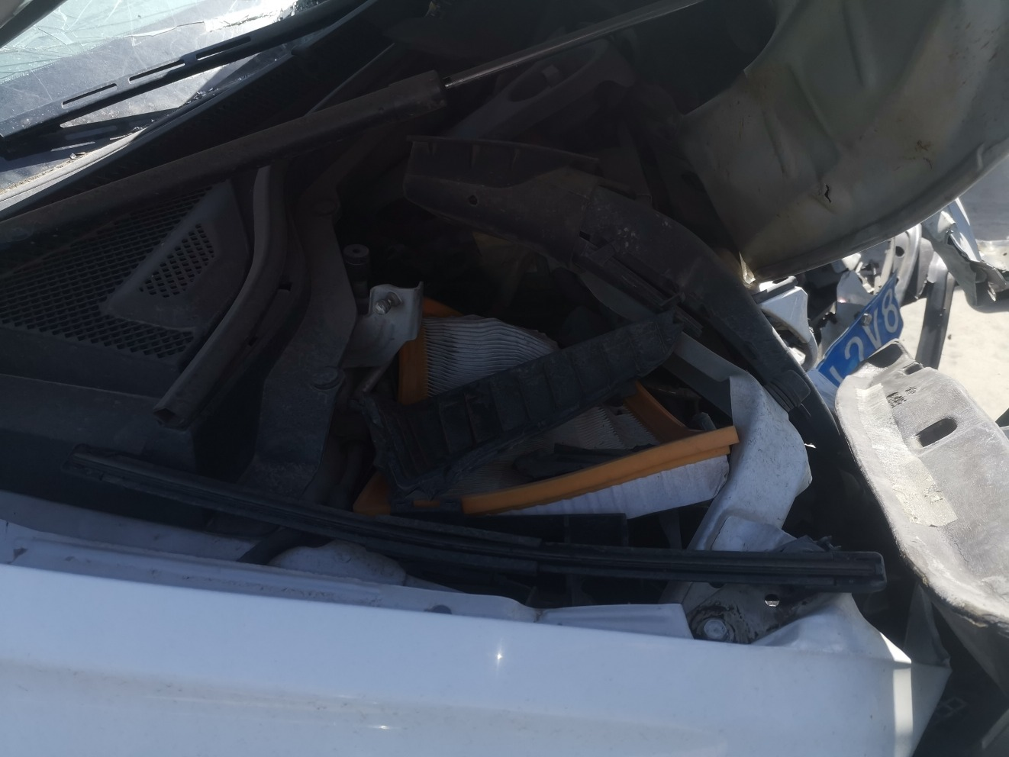
外观照片15 | 外观照片16

外观照片17 | 外观照片18
外观照片19 | 外观照片20
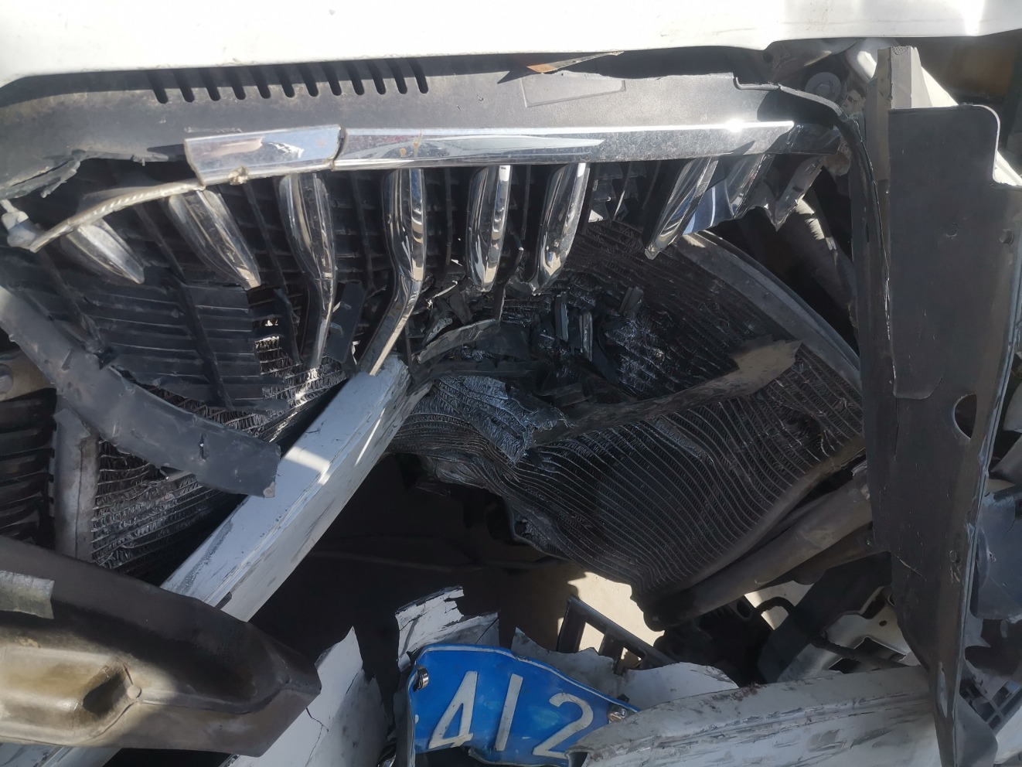 | 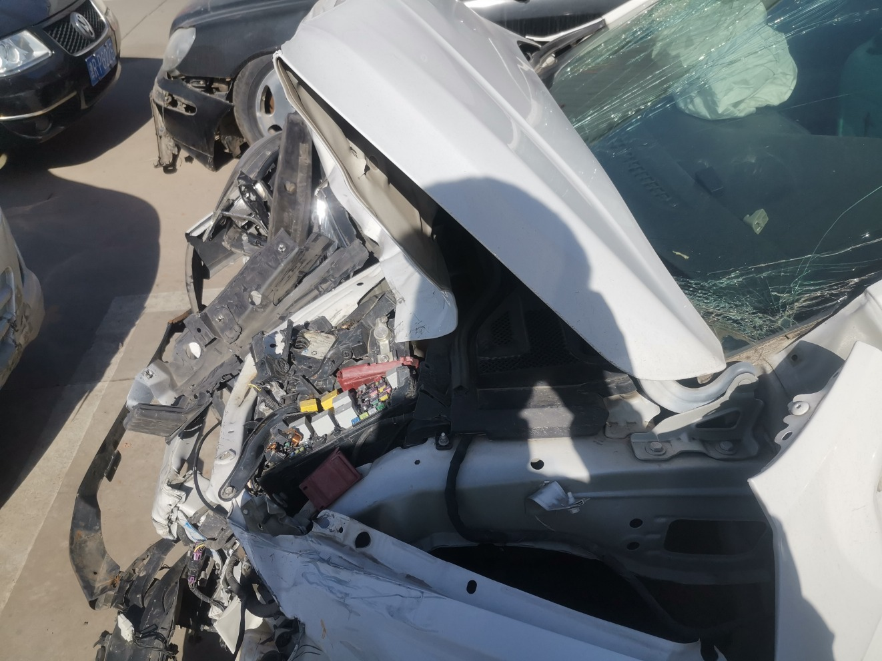
外观照片21 | 外观照片22
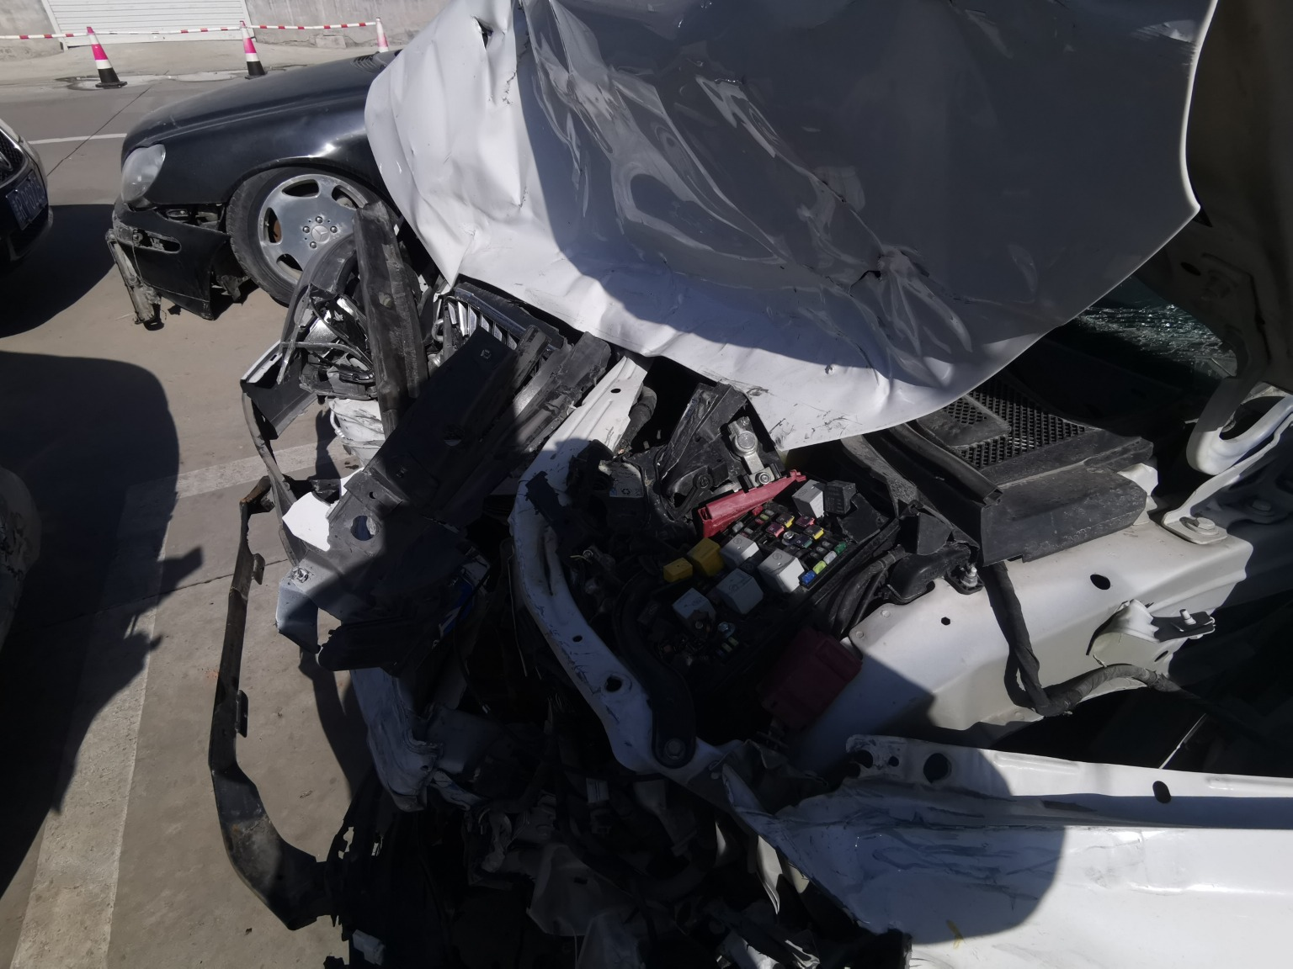 | 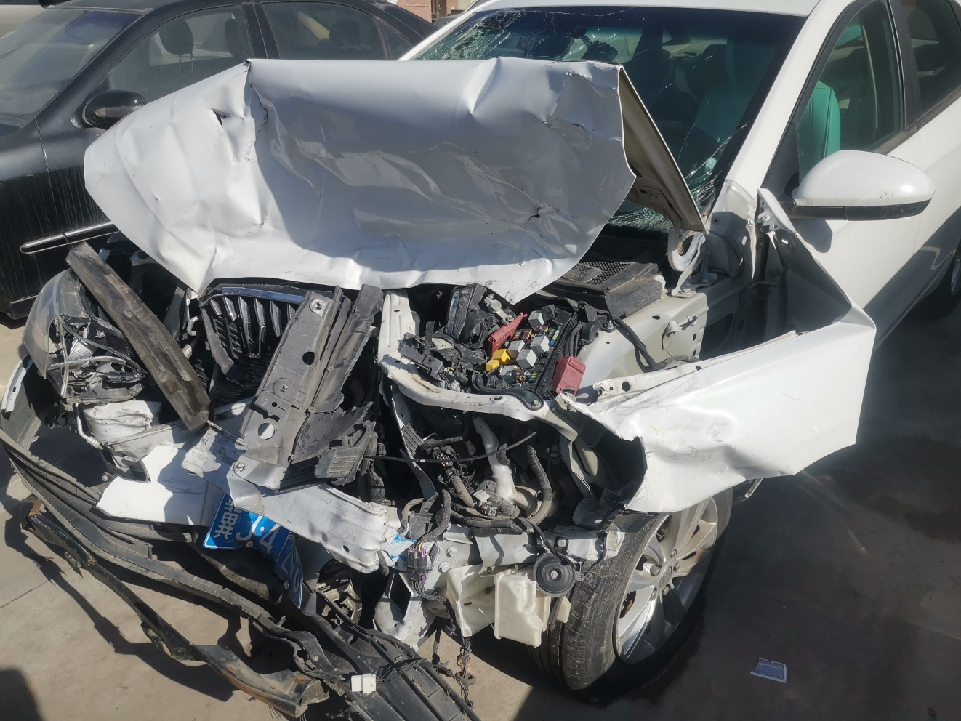
外观照片23 | 外观照片24

损失照片
 | 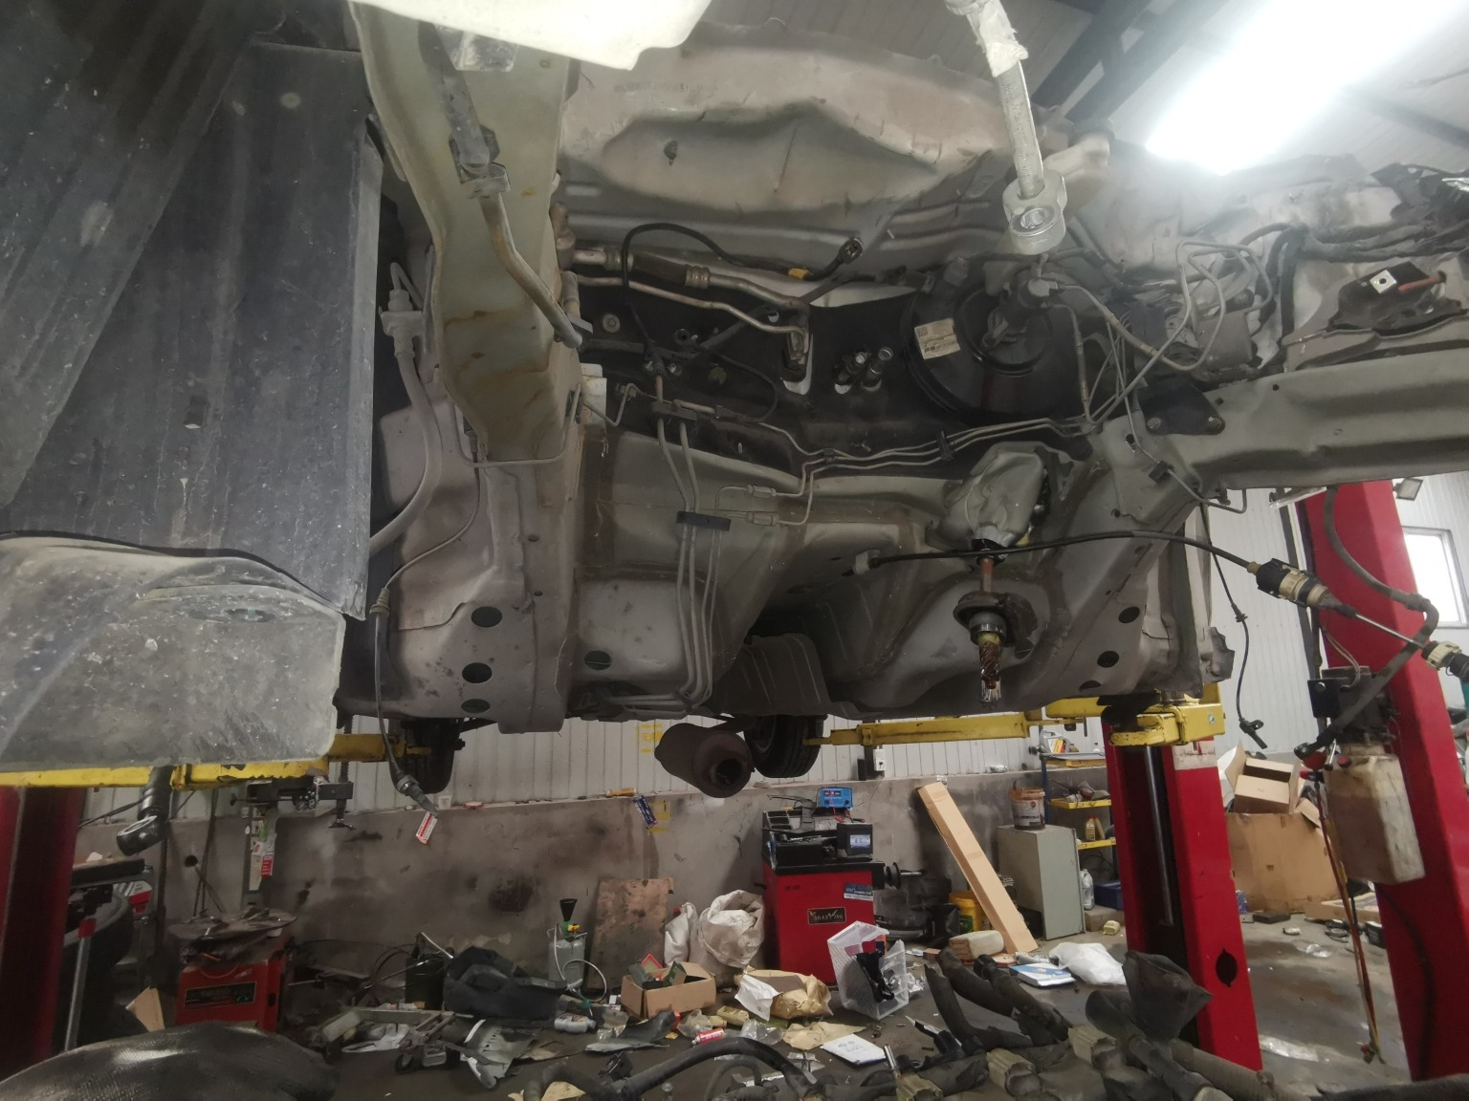
损失照片1 | 损失照片2
 | 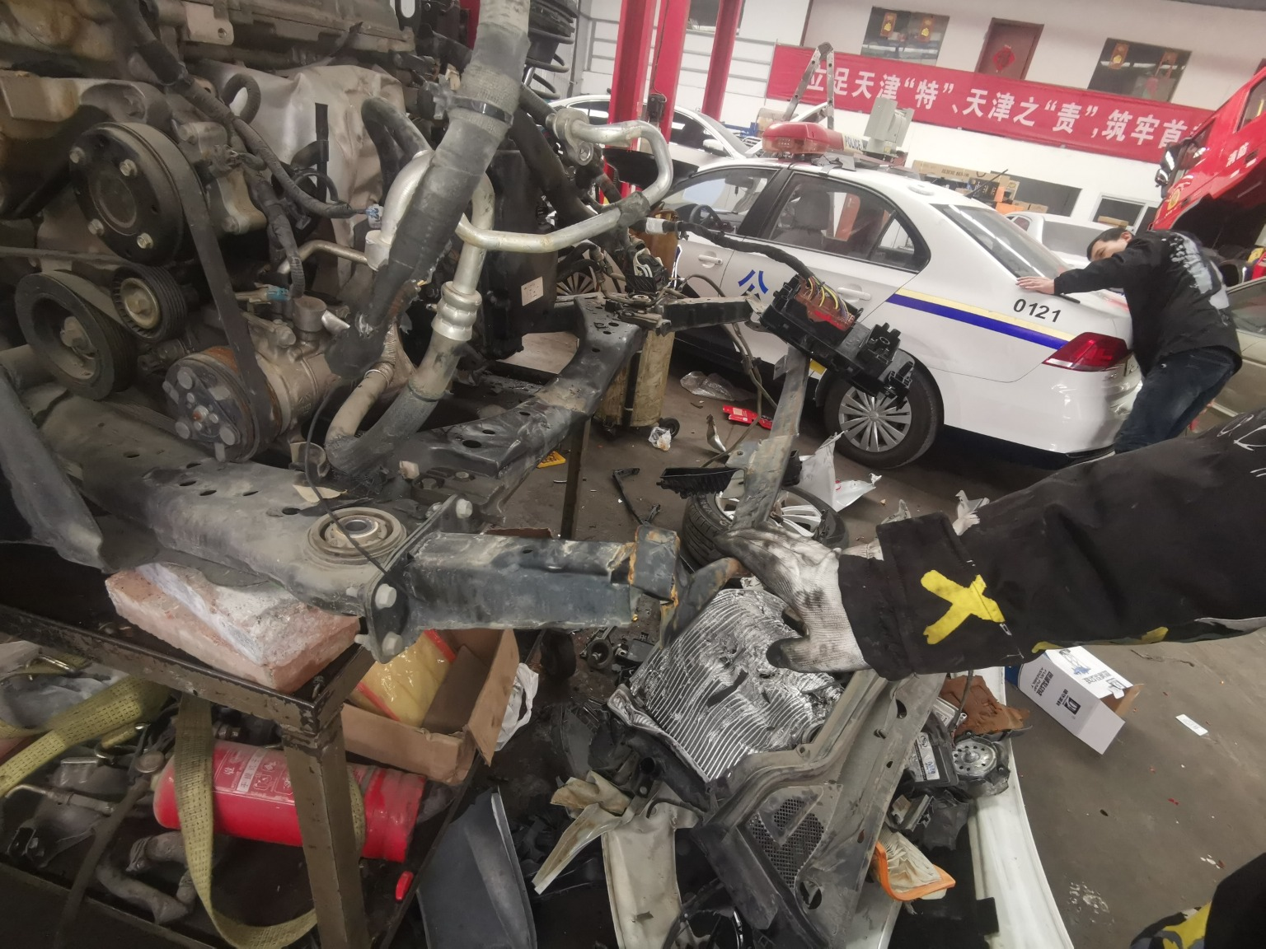
损失照片3 | 损失照片4
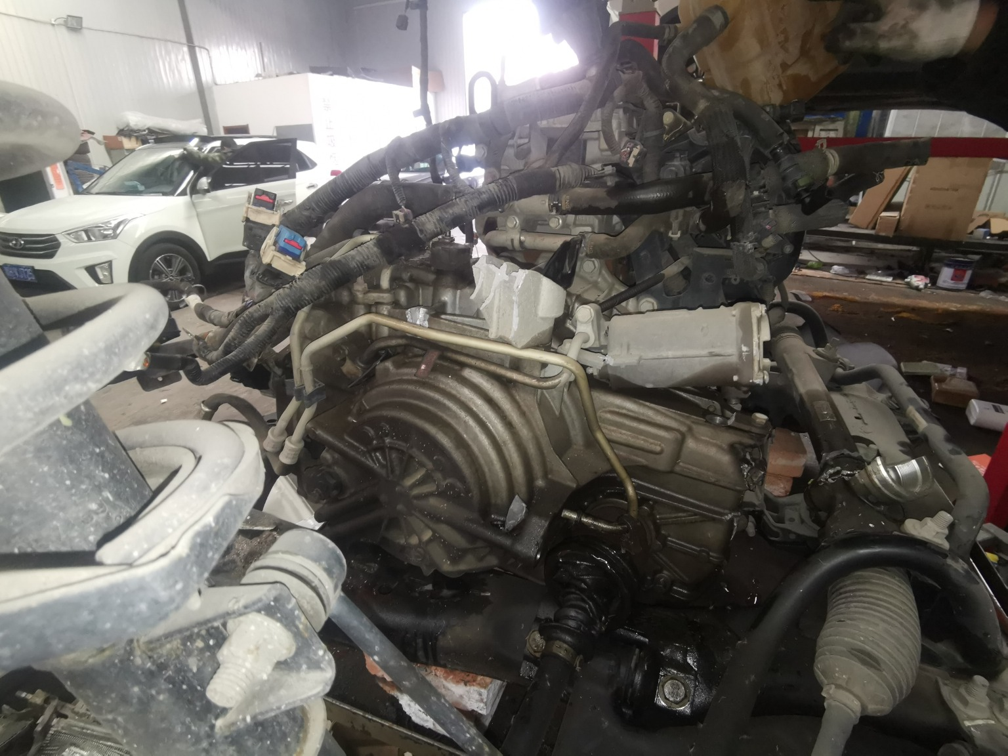 | 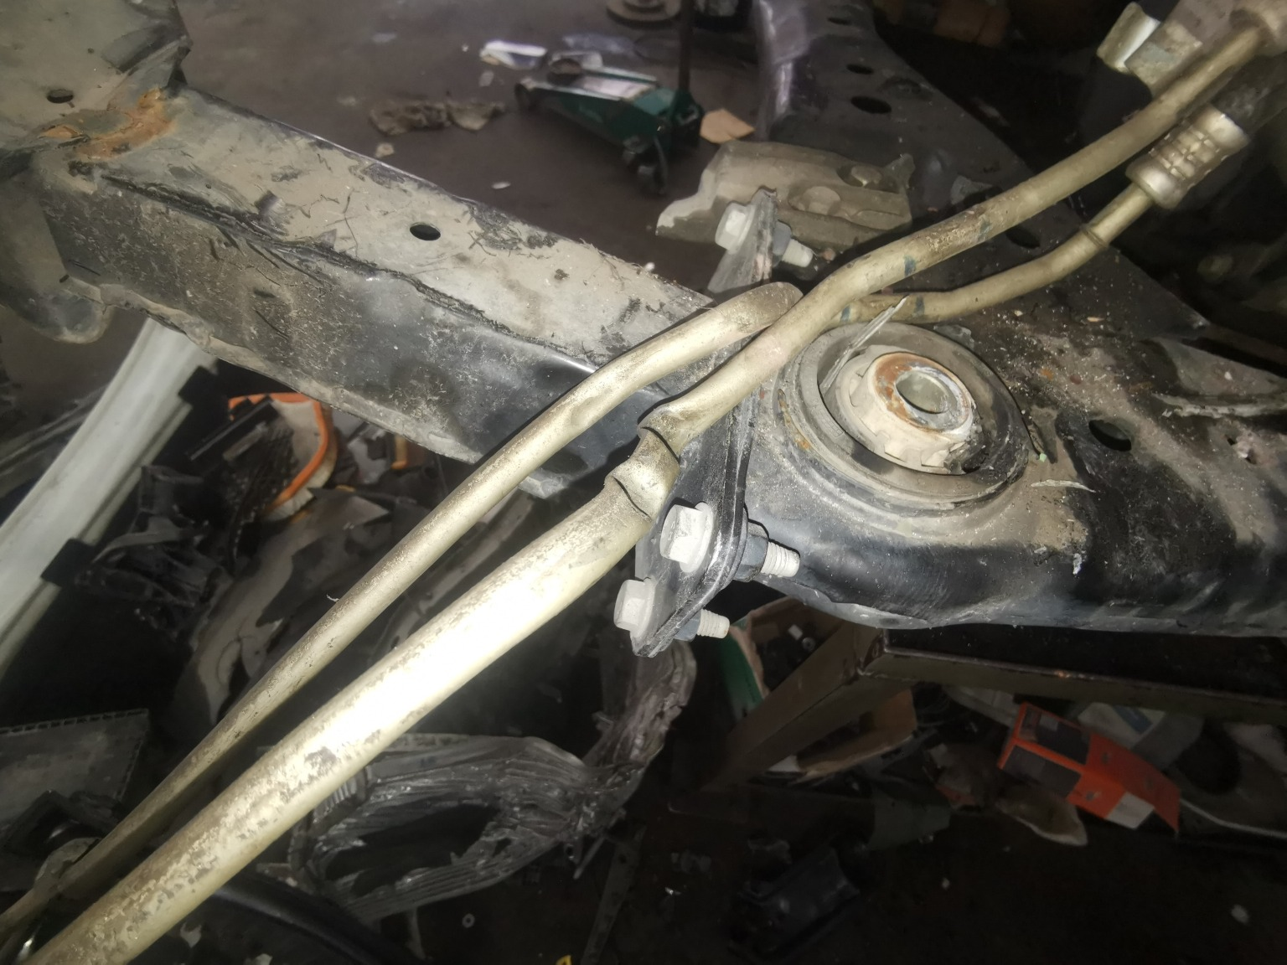
损失照片5 | 损失照片6
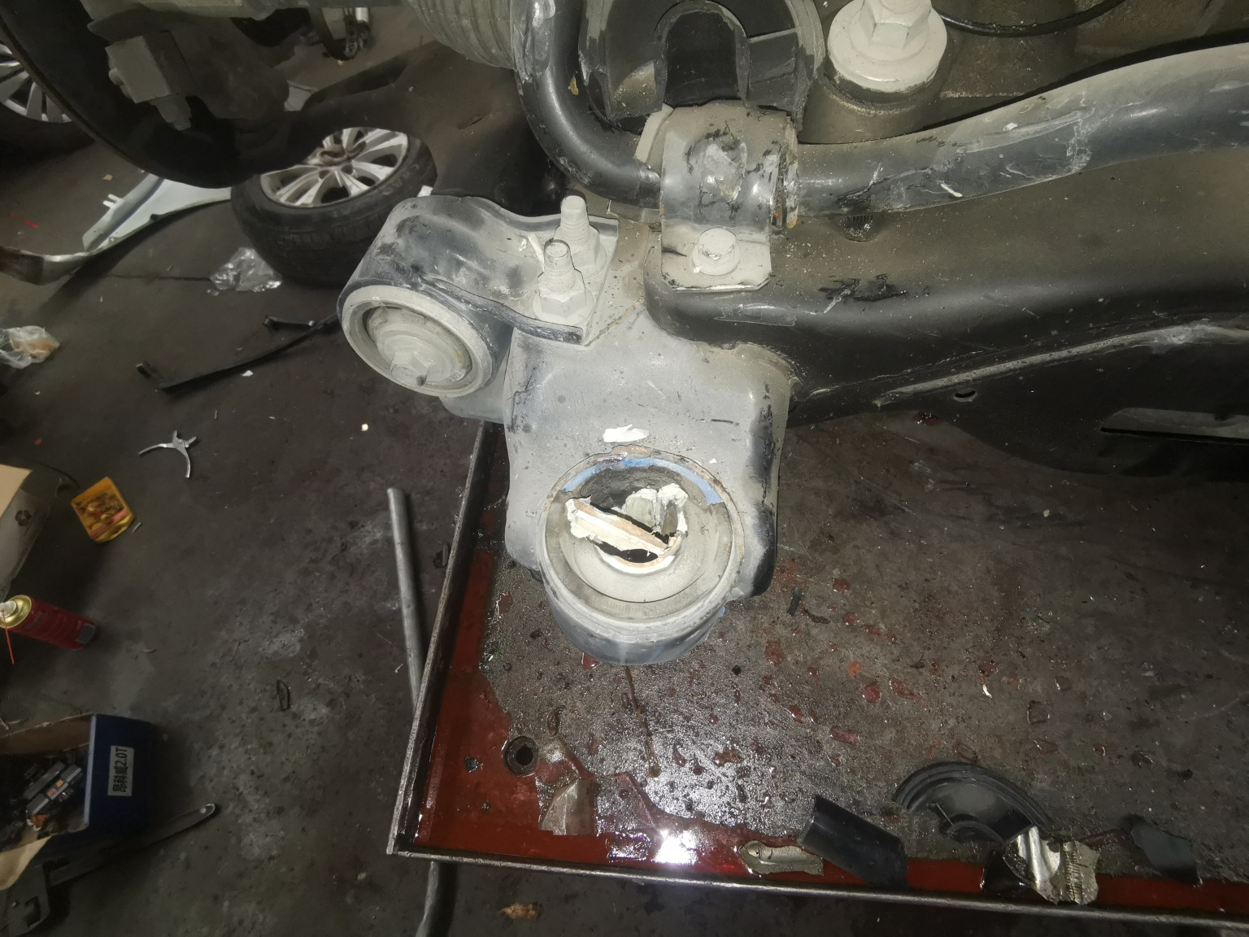 | 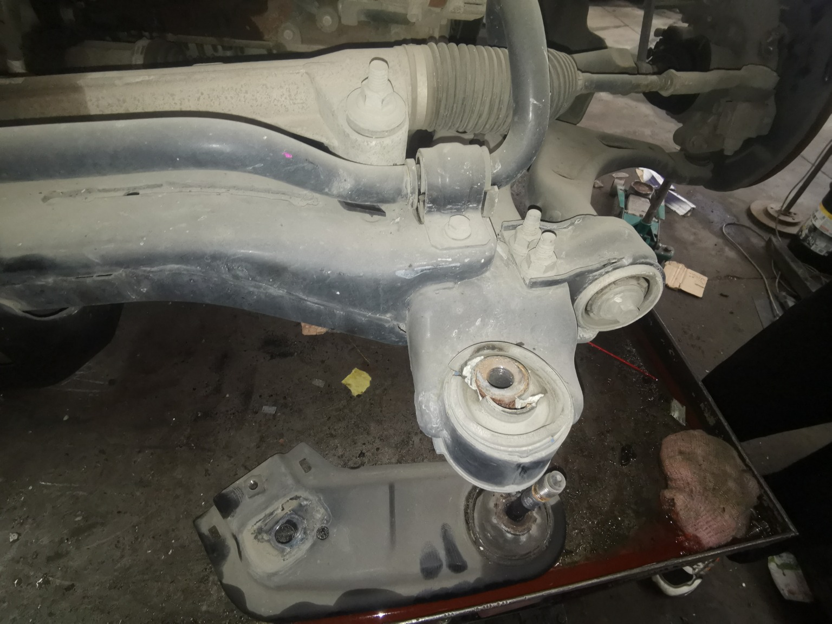
损失照片7 | 损失照片8

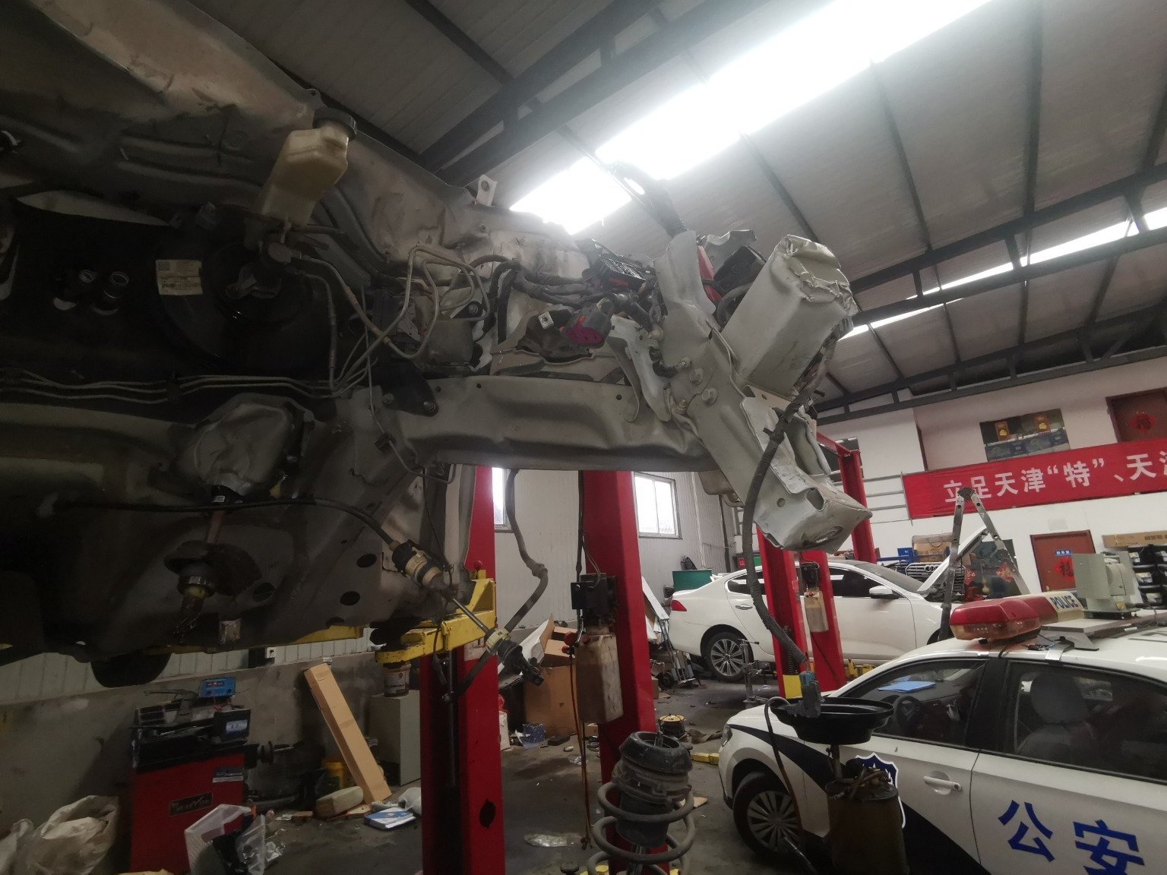 | 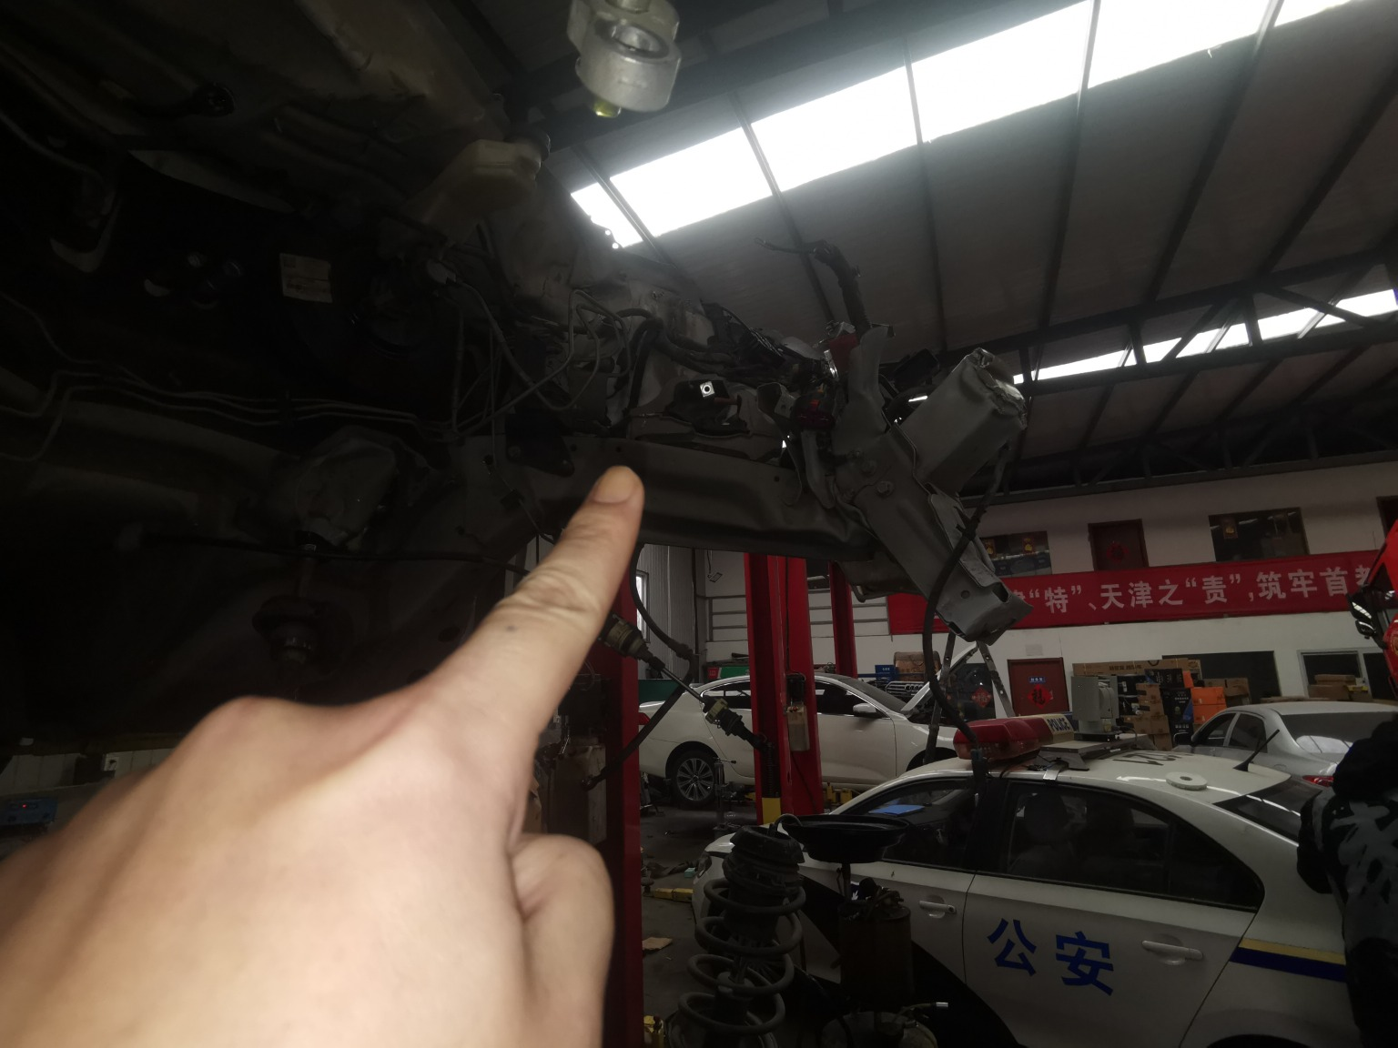
损失照片9 | 损失照片10
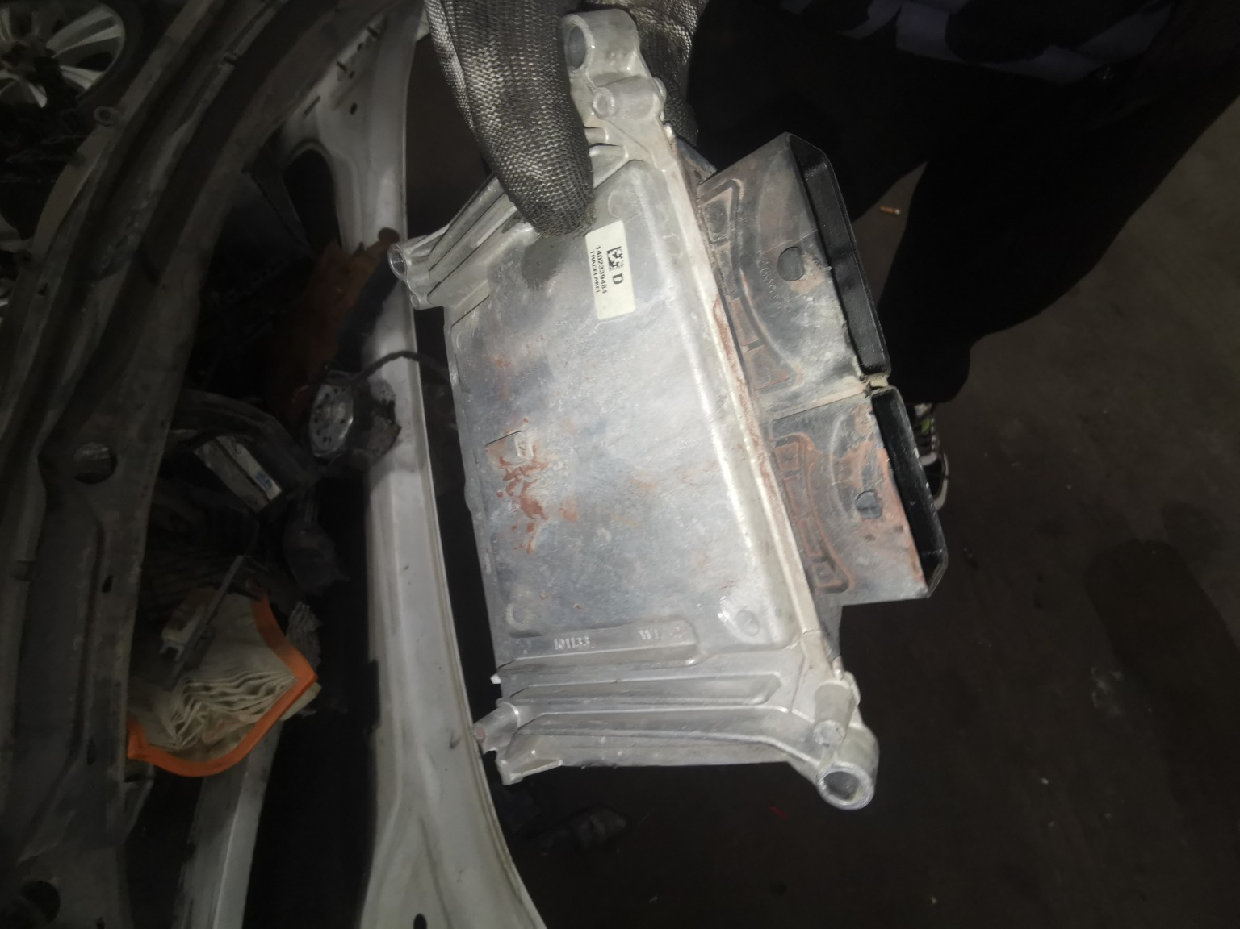
损失照片11 | 损失照片12
损失照片13 | 损失照片14
损失照片15 | 损失照片16

损失照片17 | 损失照片18
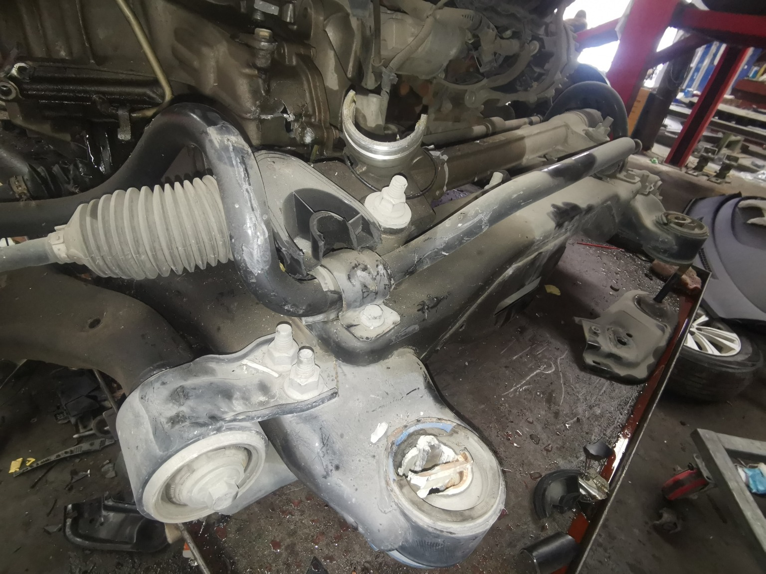
损失照片19 | 损失照片20
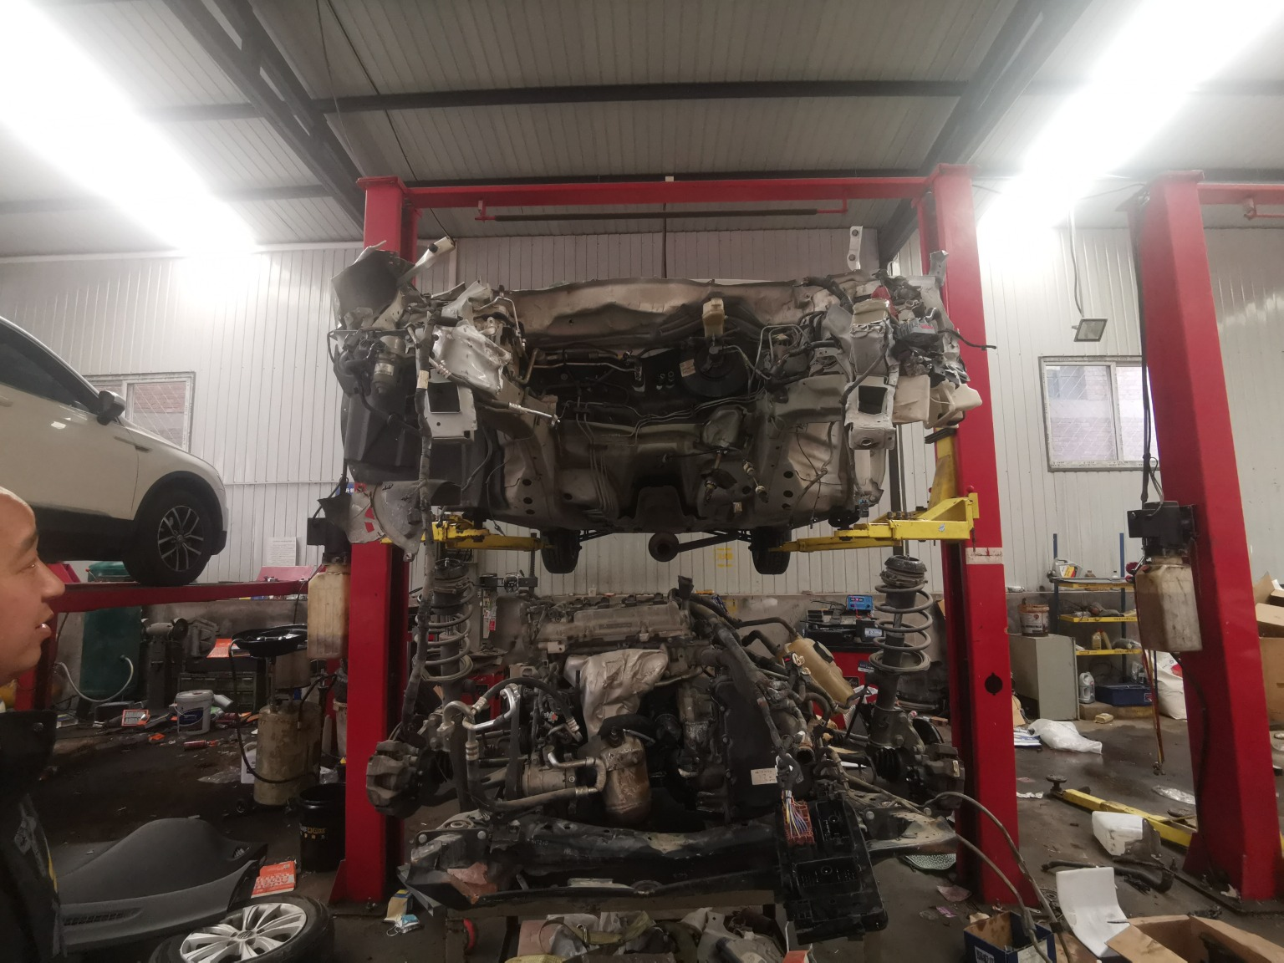
损失照片21 | 损失照片22
损失照片23 | 损失照片24

 | 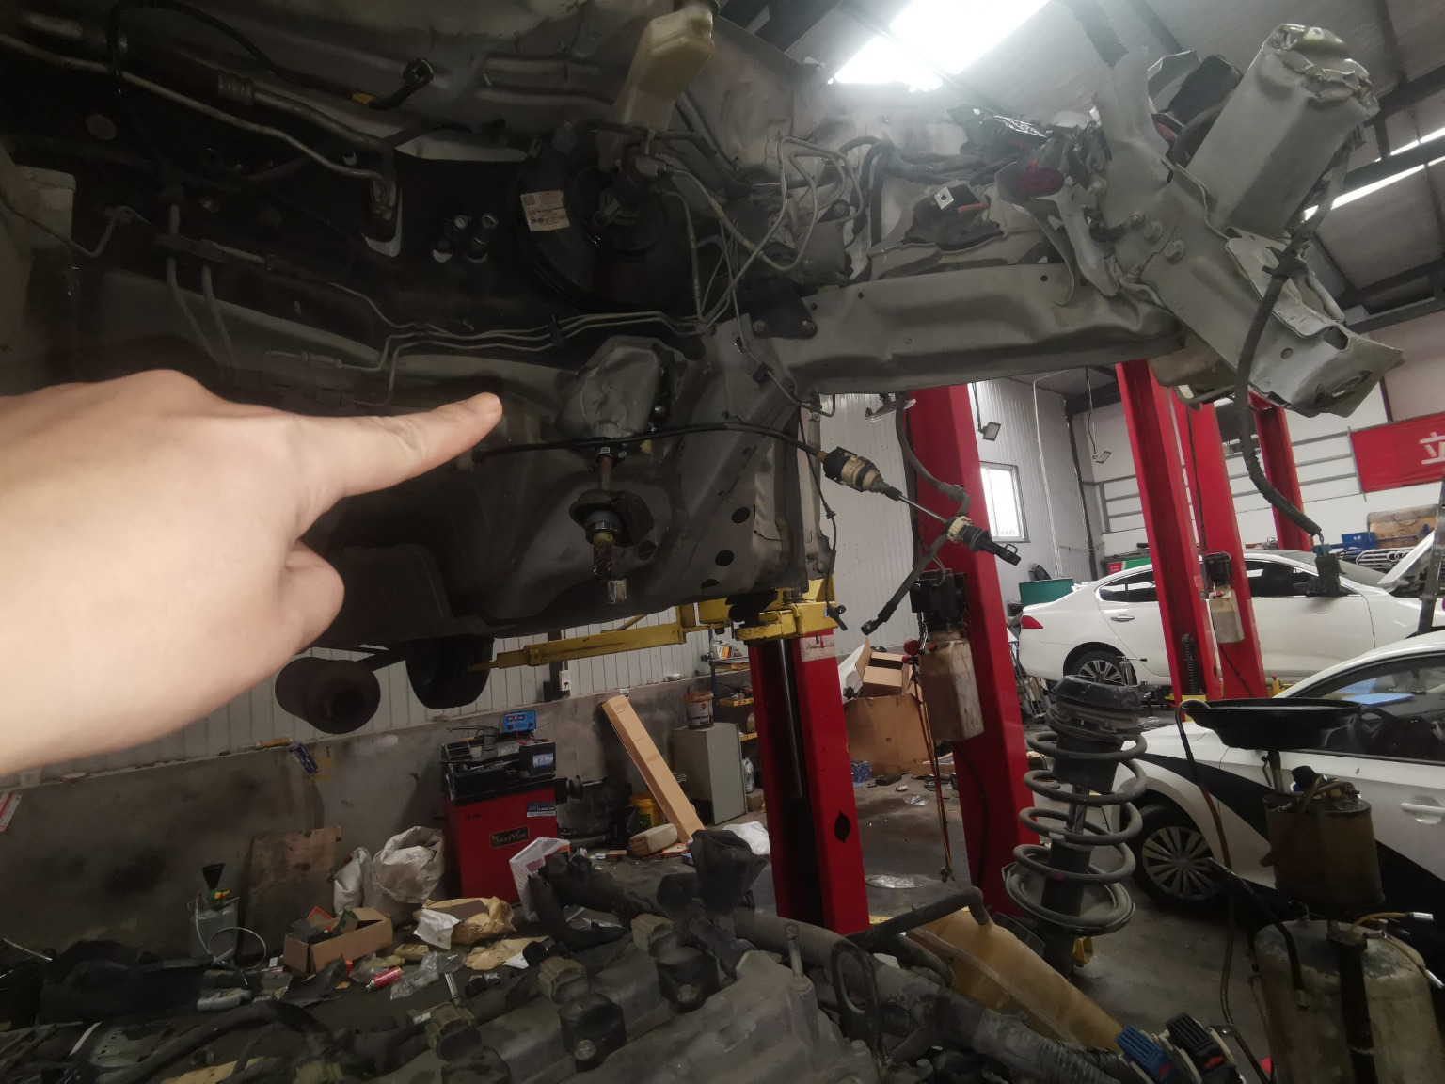
损失照片25 | 损失照片26
 | 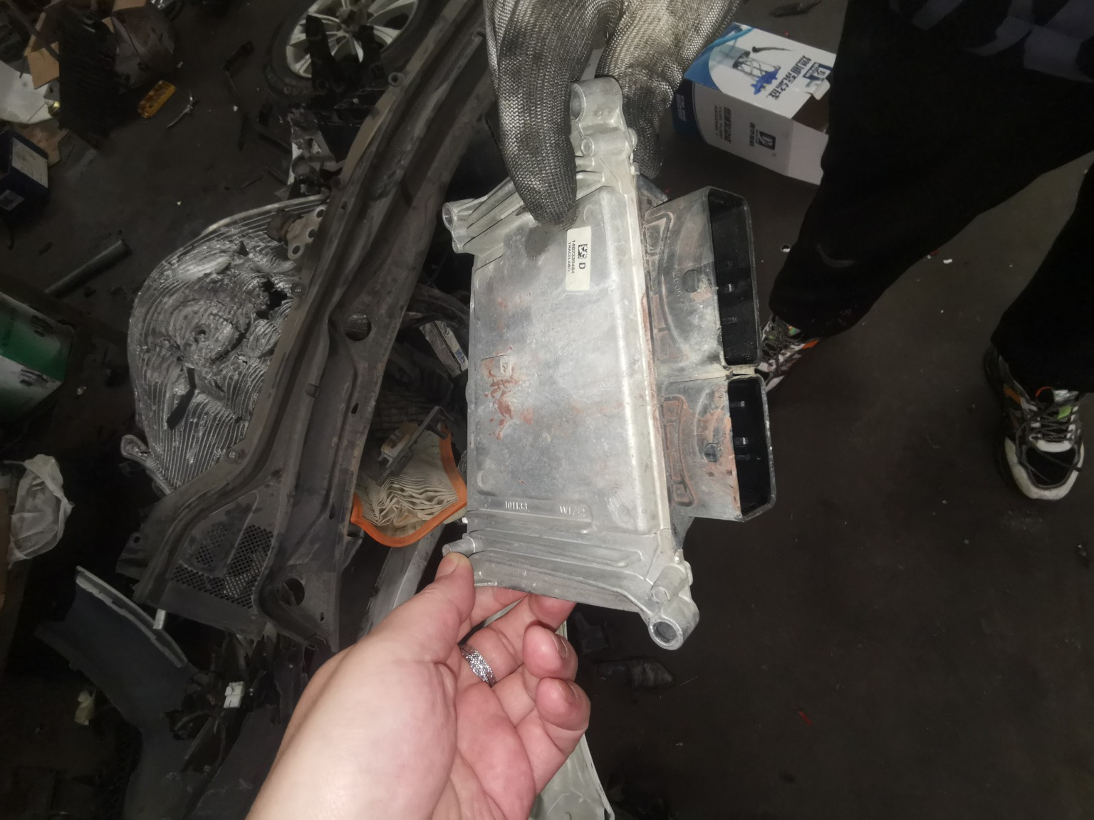
损失照片27 | 损失照片28
损失照片29 | 损失照片30
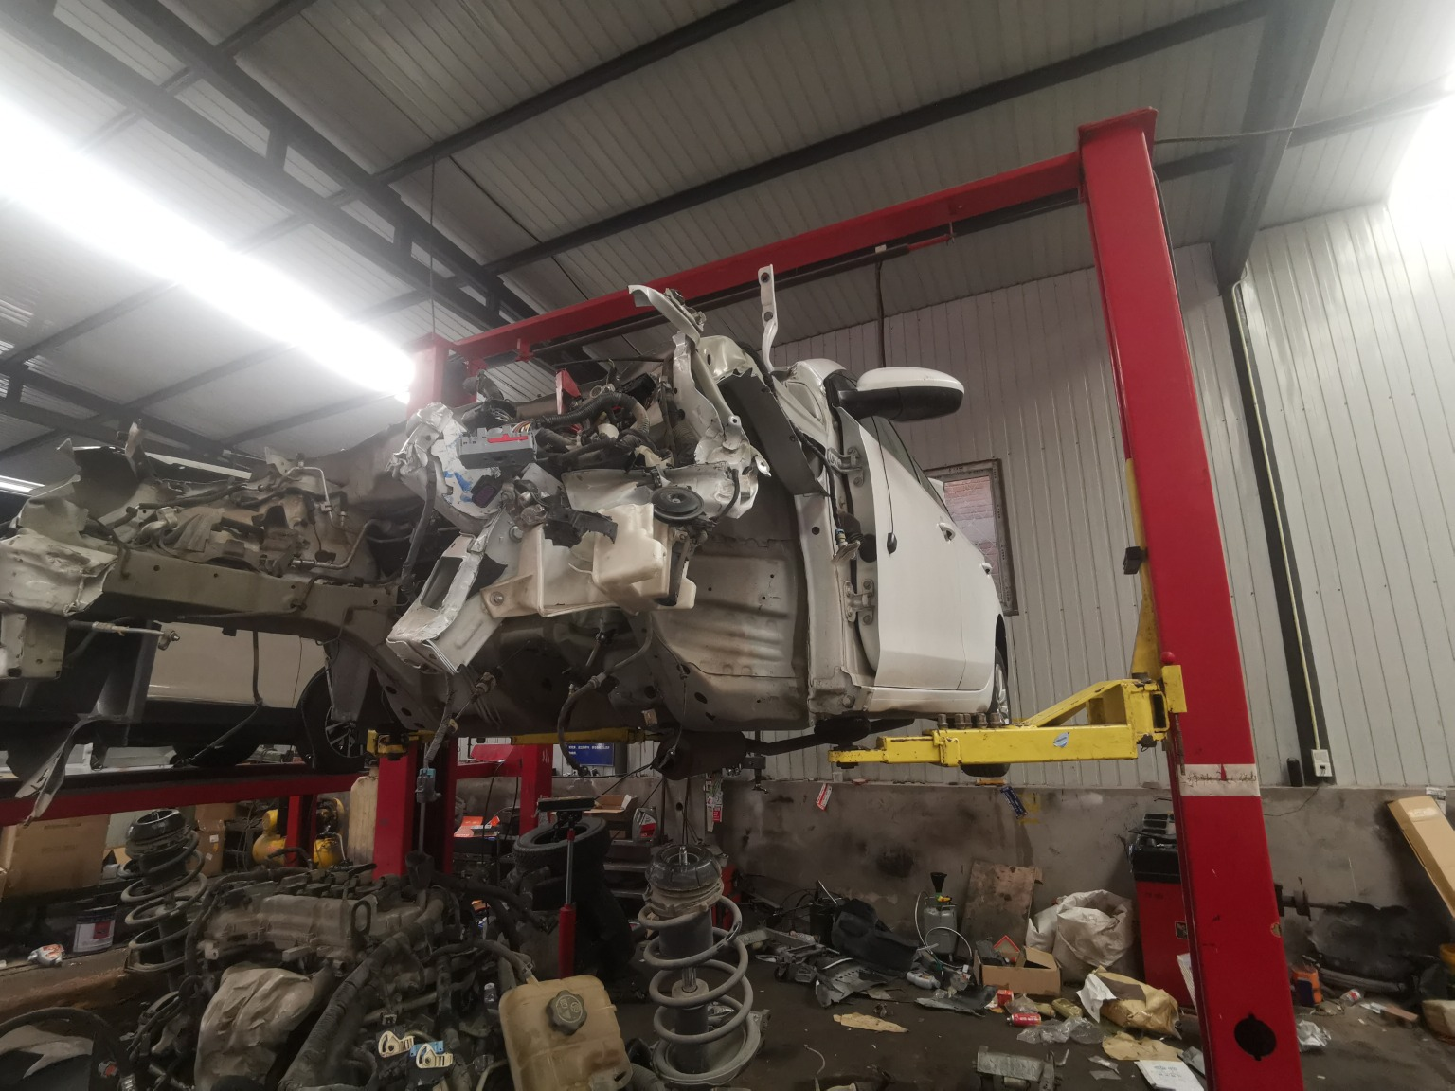
损失照片31 | 损失照片32

损失照片33 | 损失照片34
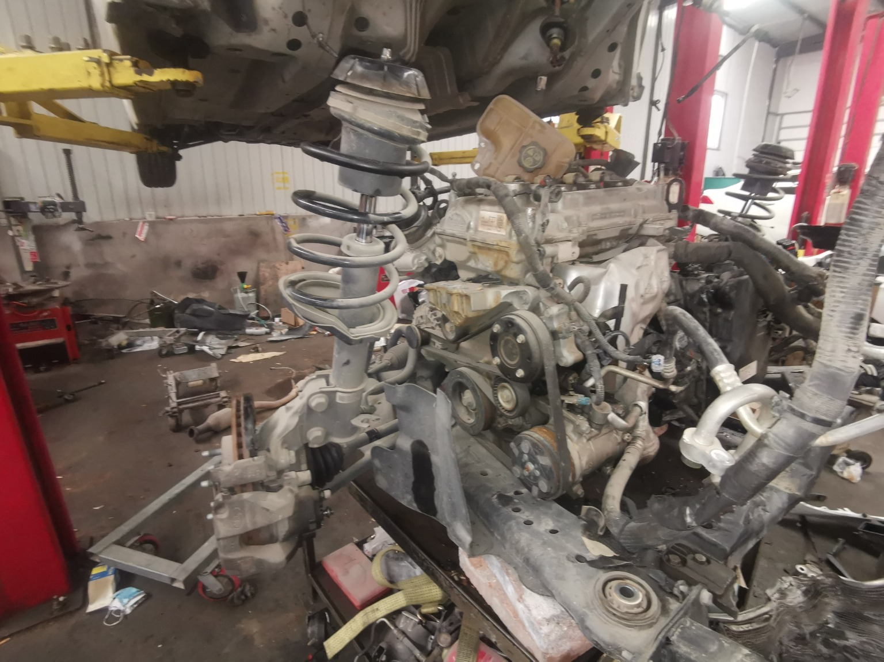
损失照片35 | 损失照片36
 | 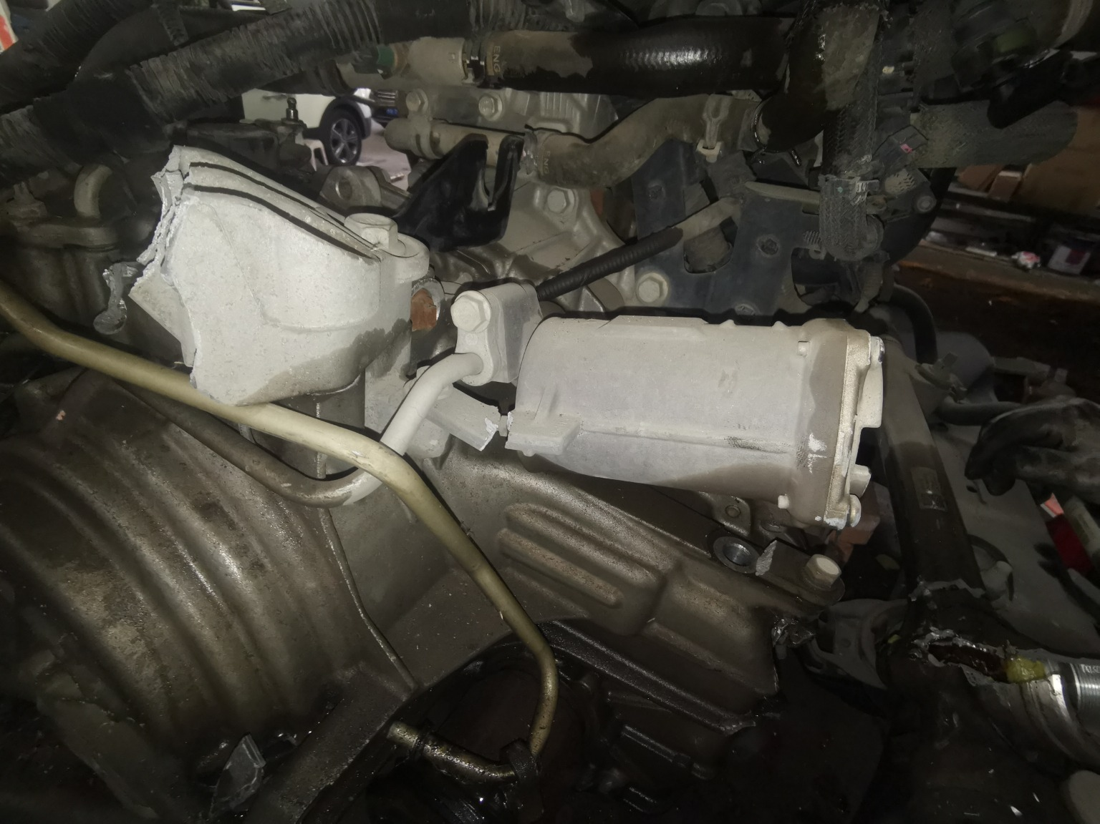
损失照片37 | 损失照片38
损失照片39 | 损失照片40

 | 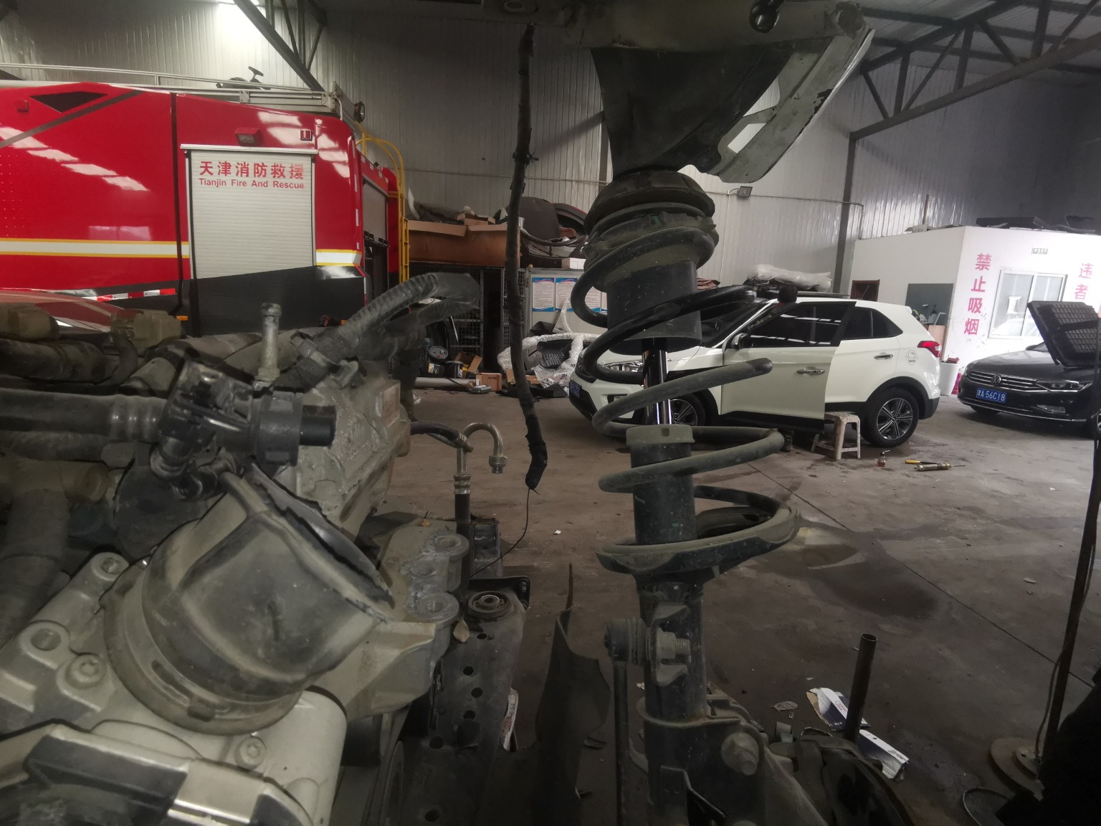
损失照片41 | 损失照片42
 | 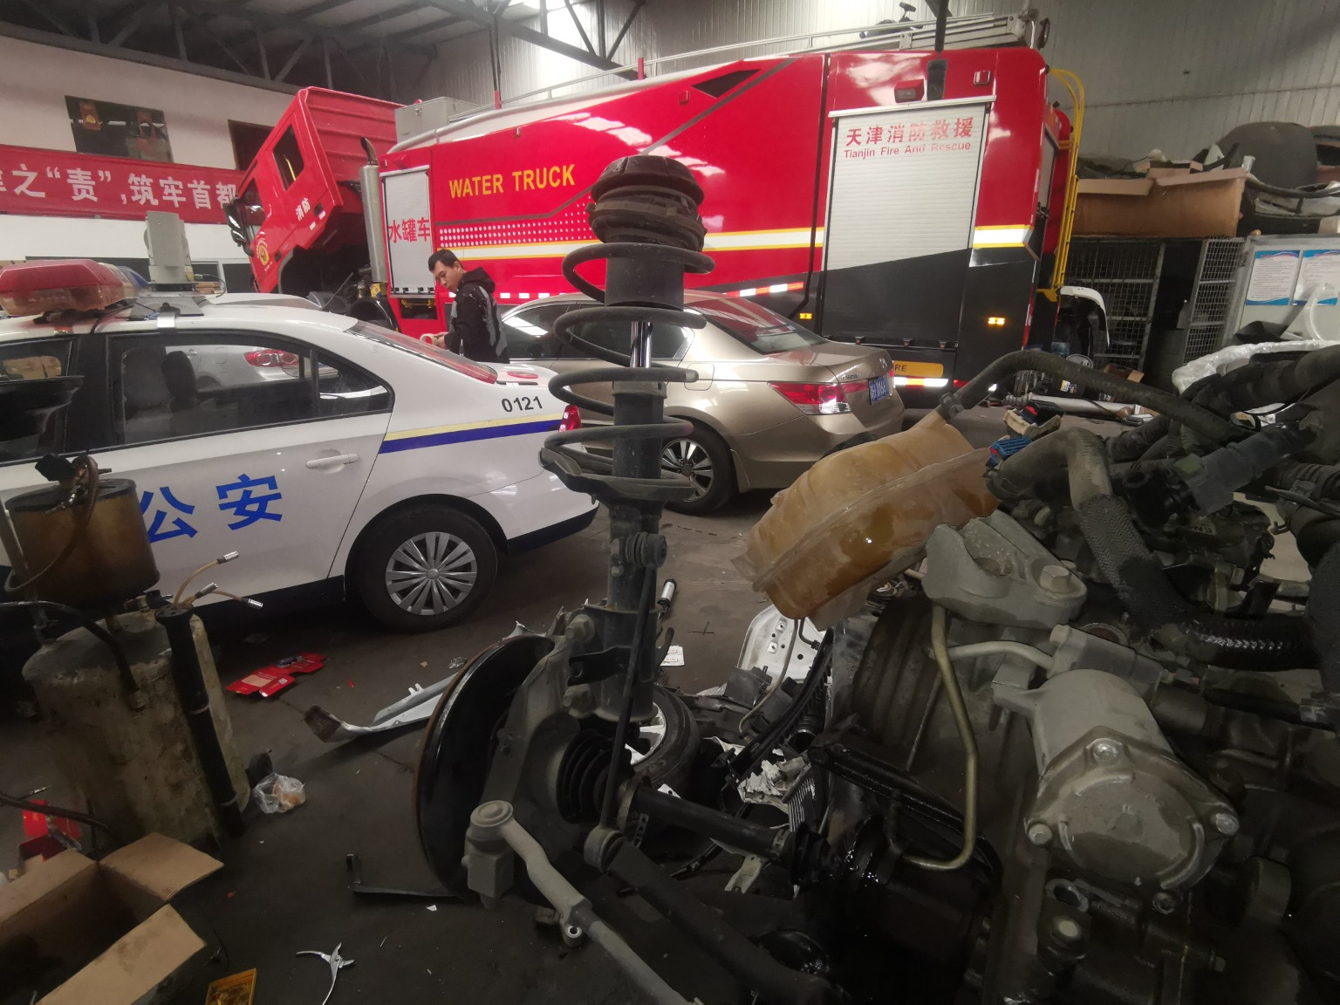
损失照片43 | 损失照片44
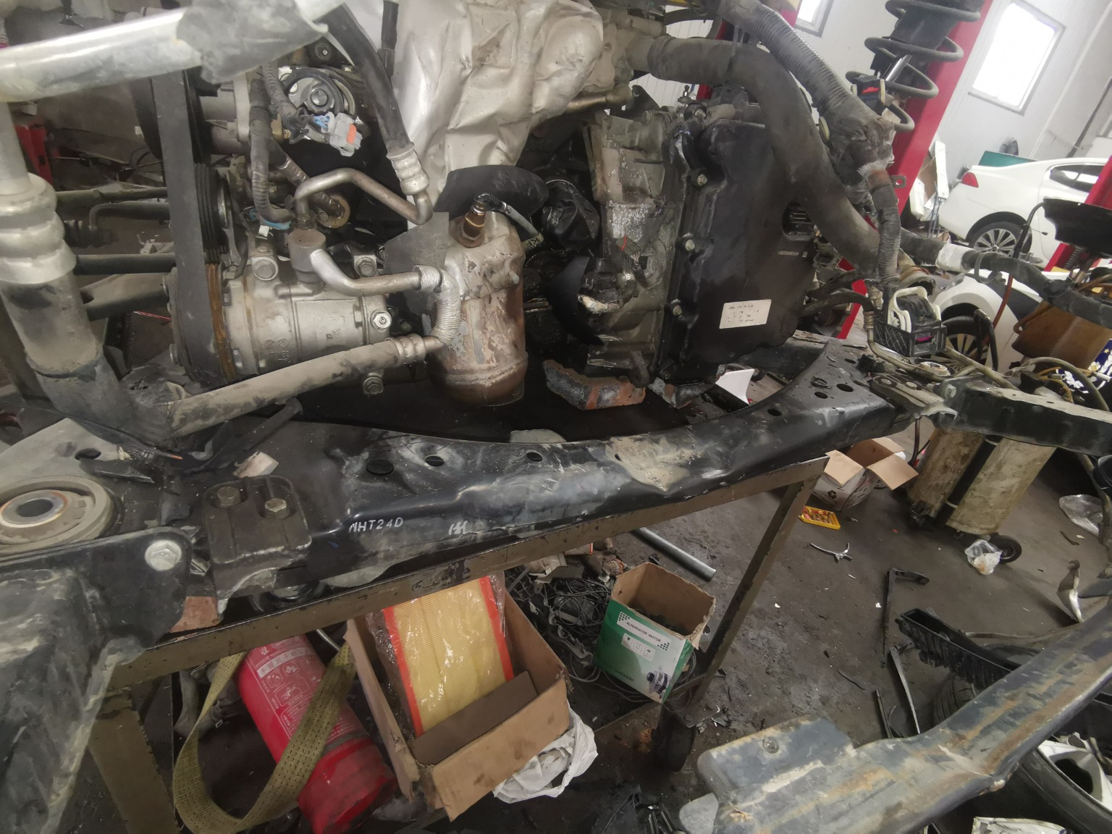 | 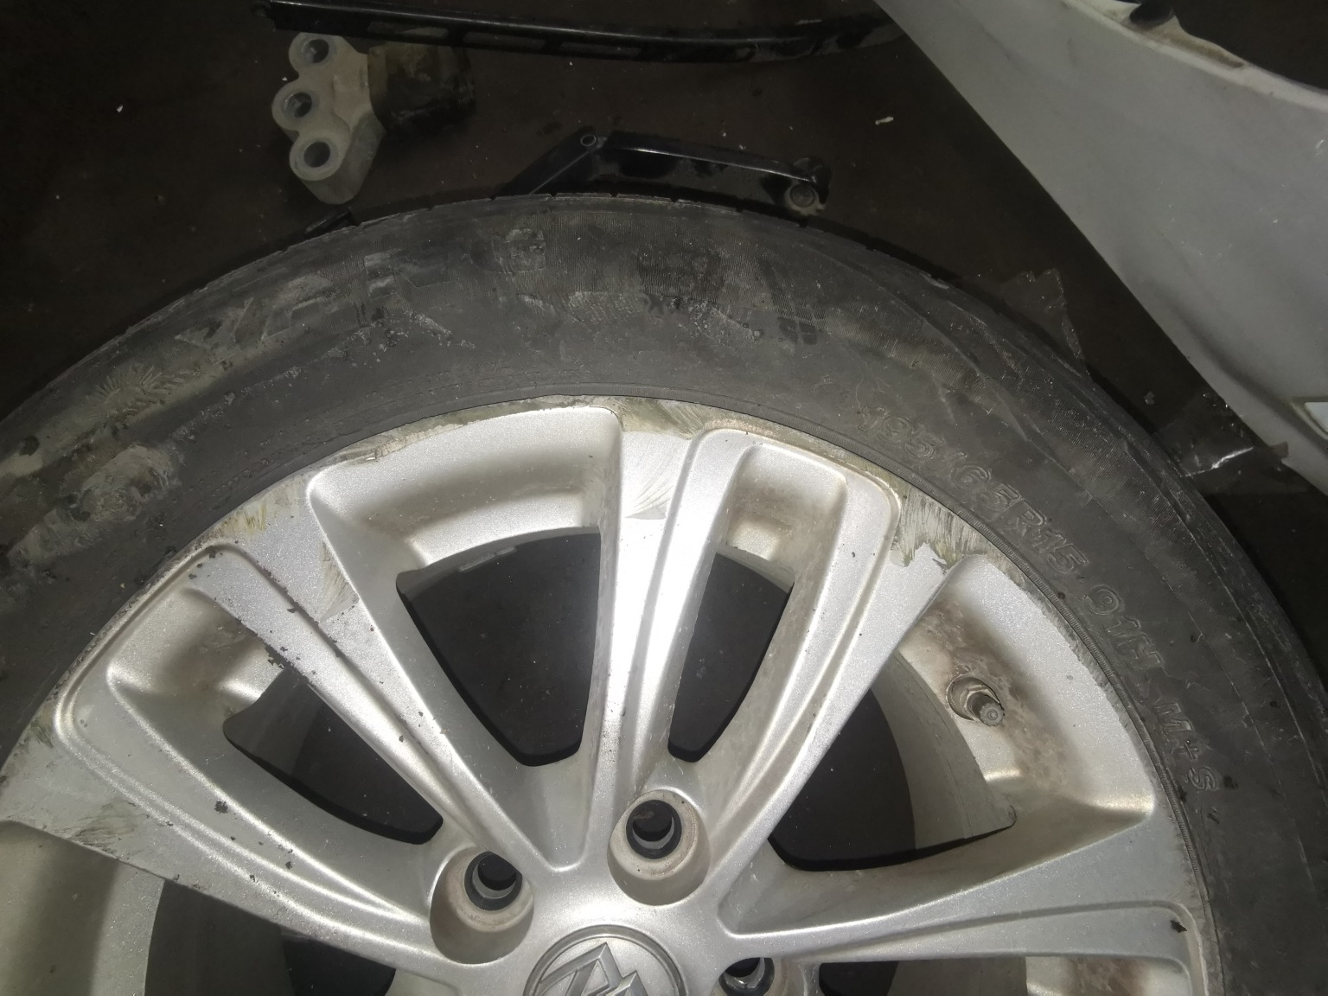
损失照片45 | 损失照片46
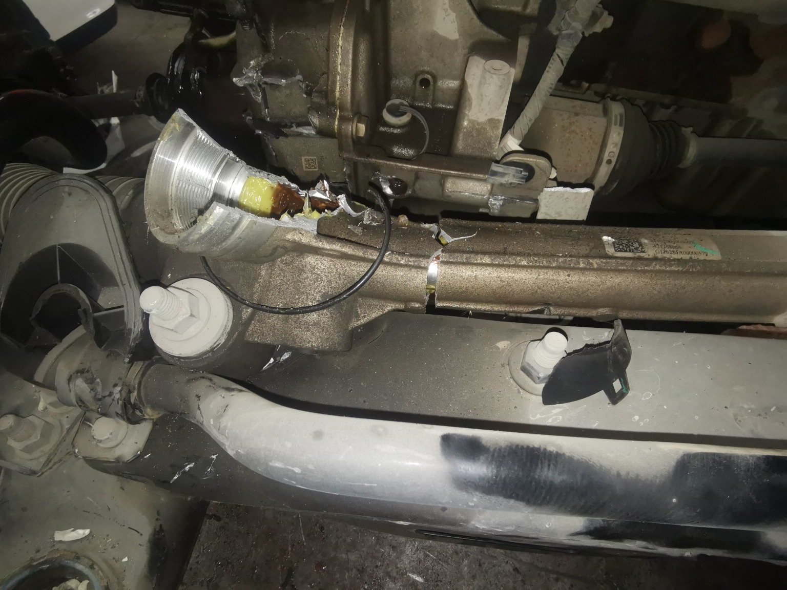
损失照片47 | 损失照片48

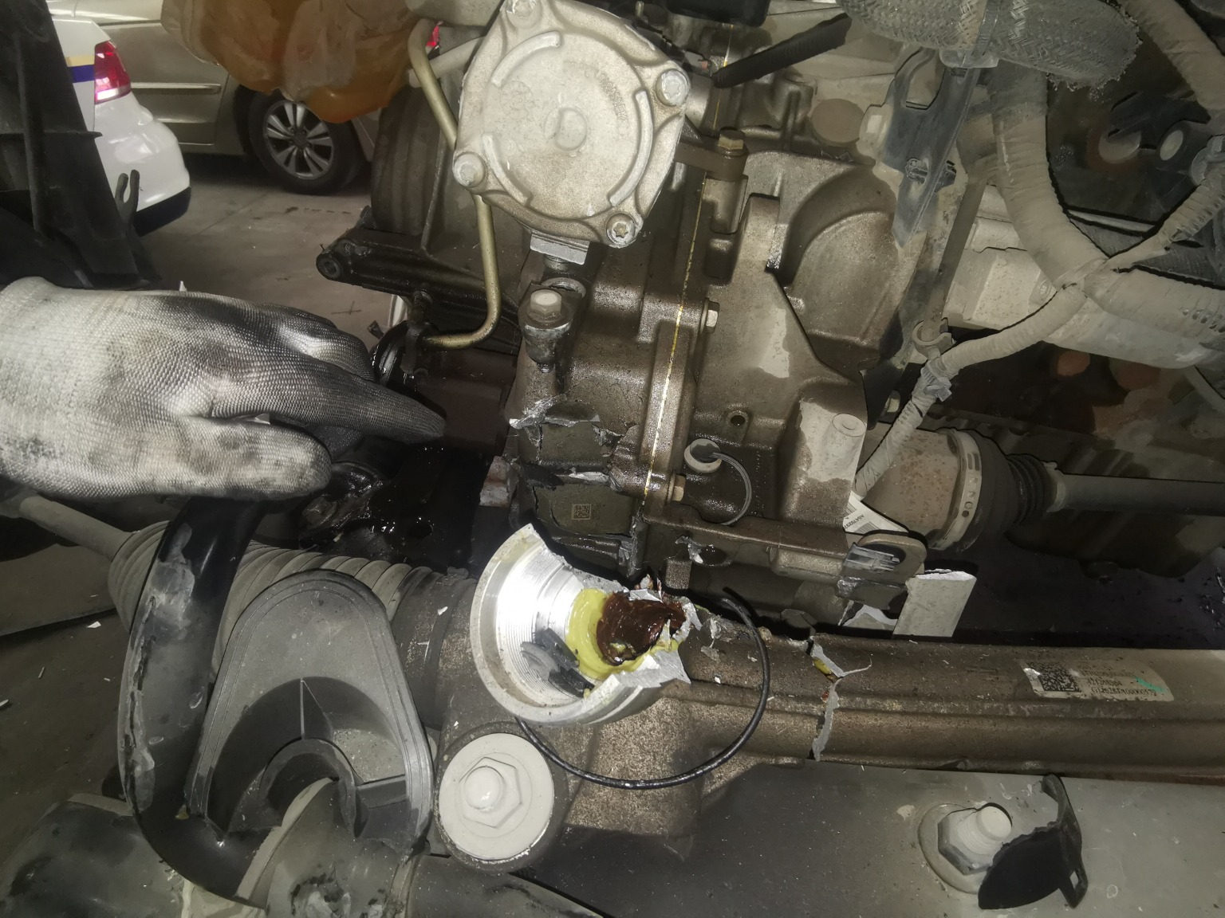 | 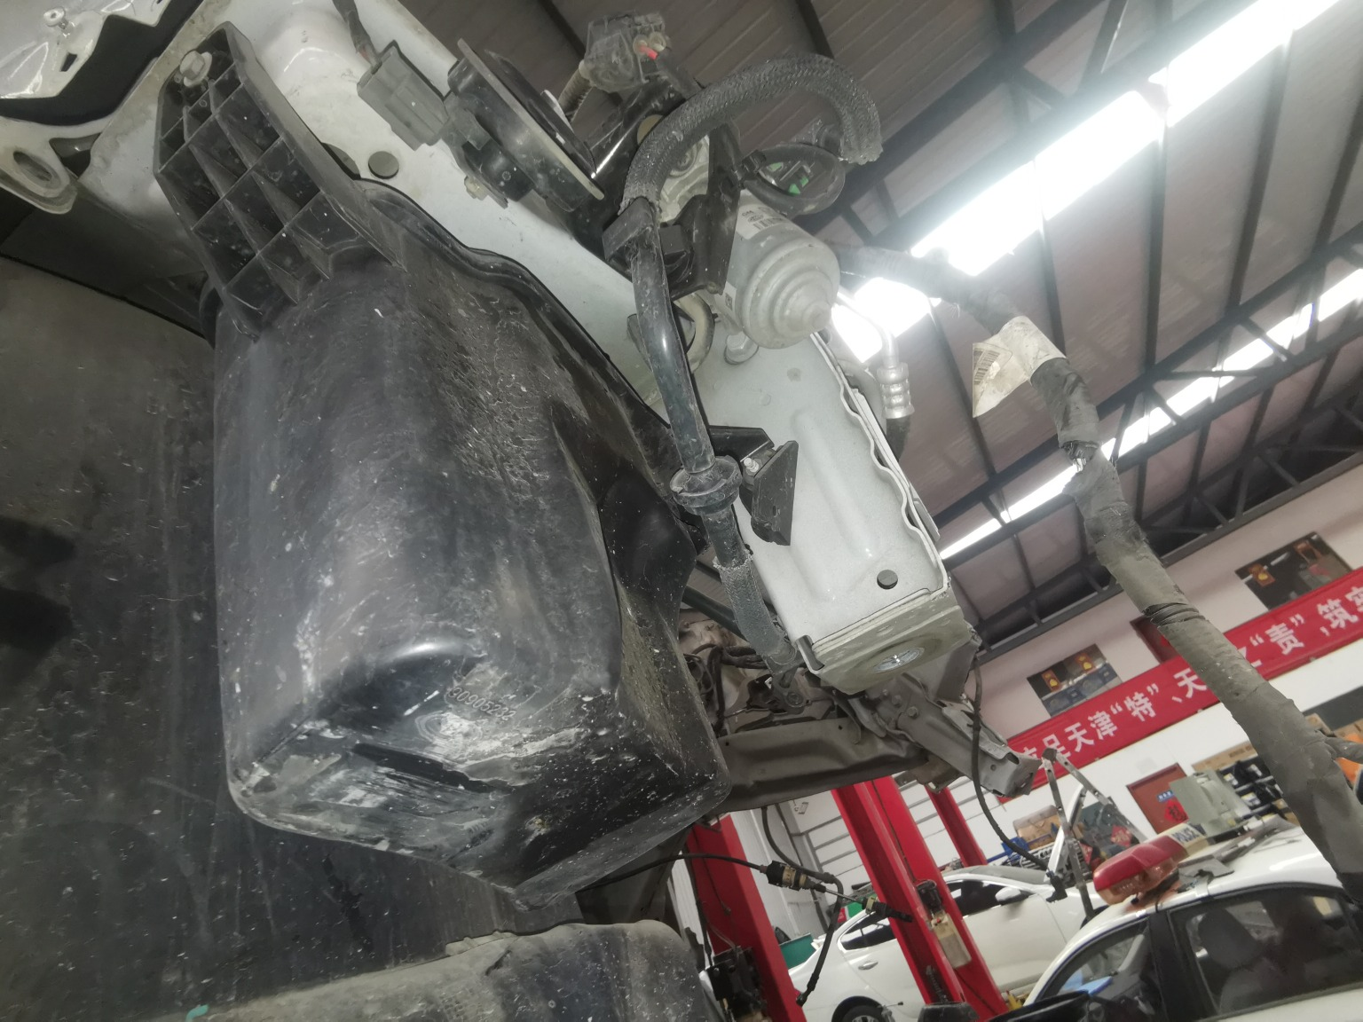
损失照片49 | 损失照片50
损失照片51 | 损失照片52
 | 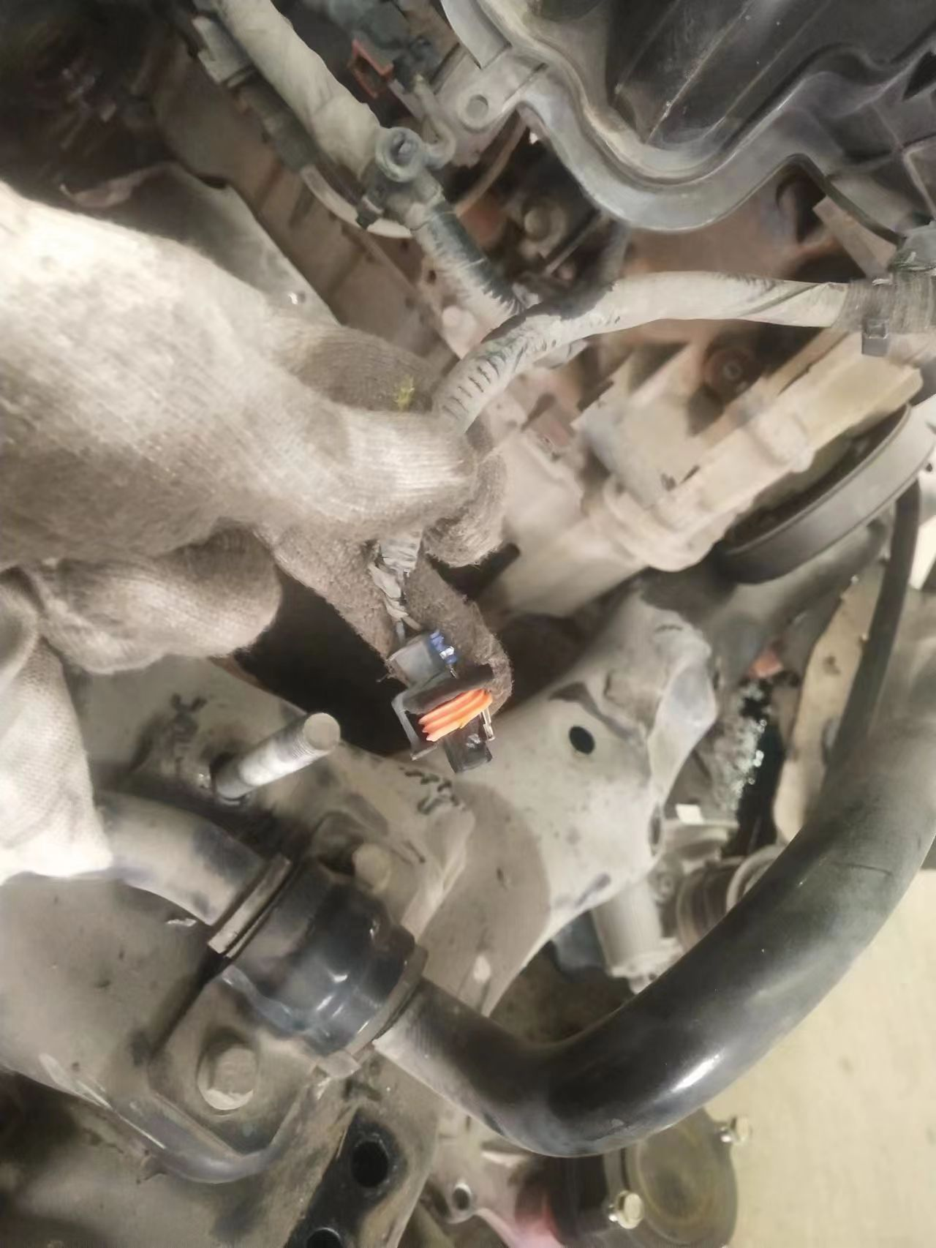
损失照片53 | 损失照片54
 | 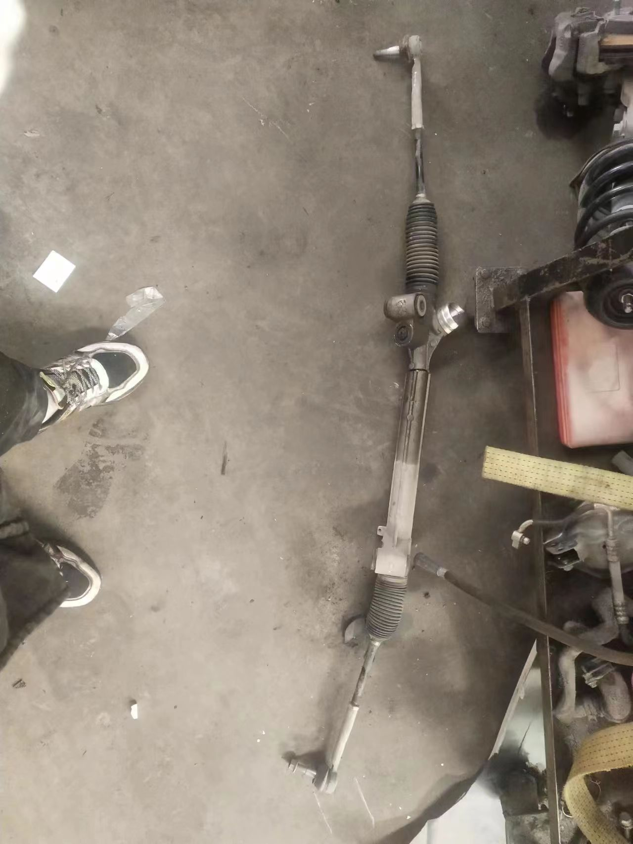
损失照片55 | 损失照片56

 | 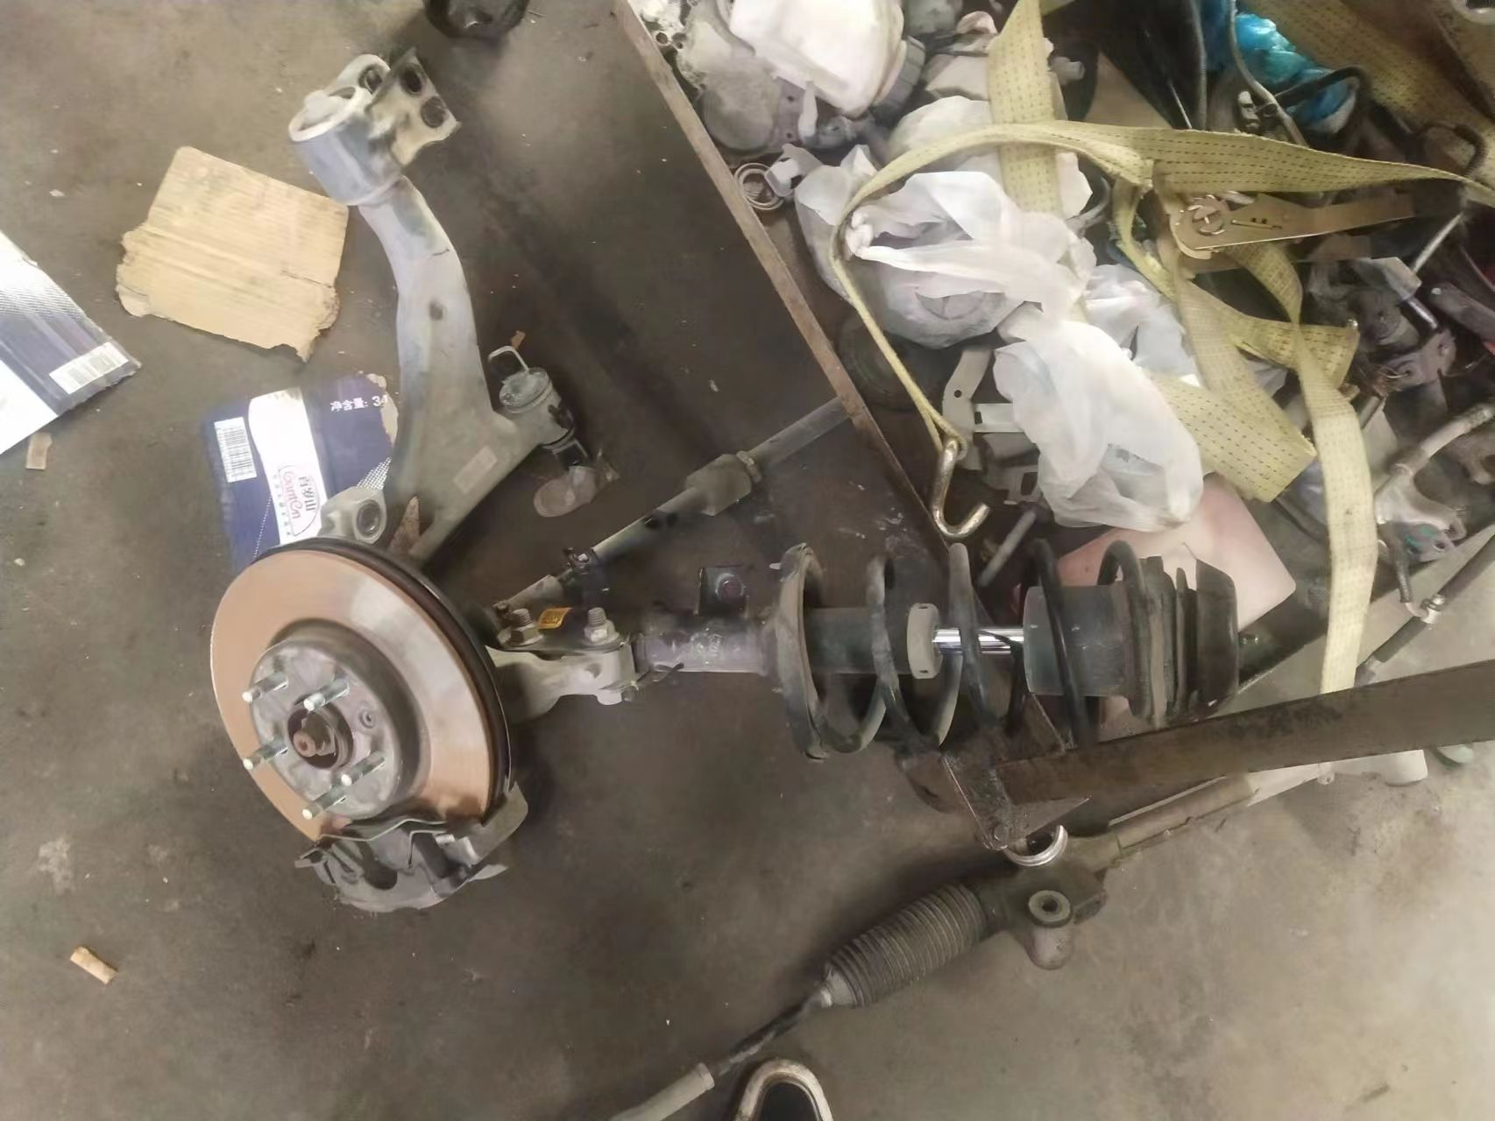
损失照片57 | 损失照片58
 | 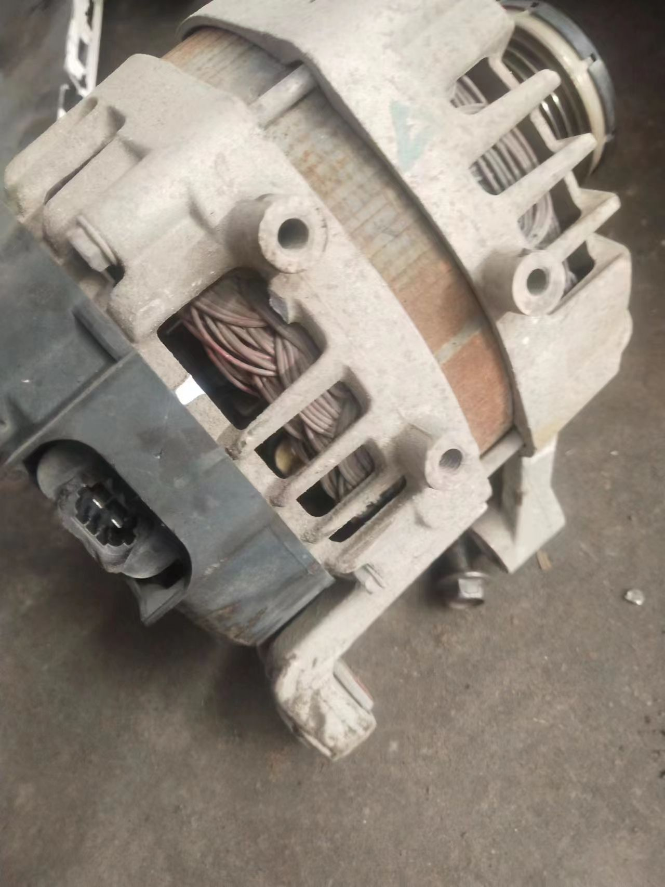
损失照片59 | 损失照片60
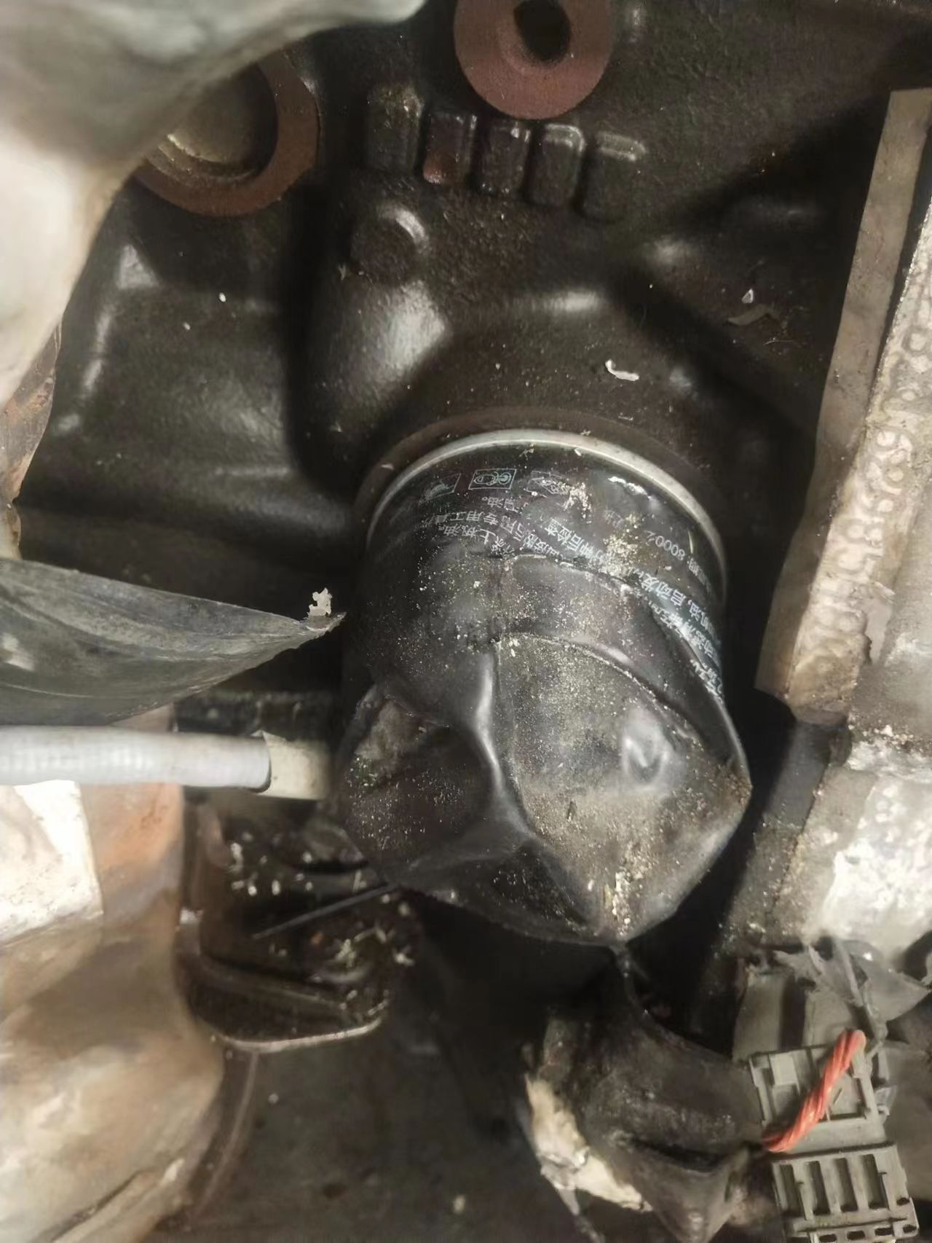 | 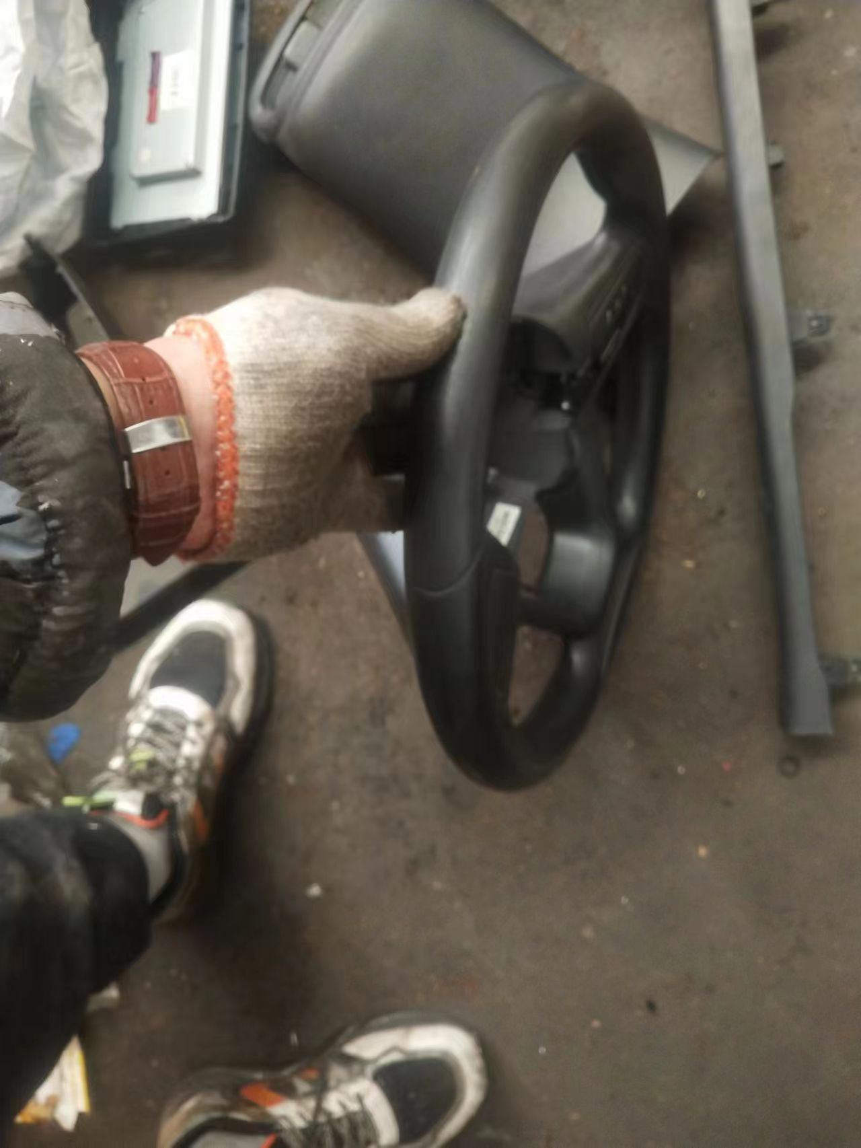
损失照片61 | 损失照片62
损失照片63 | 损失照片64

 | 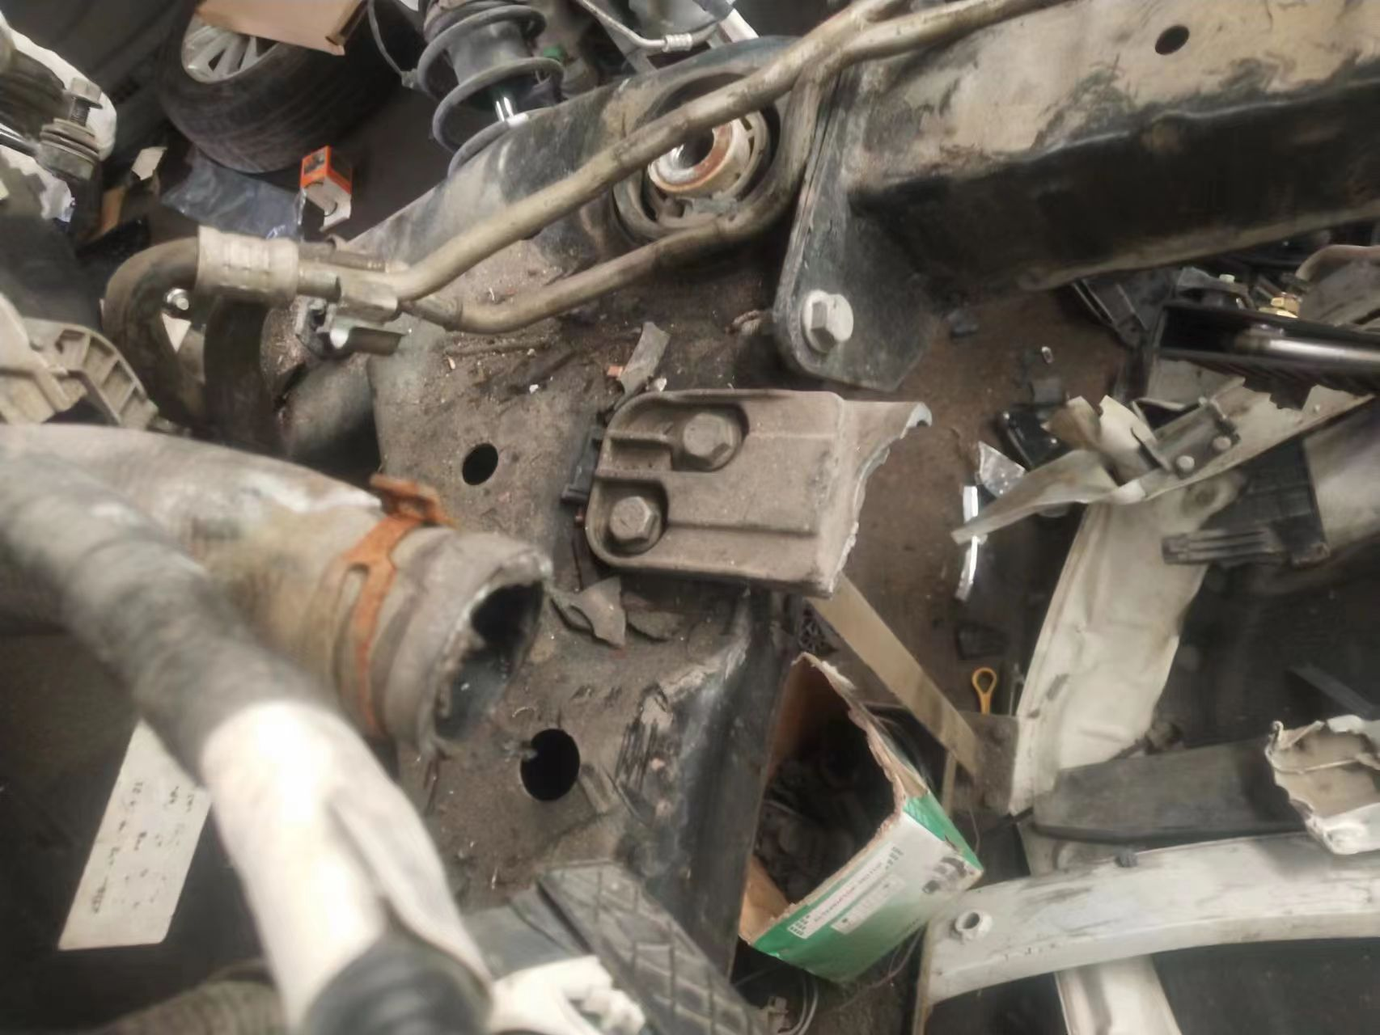
损失照片65 | 损失照片66
损失照片67 | 损失照片68
损失照片69 | 损失照片70
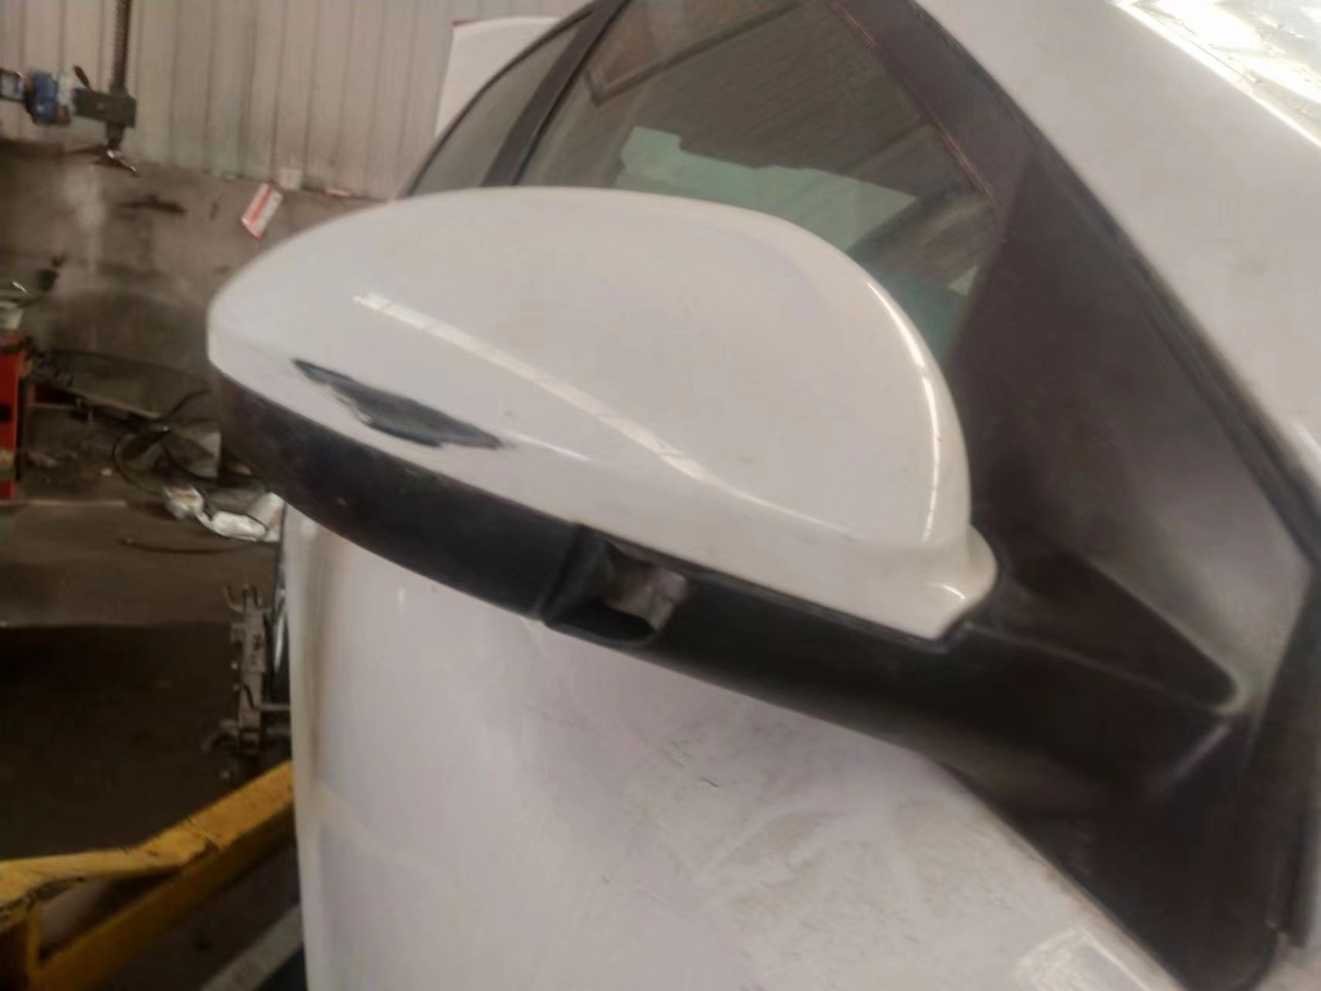 | 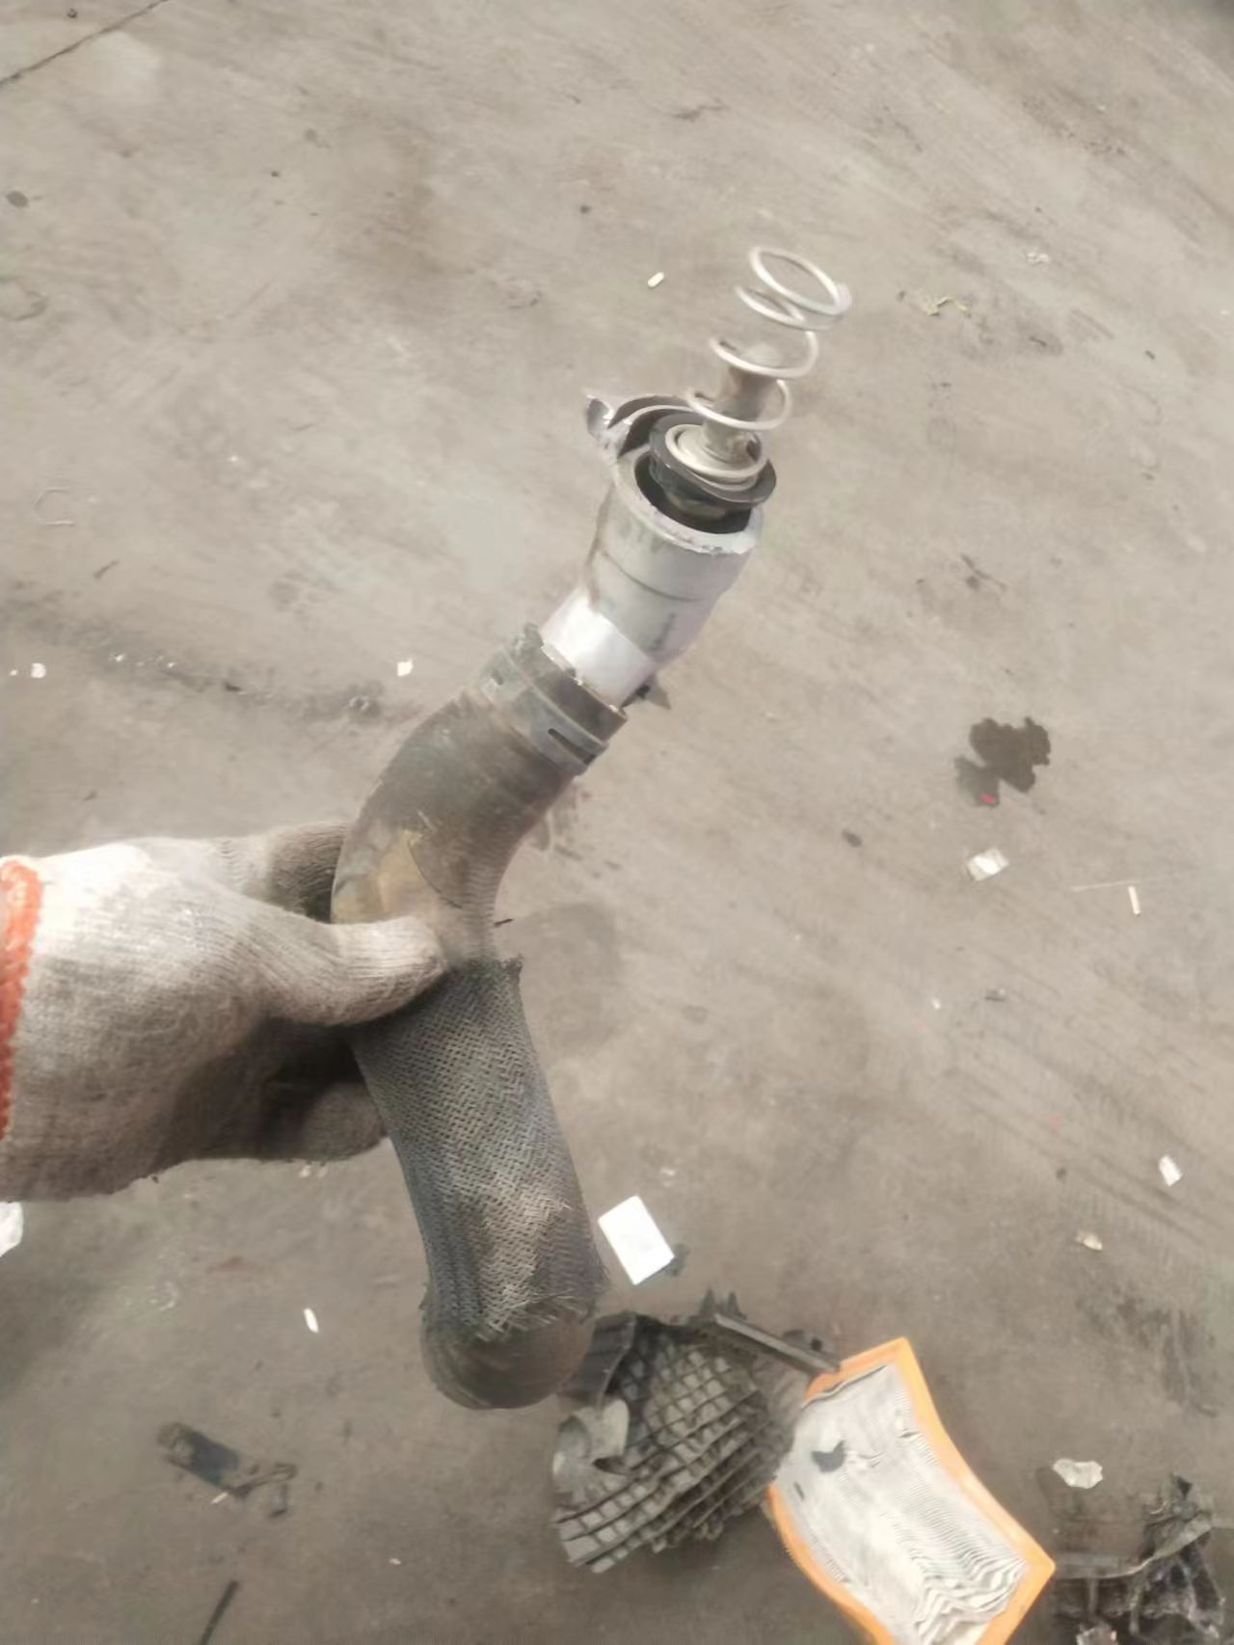
损失照片71 | 损失照片72

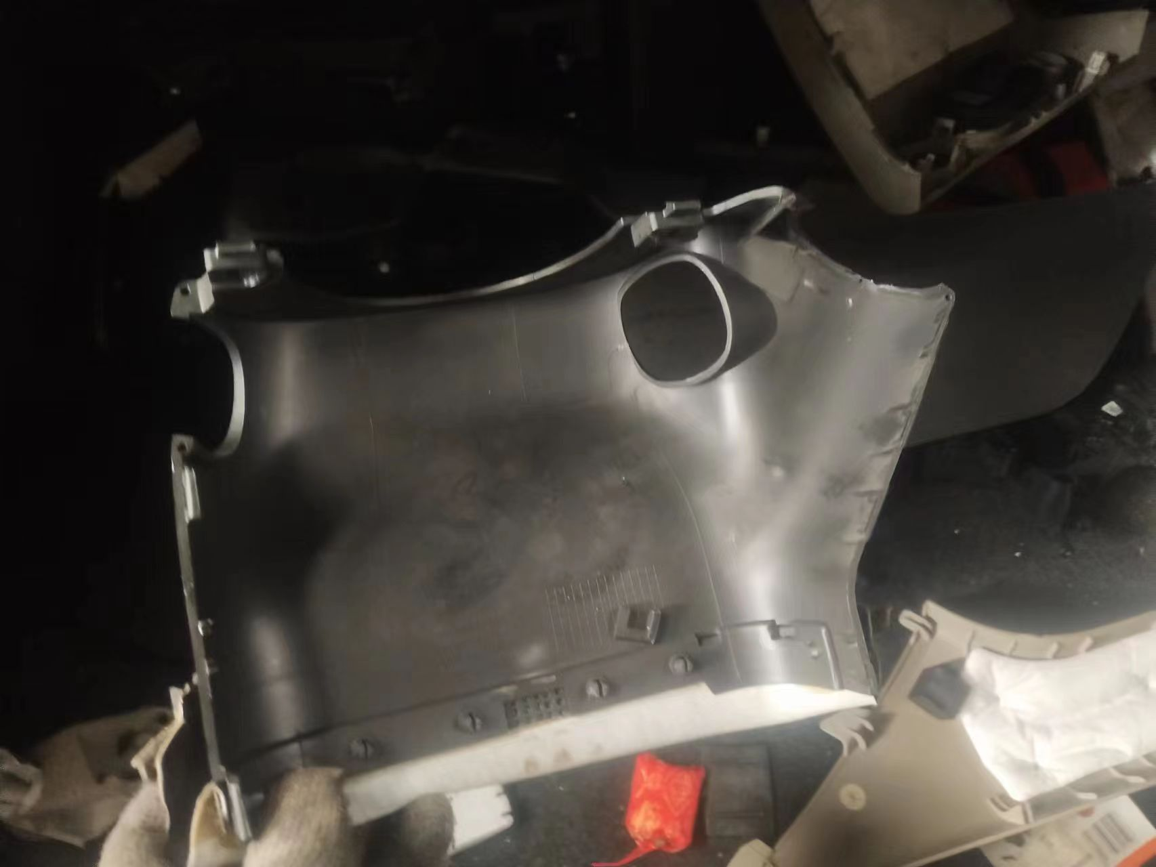 | 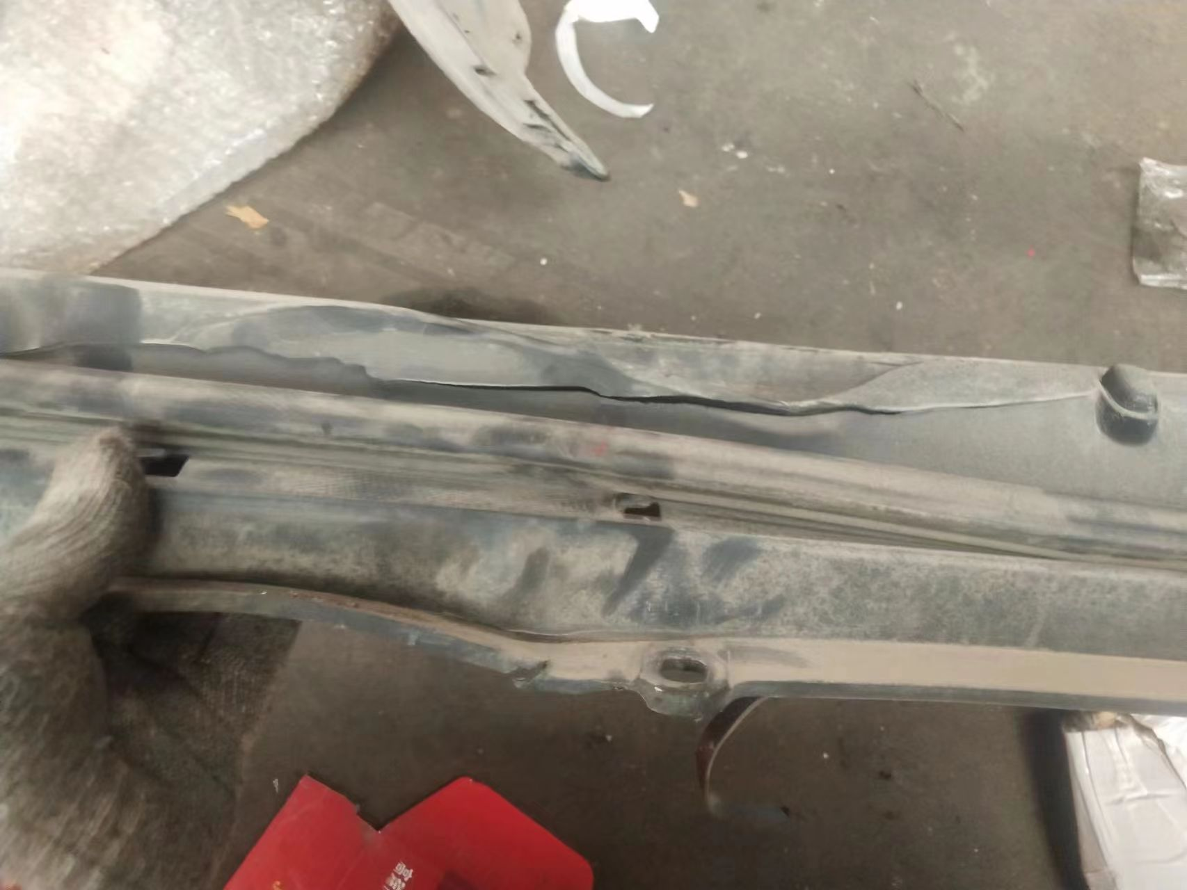
损失照片73 | 损失照片74
损失照片75 | 损失照片76
 | 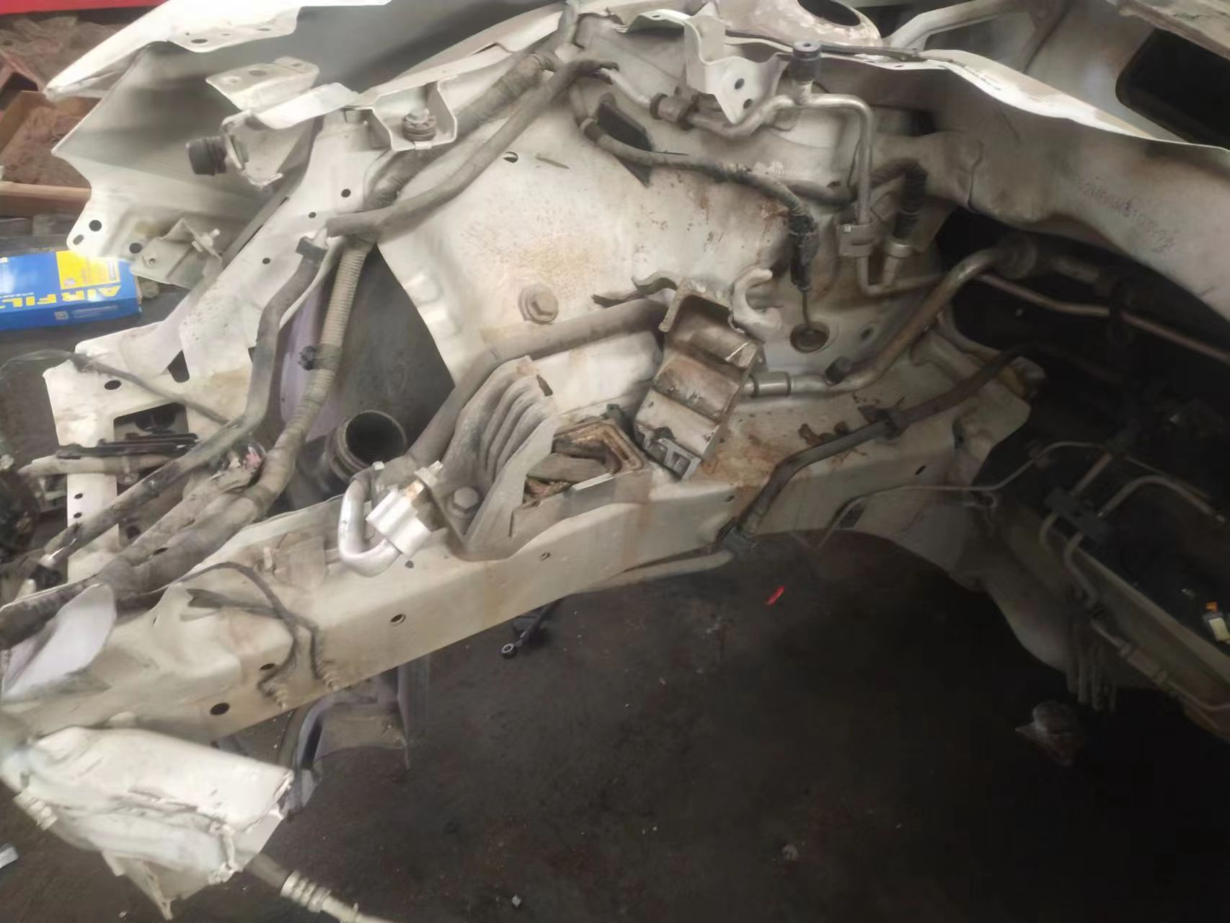
损失照片77 | 损失照片78
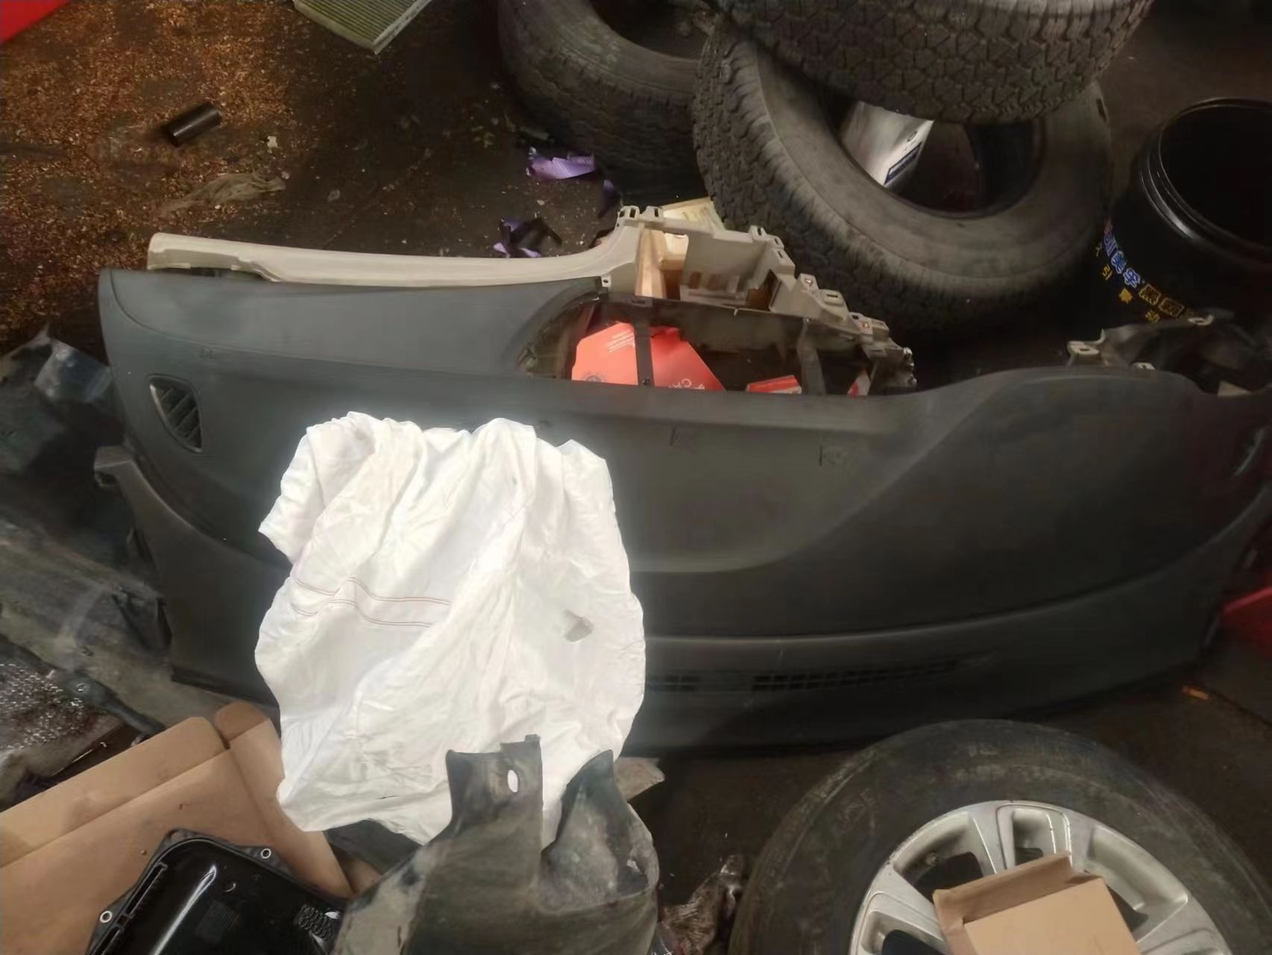 | 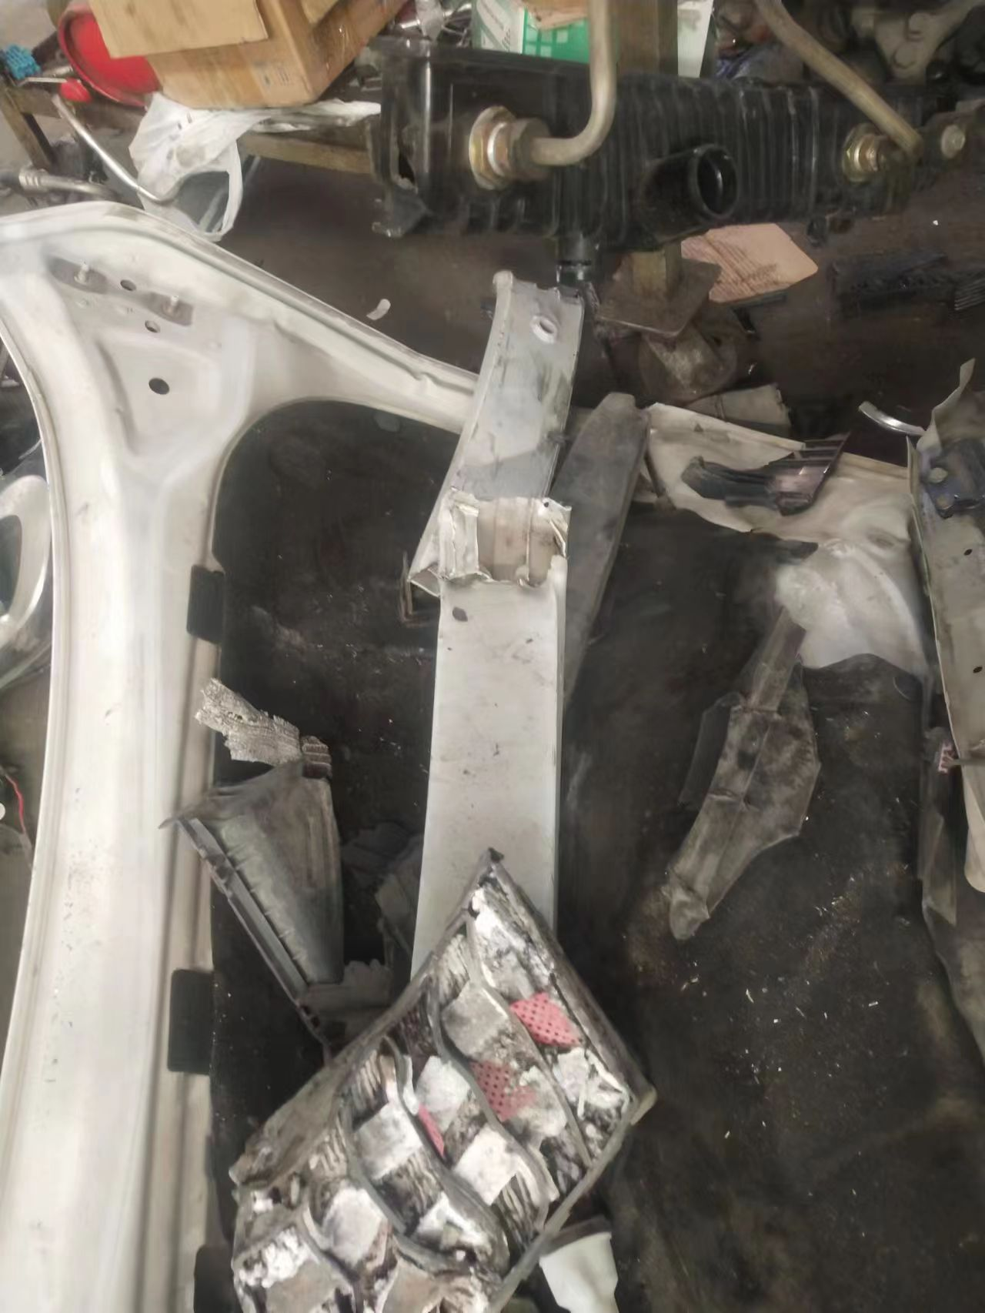
损失照片79 | 损失照片80

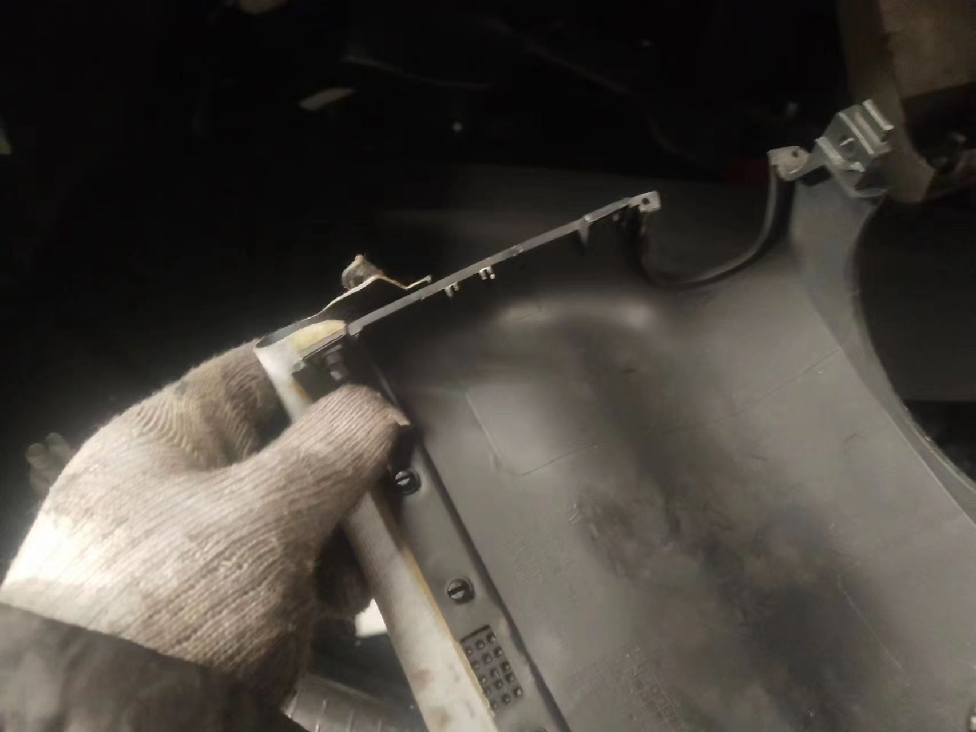 | 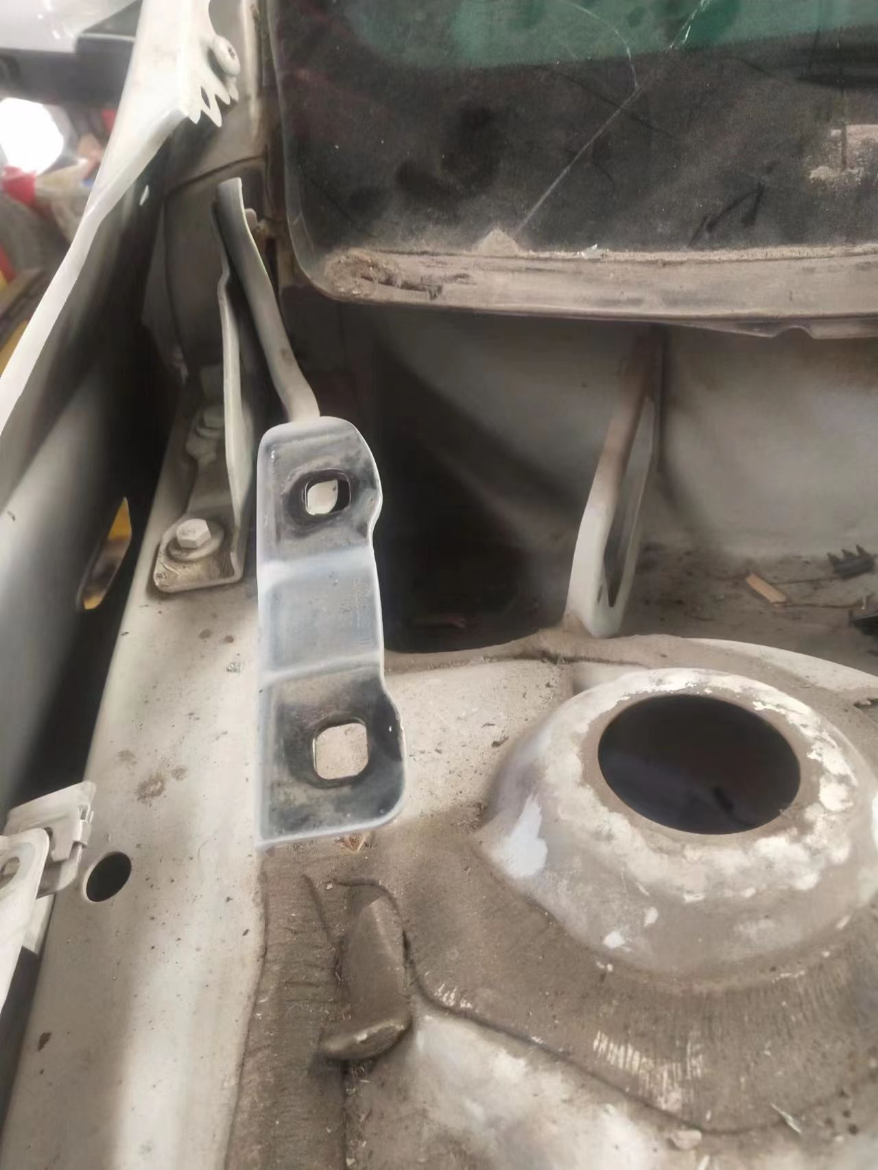
损失照片81 | 损失照片82
 | 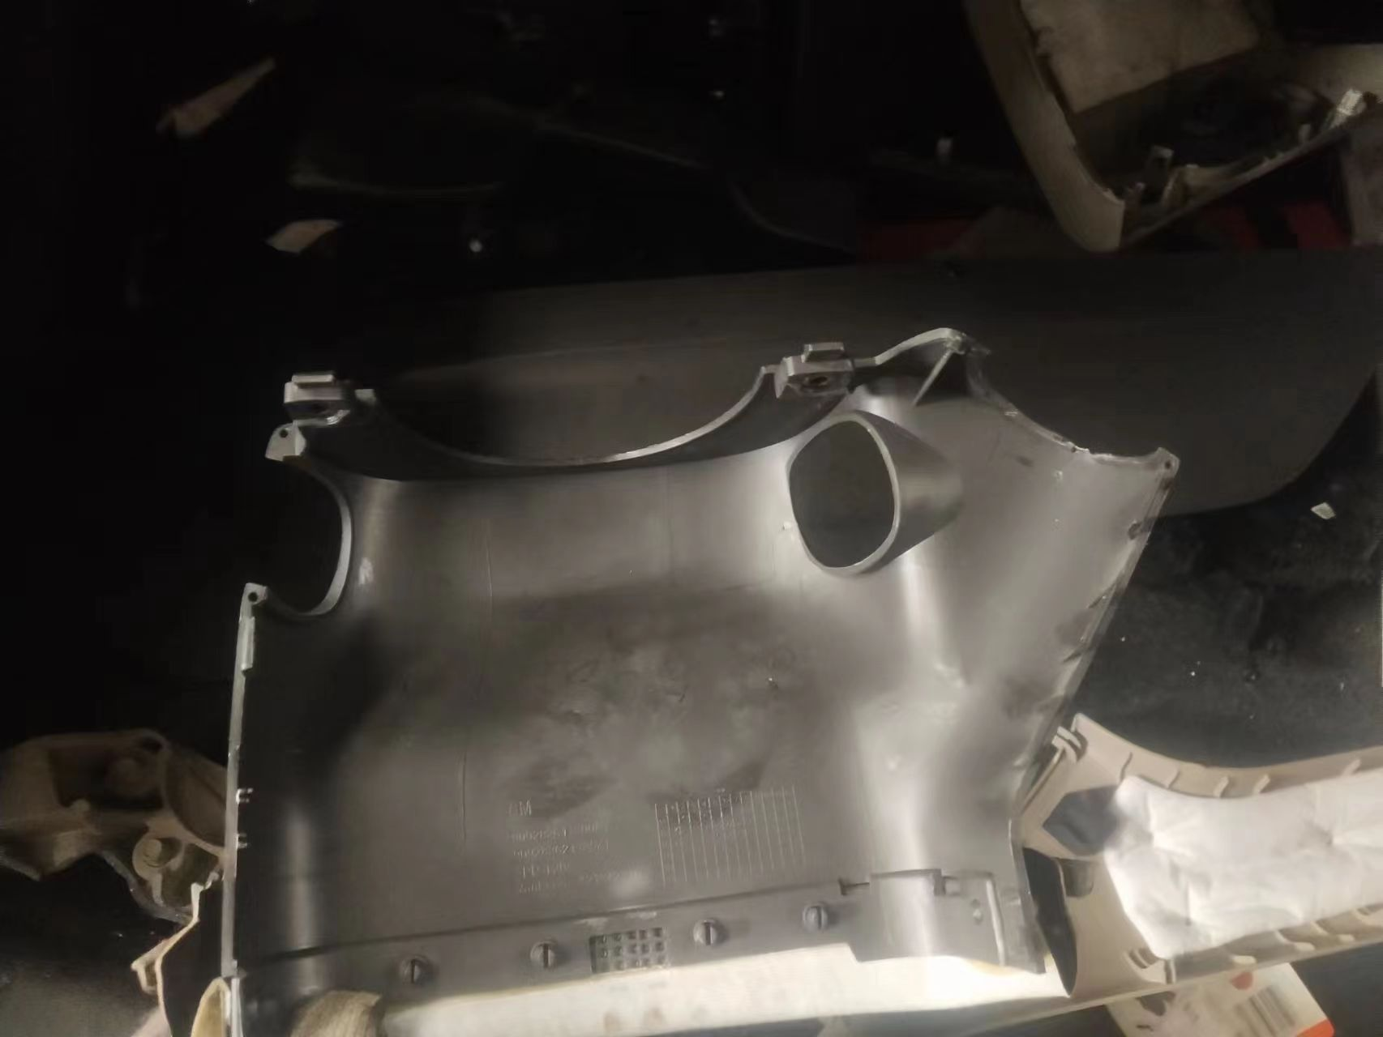
损失照片83 | 损失照片84
损失照片85 | 损失照片86
损失照片87 | 损失照片88

损失照片89 | 损失照片90
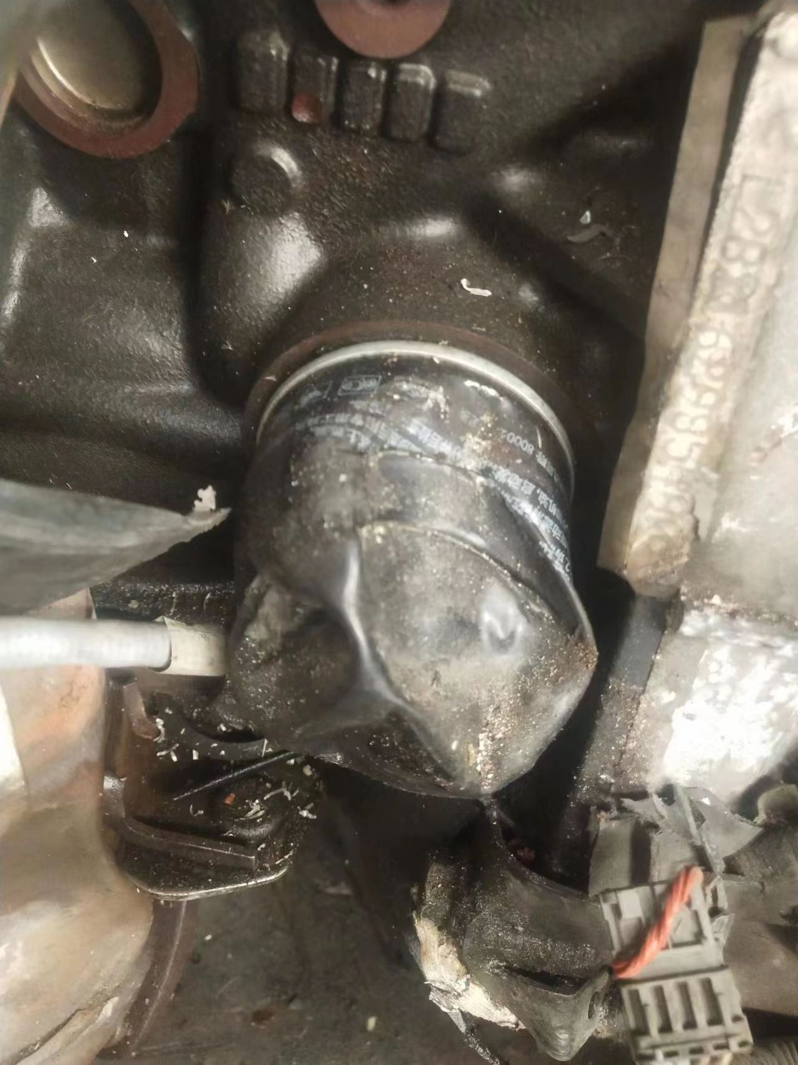
损失照片91 | 损失照片92
 | 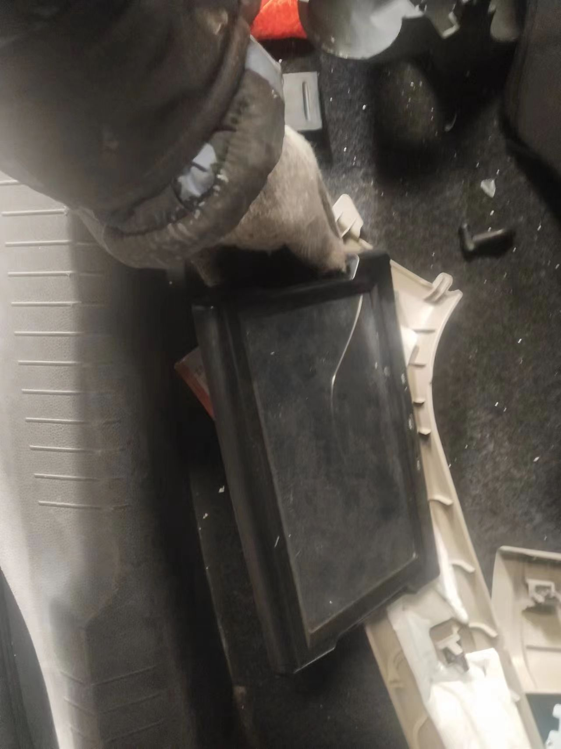
损失照片93 | 损失照片94
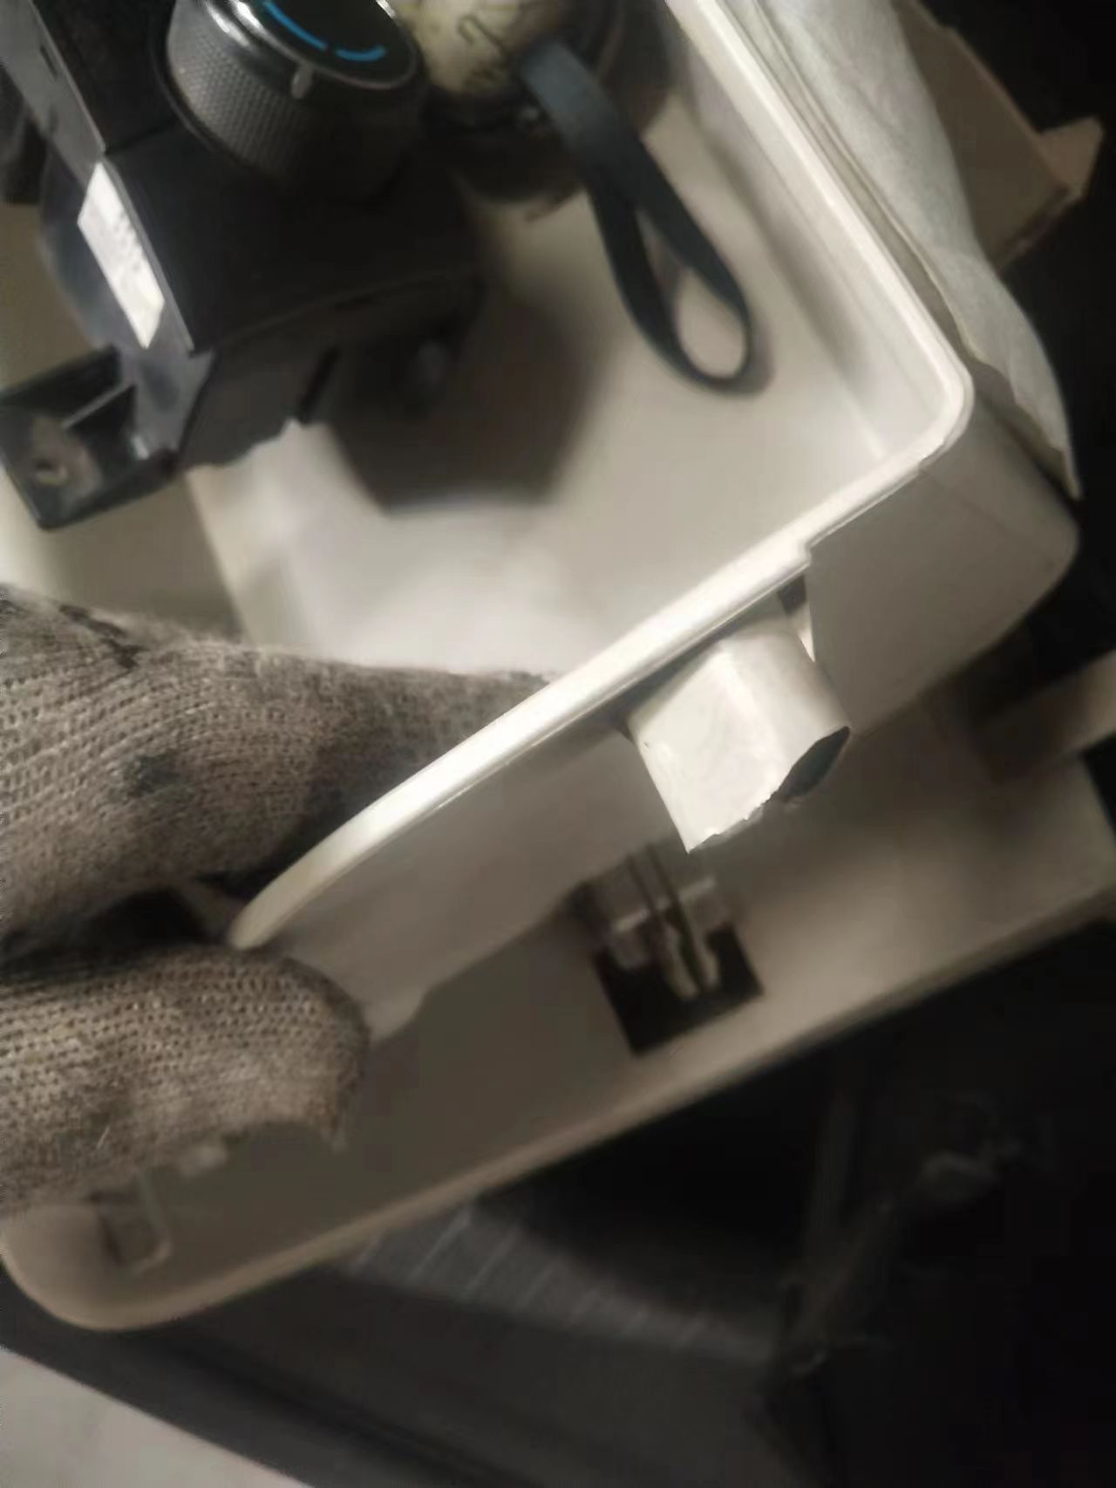 | 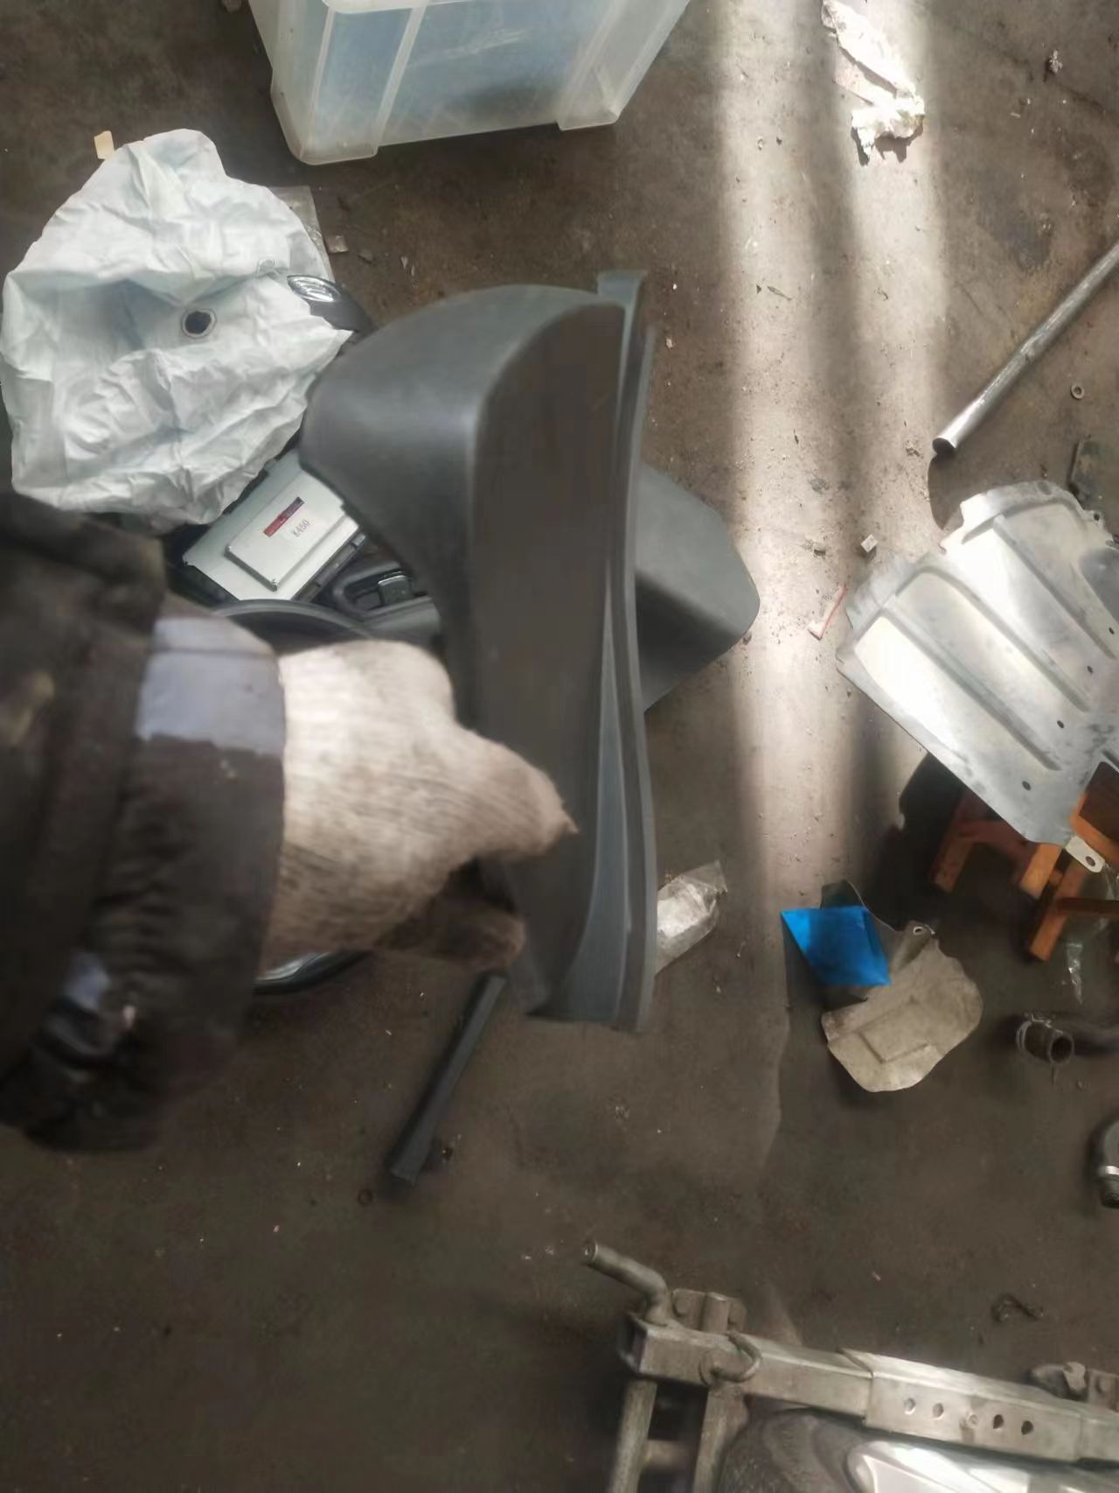
损失照片95 | 损失照片96

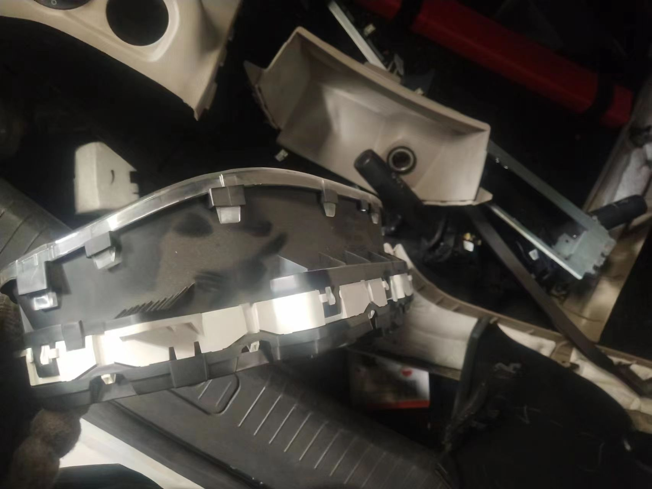
损失照片97 | 损失照片98
 | 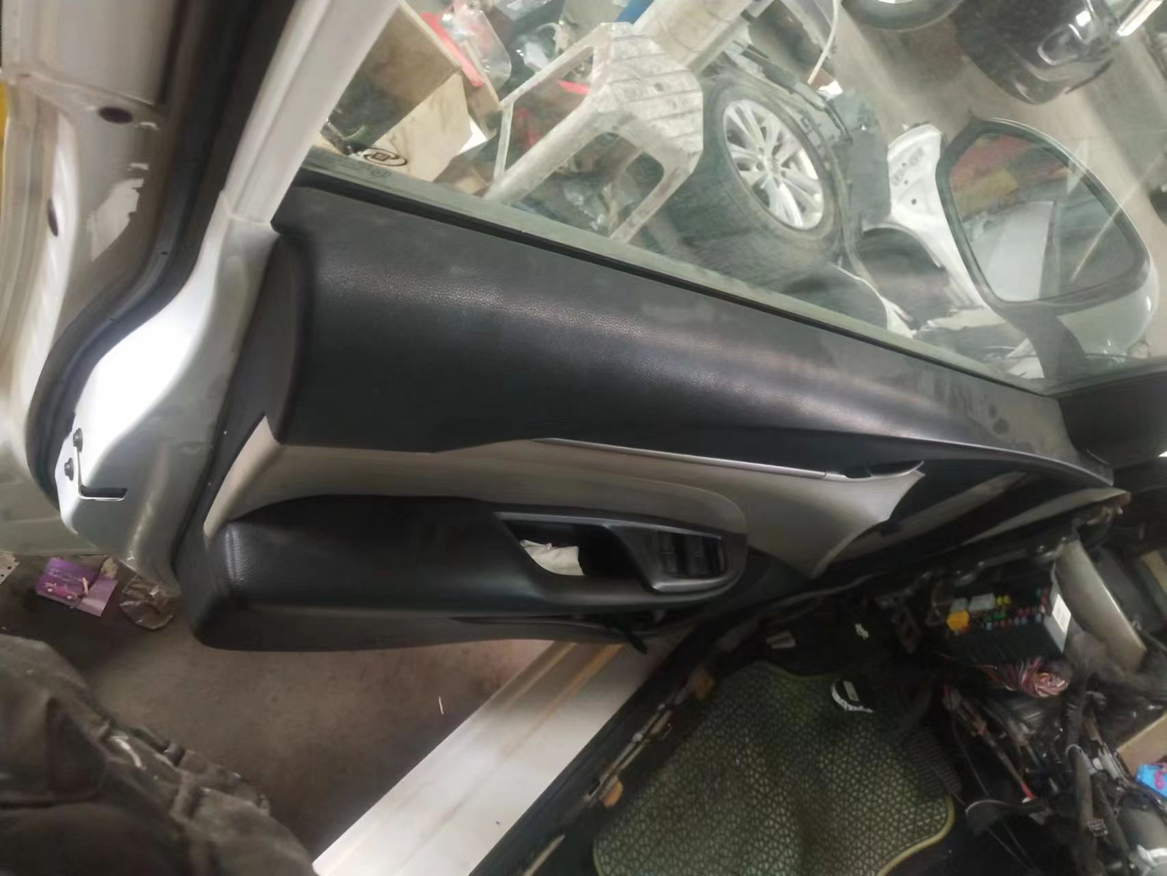
损失照片99 | 损失照片100
 | 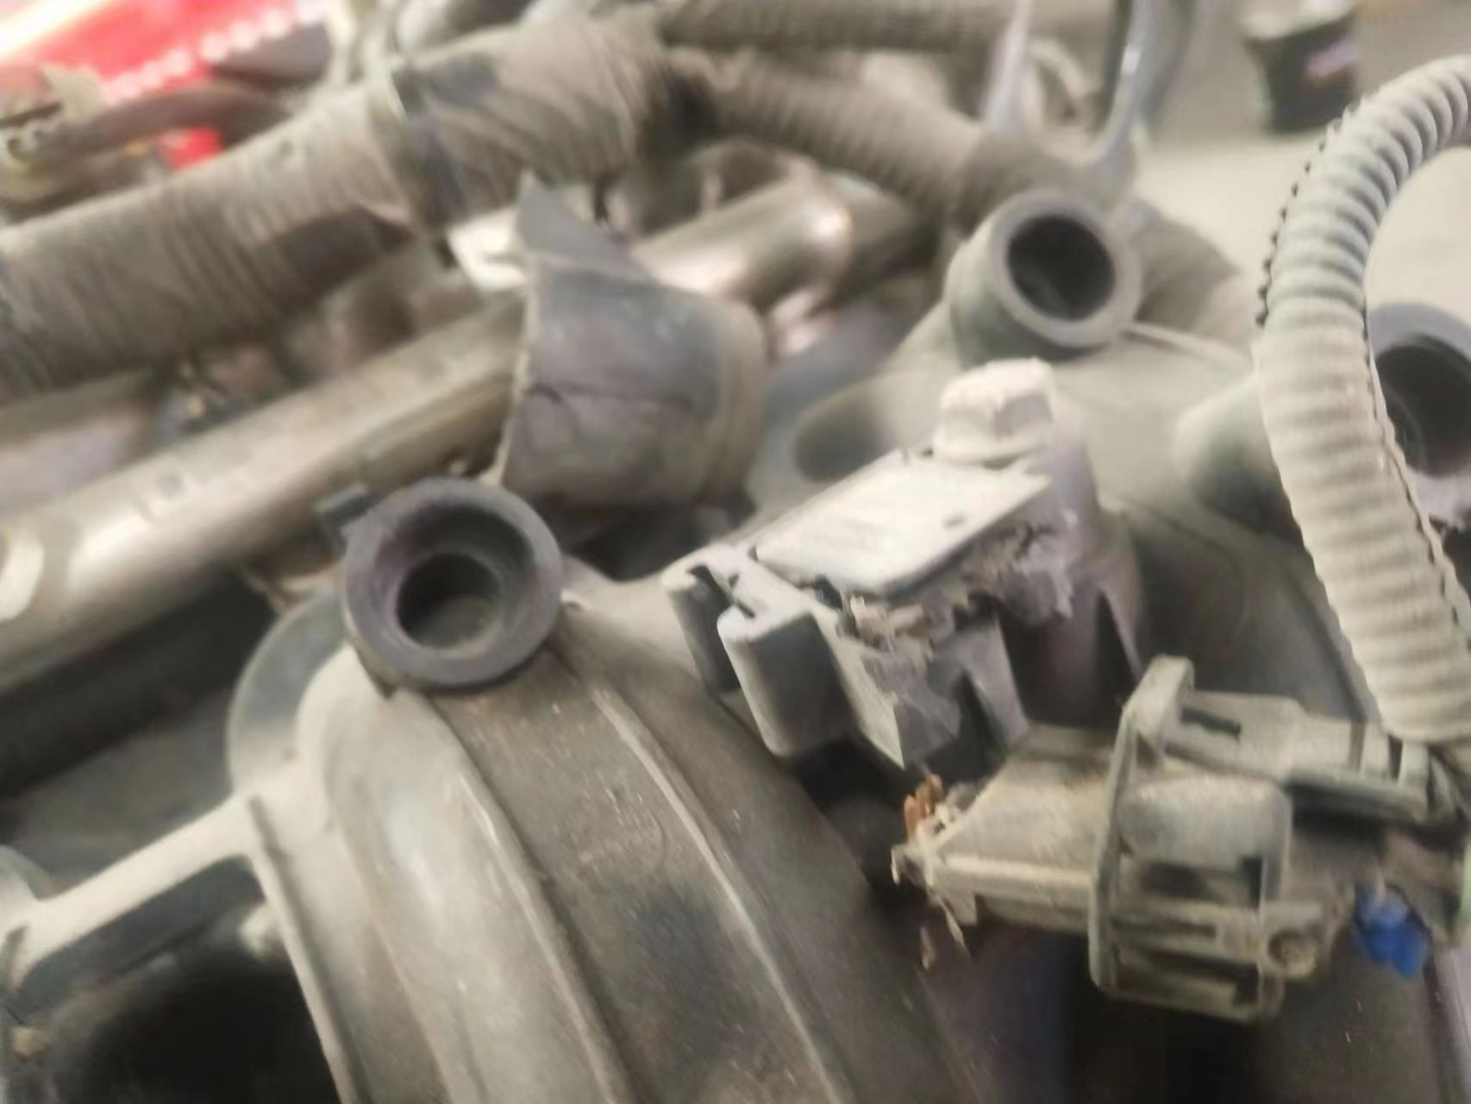
损失照片101 | 损失照片102
损失照片103 | 损失照片104

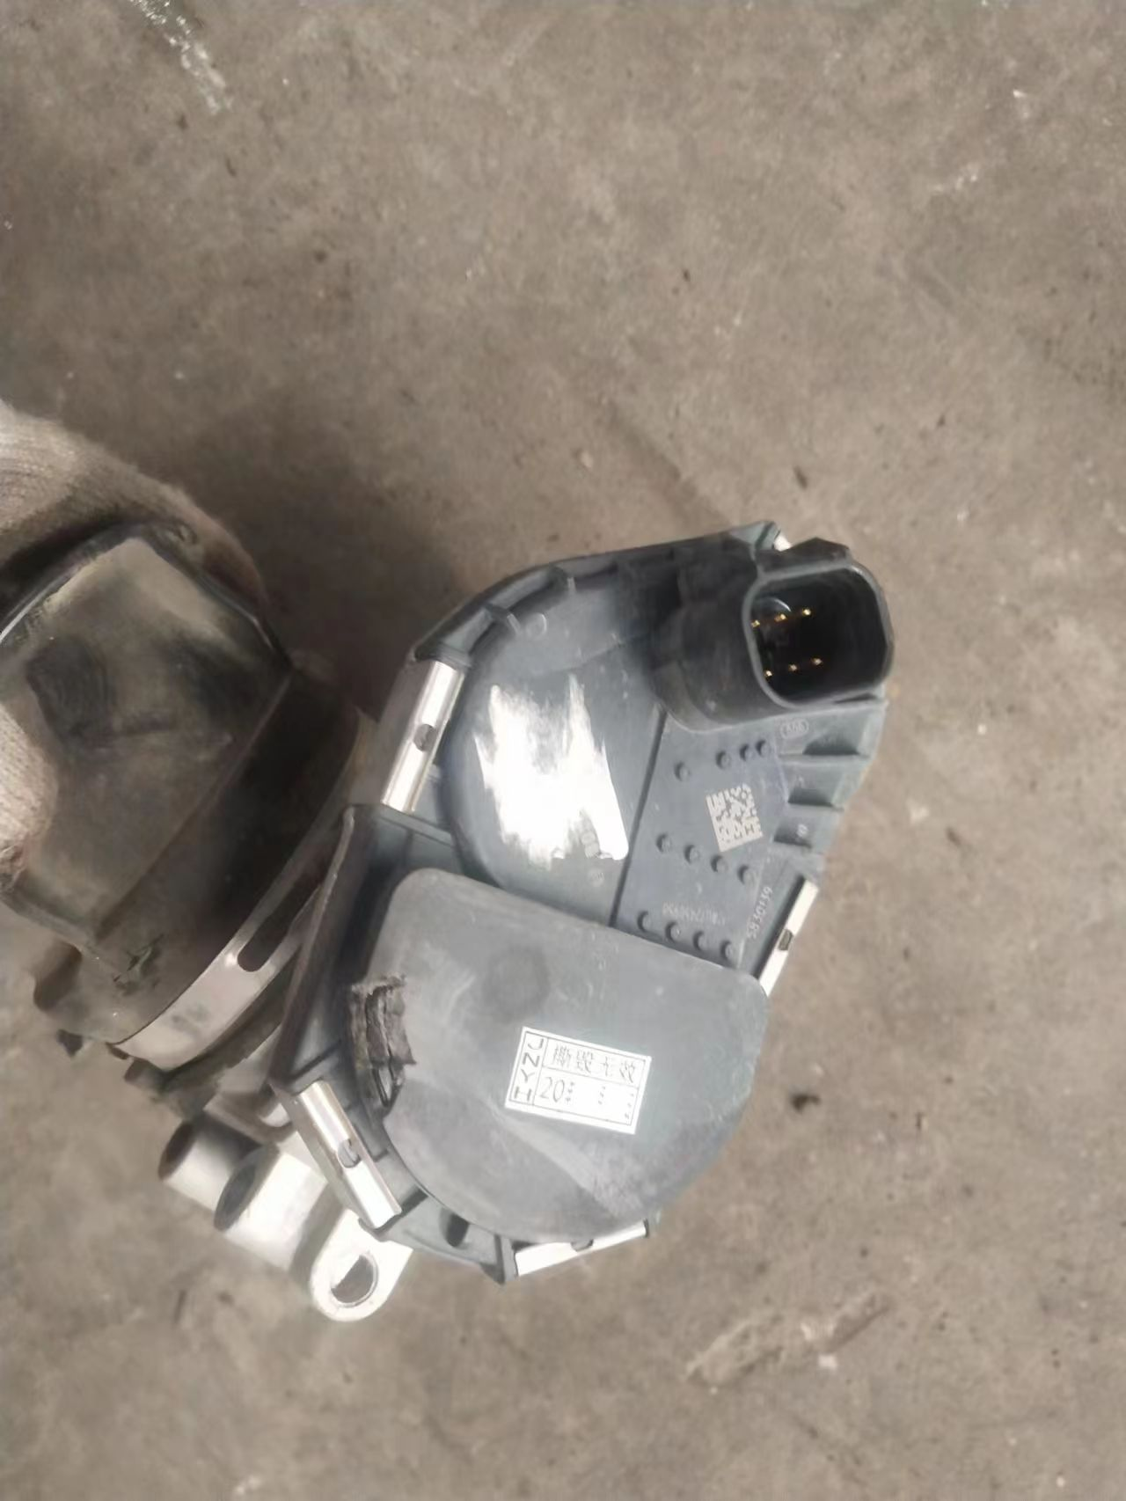 | 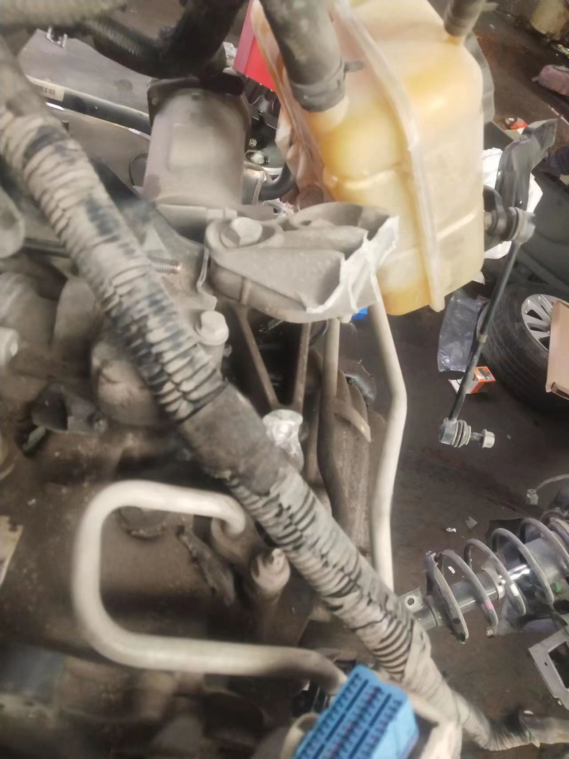
损失照片105 | 损失照片106
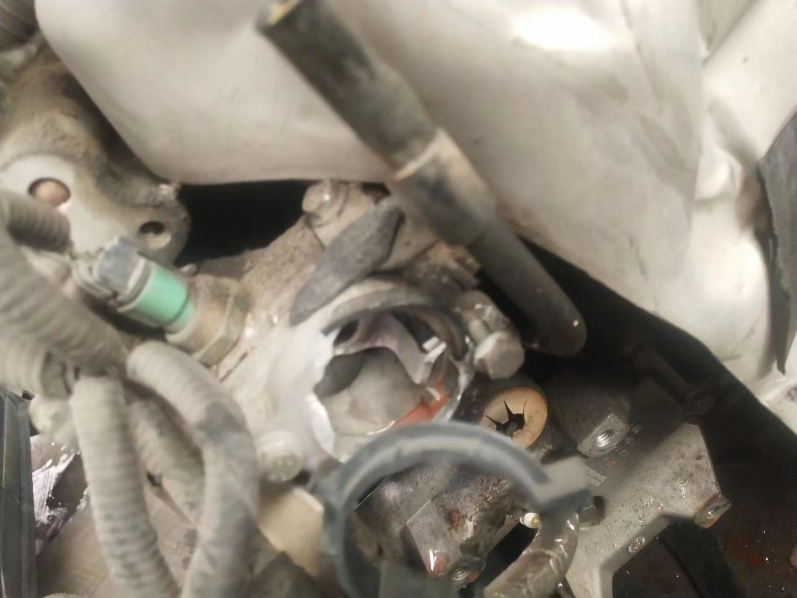
损失照片107 | 损失照片108
 | 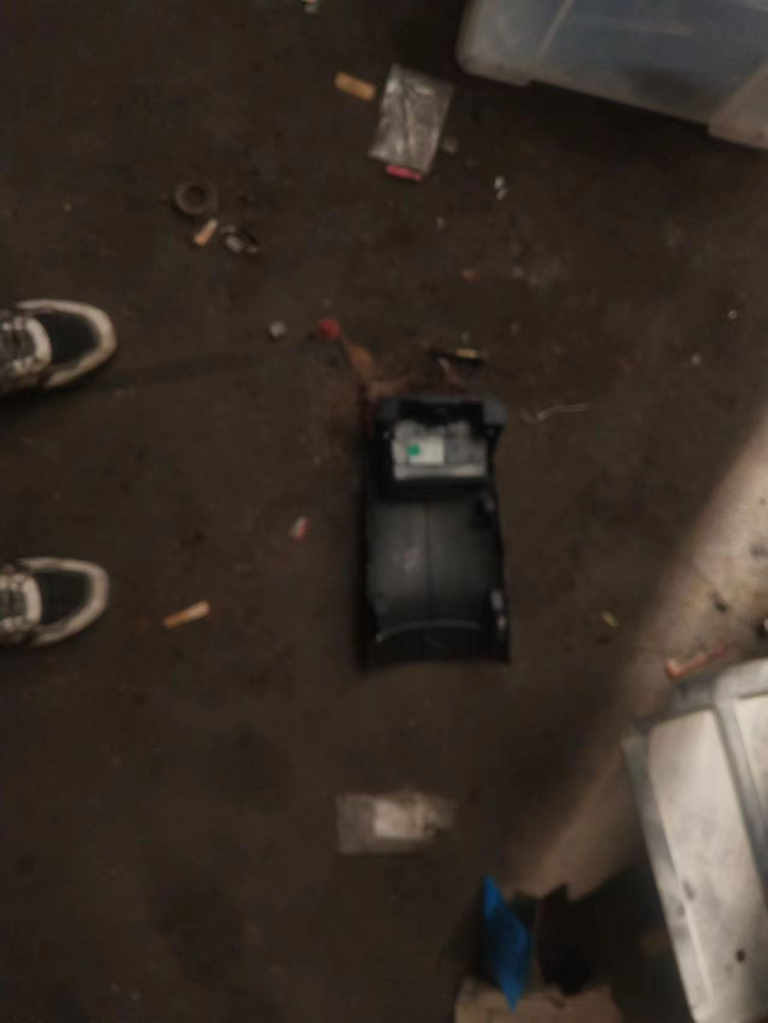
损失照片109 | 损失照片110
损失照片111 | 损失照片112

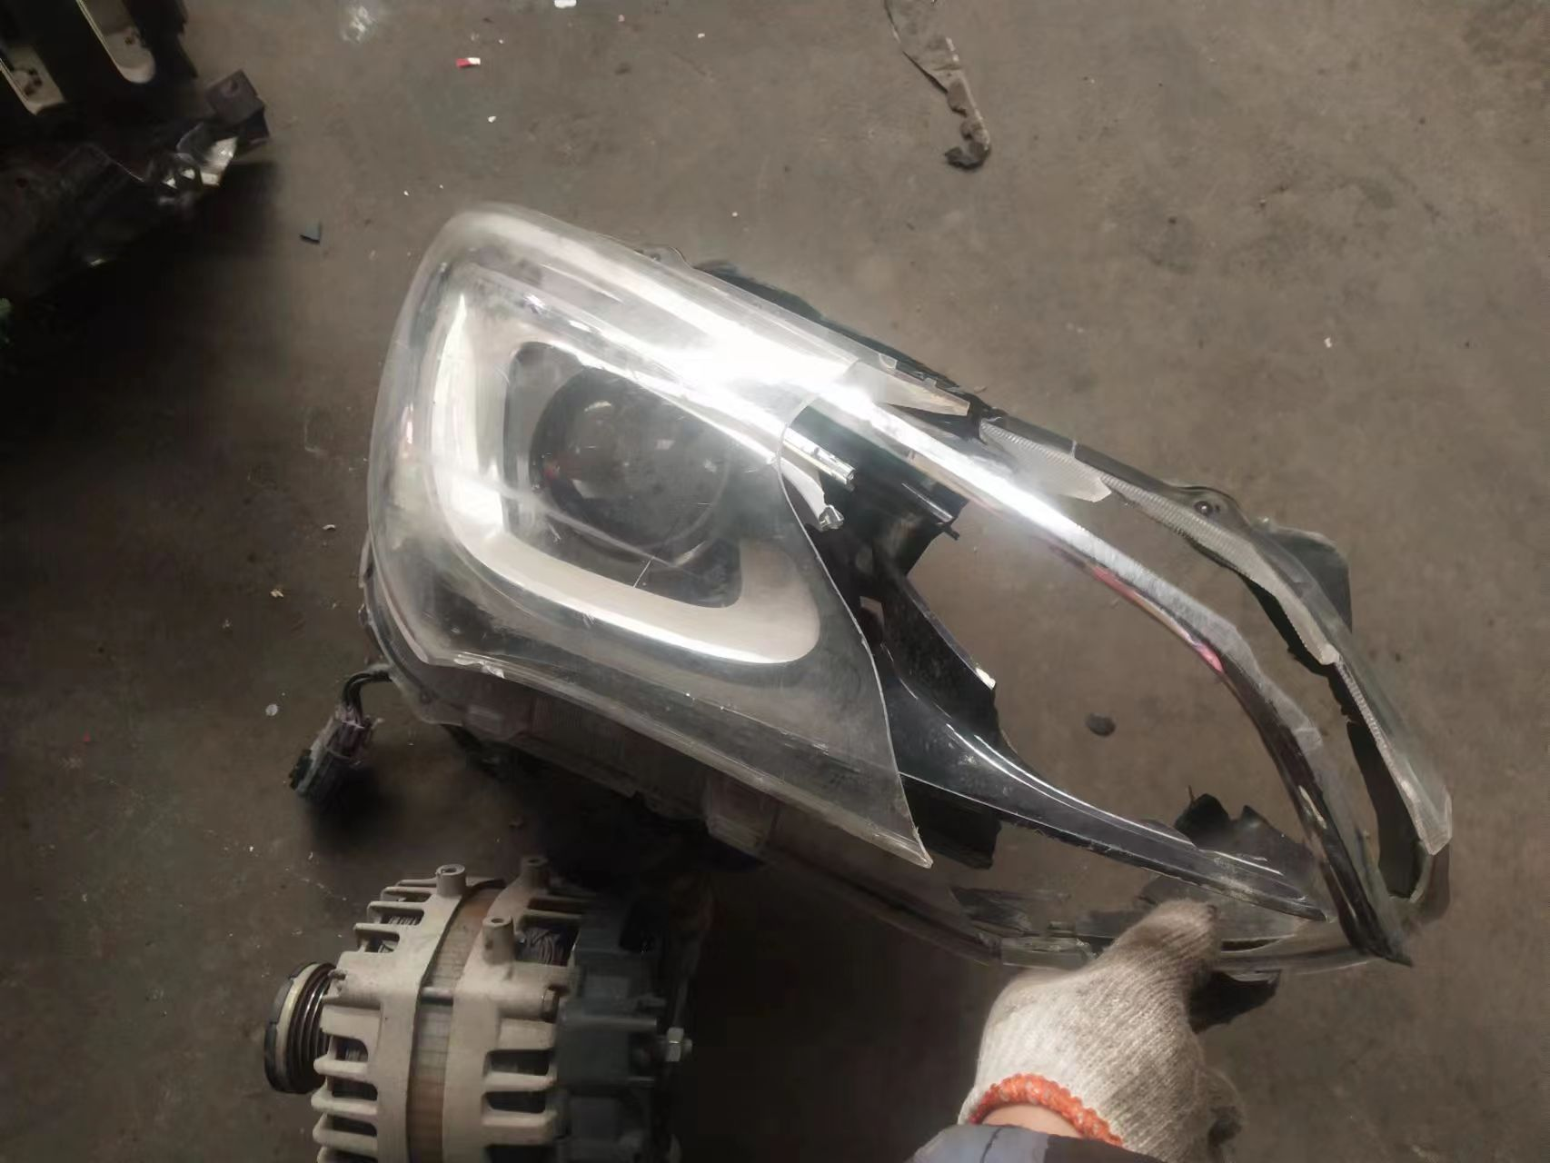
损失照片113 | 损失照片114
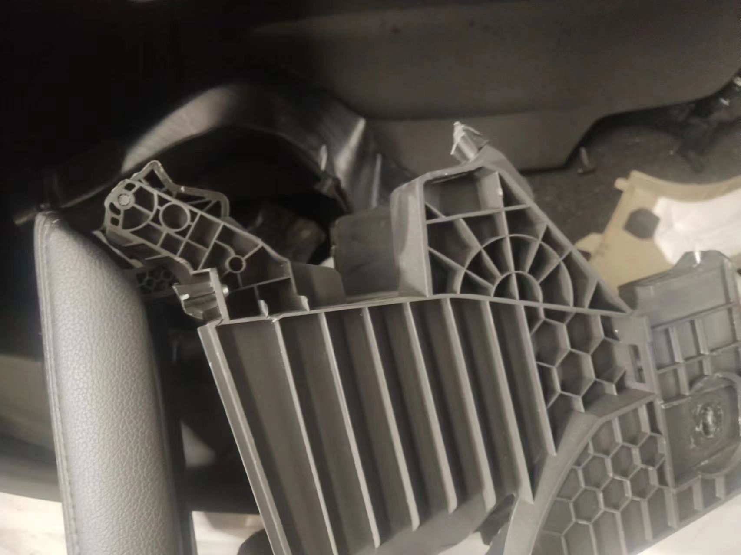 | 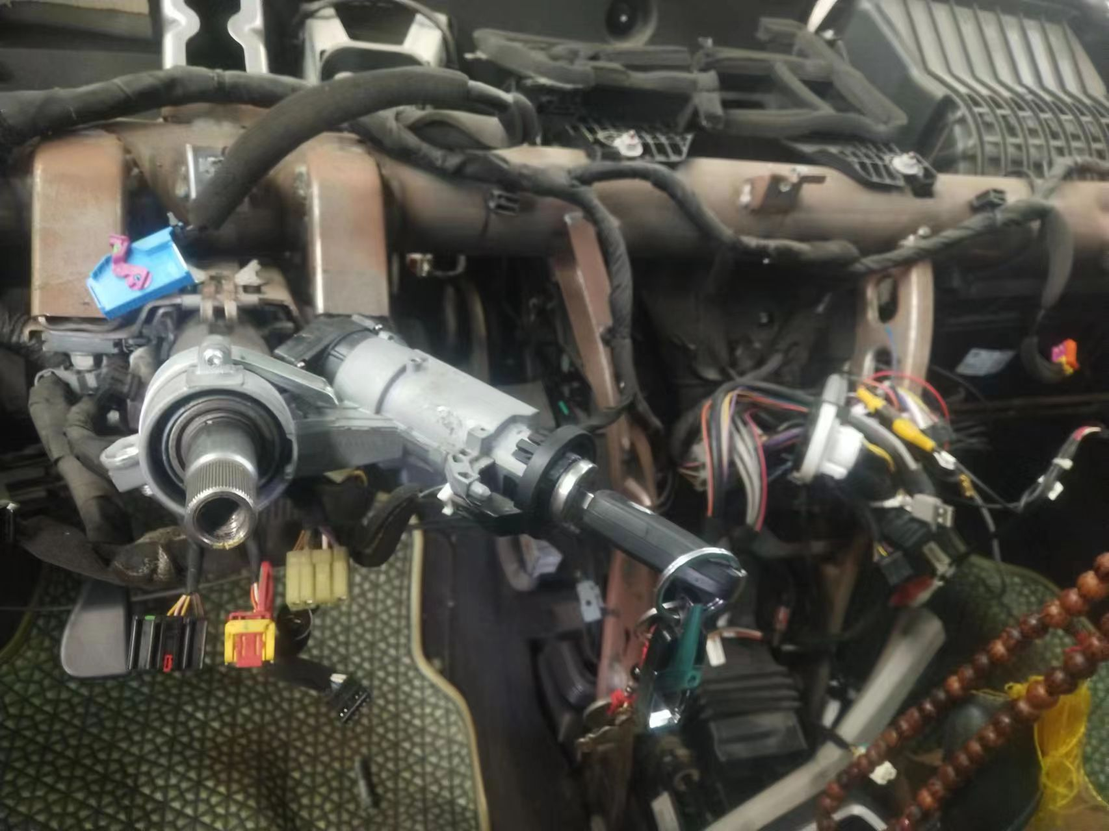
损失照片115 | 损失照片116
损失照片117 | 损失照片118
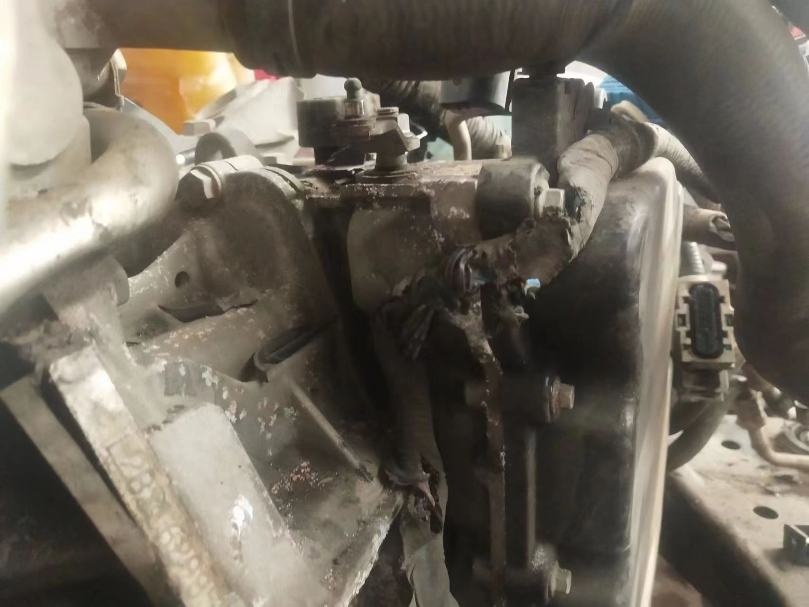 | 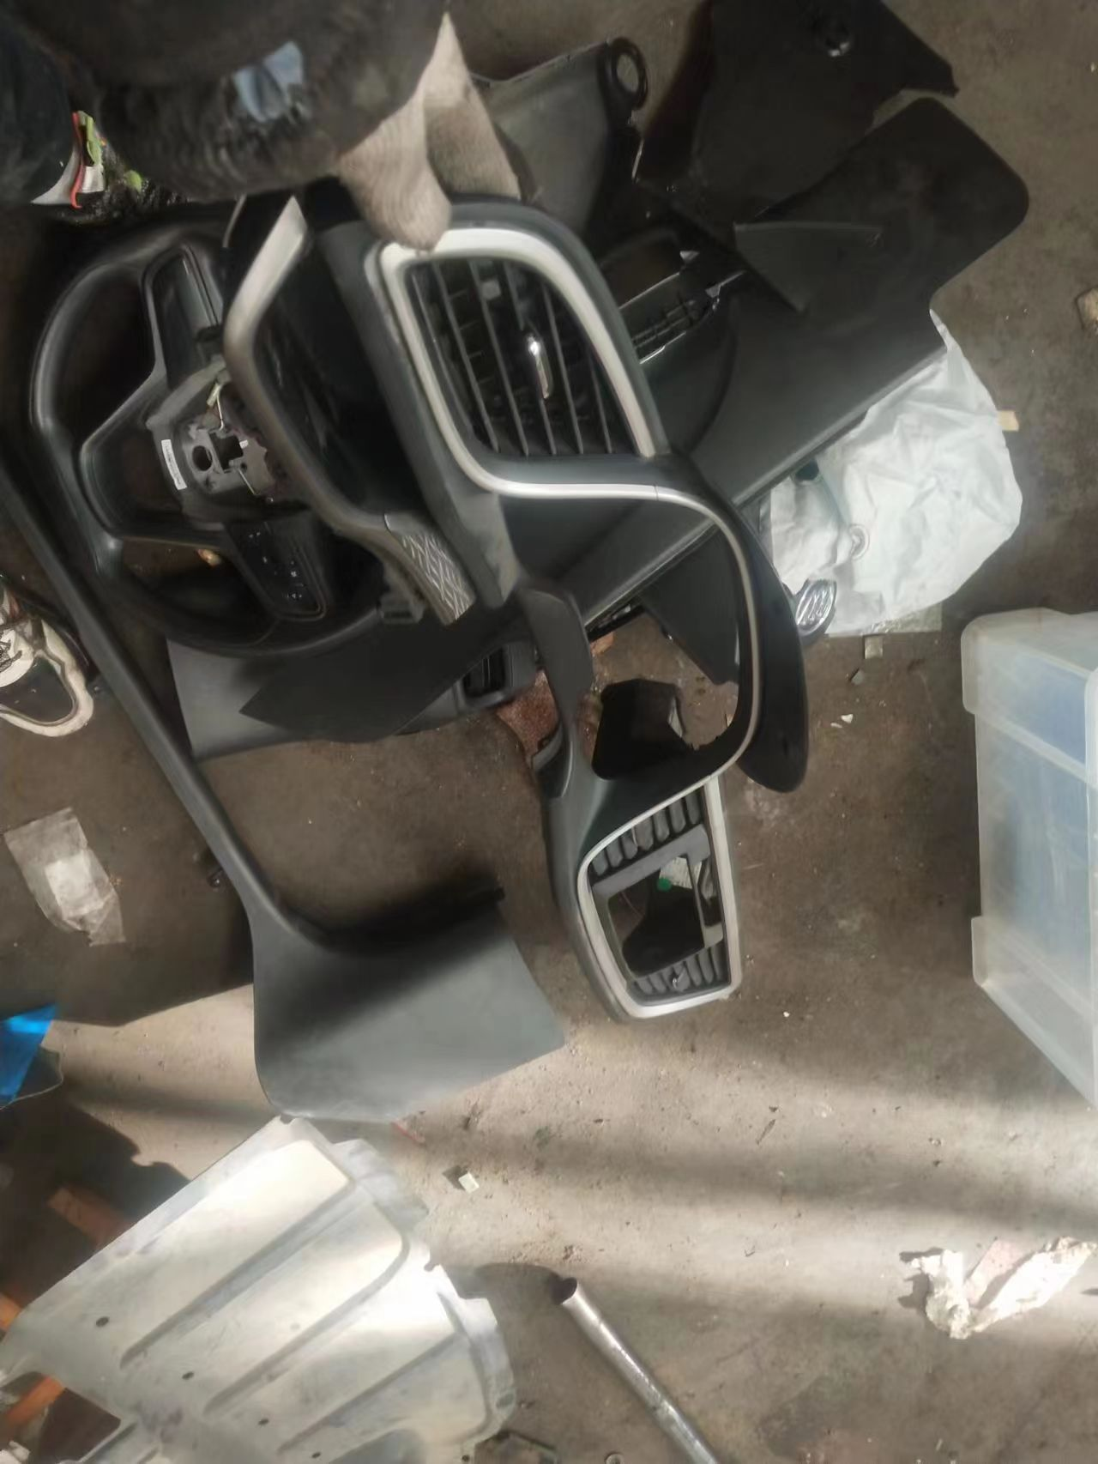
损失照片119 | 损失照片120

损失照片121 | 损失照片122
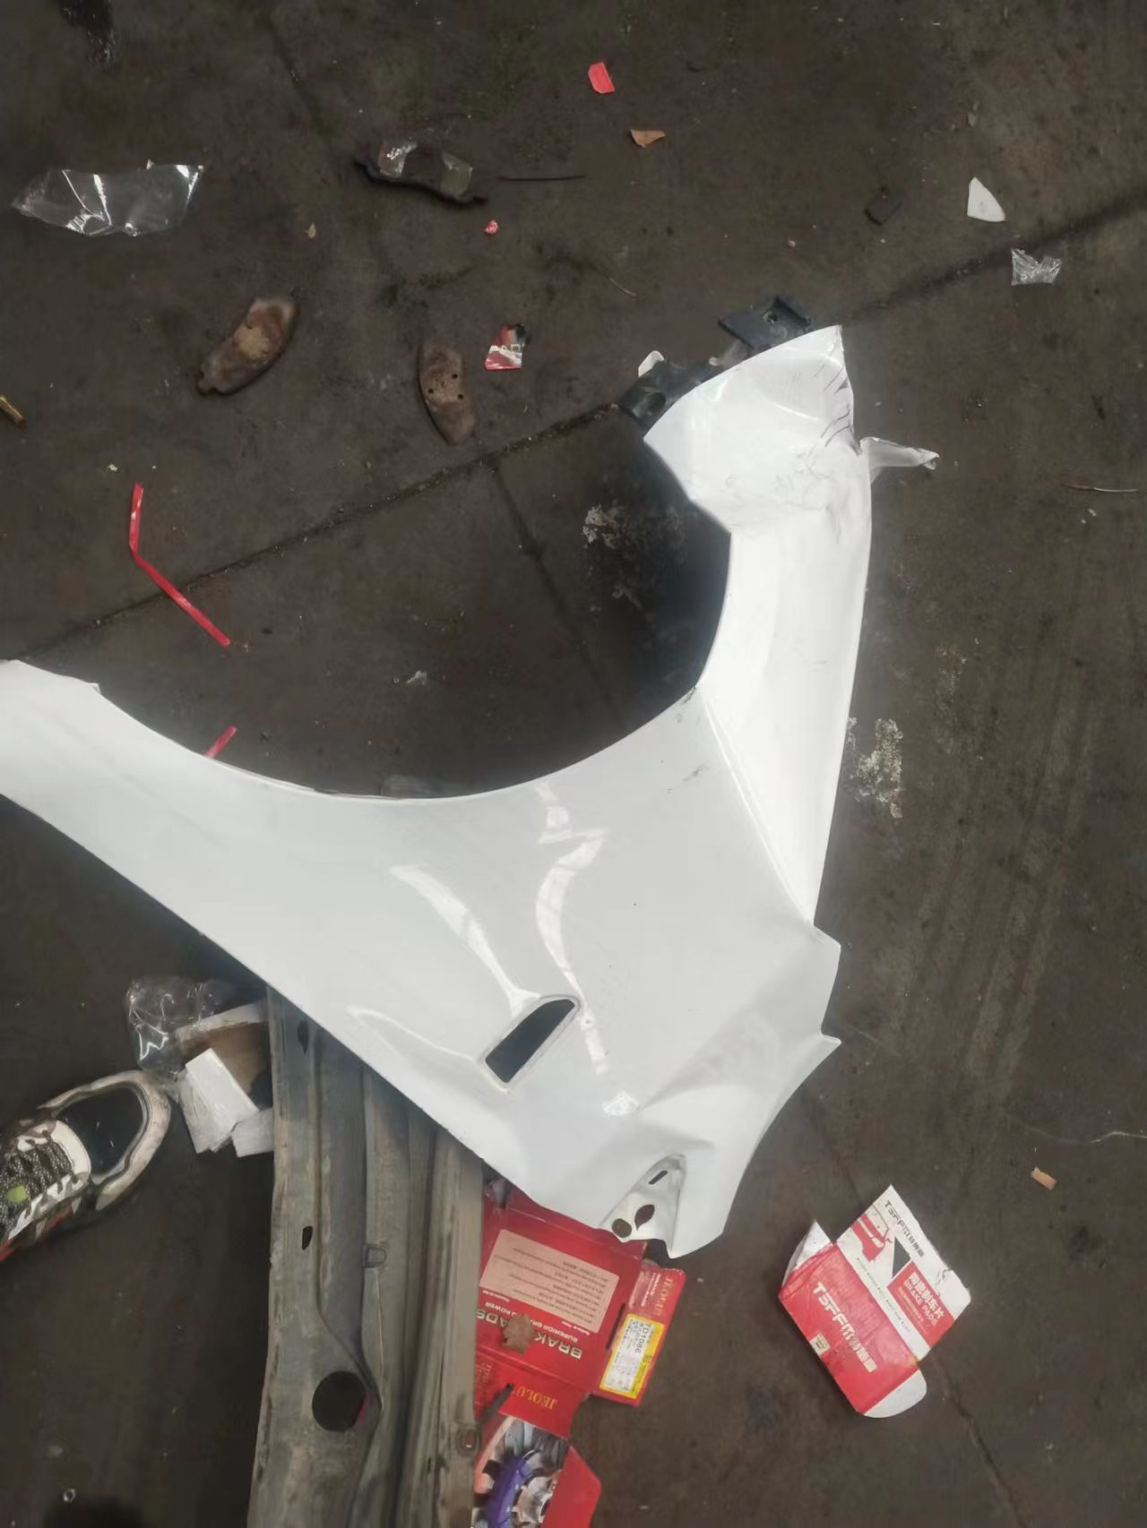 | 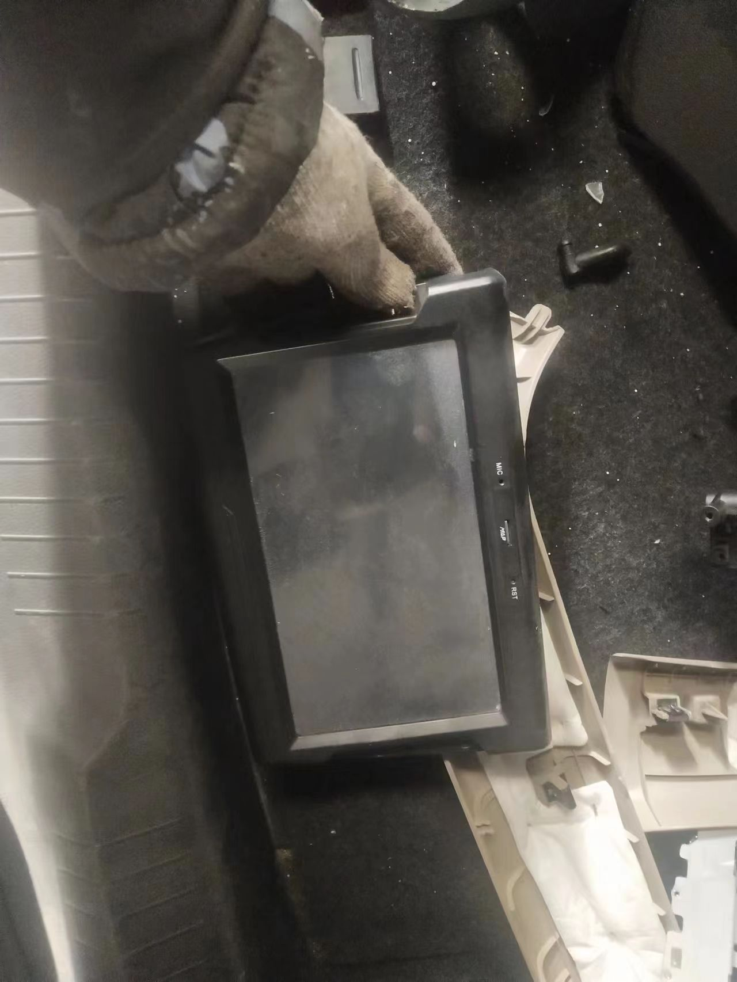
损失照片123 | 损失照片124
 | 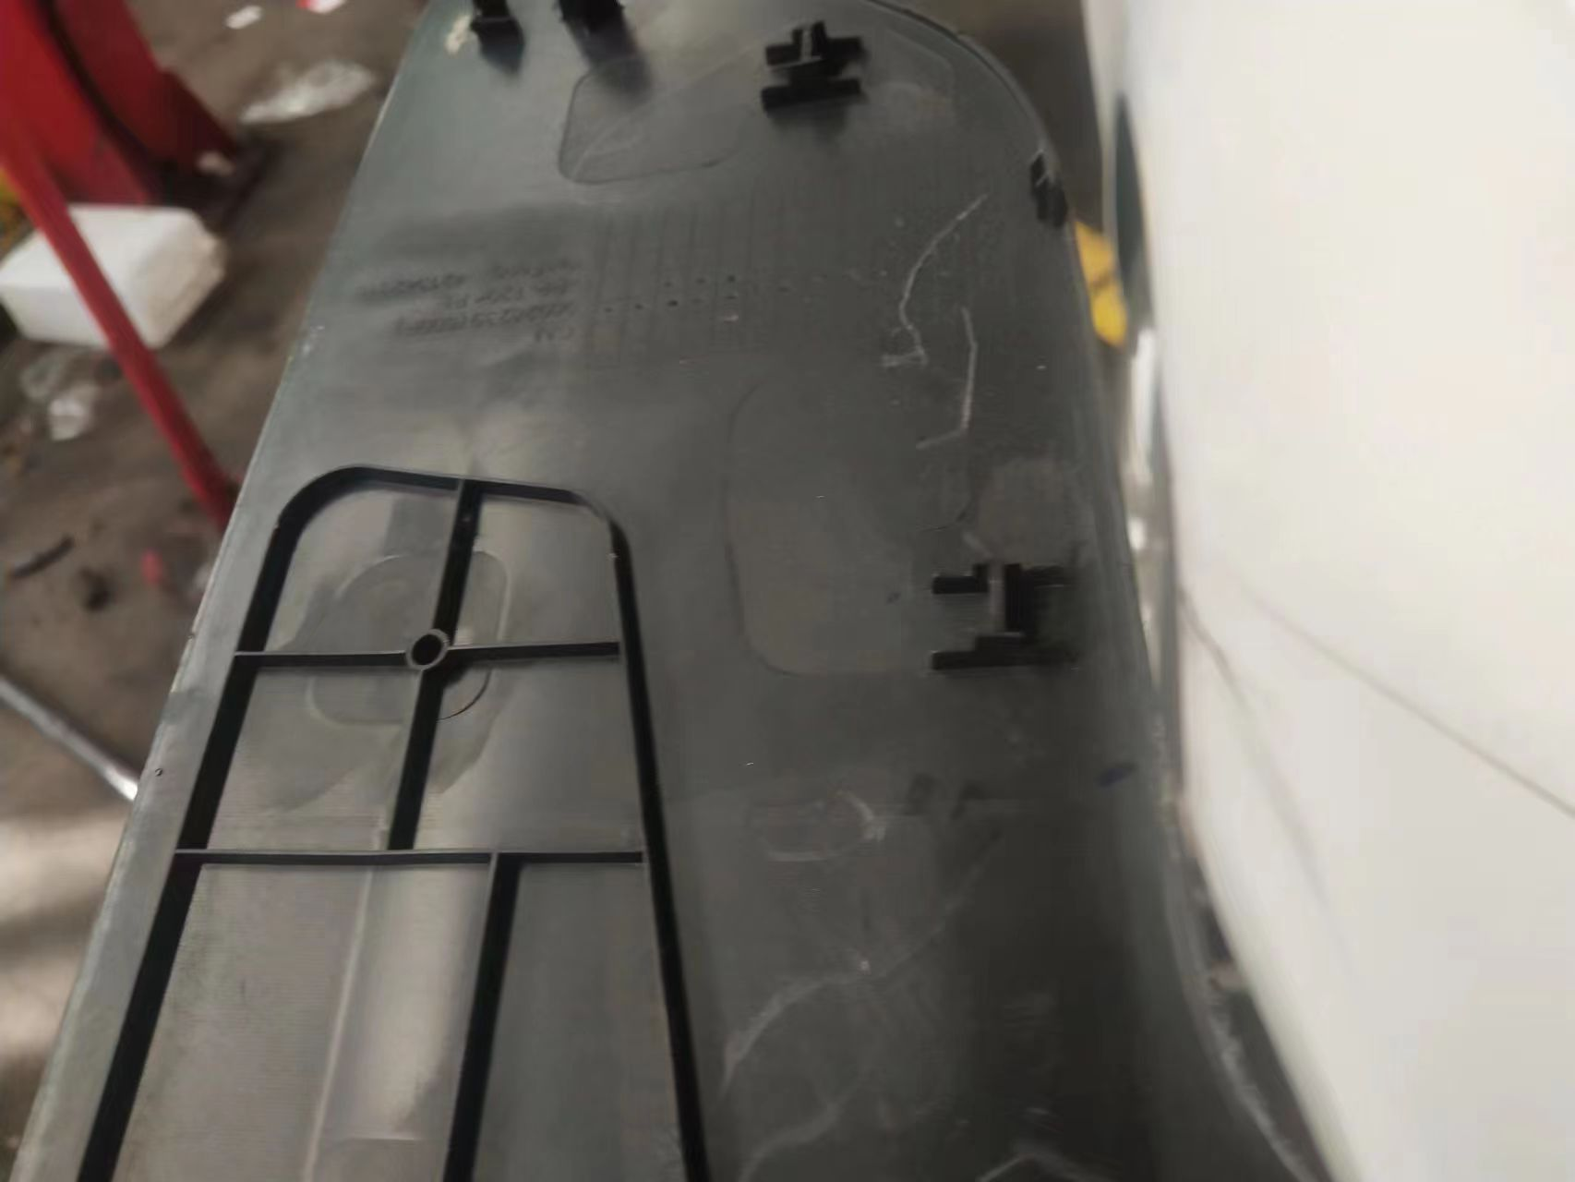
损失照片125 | 损失照片126
 | 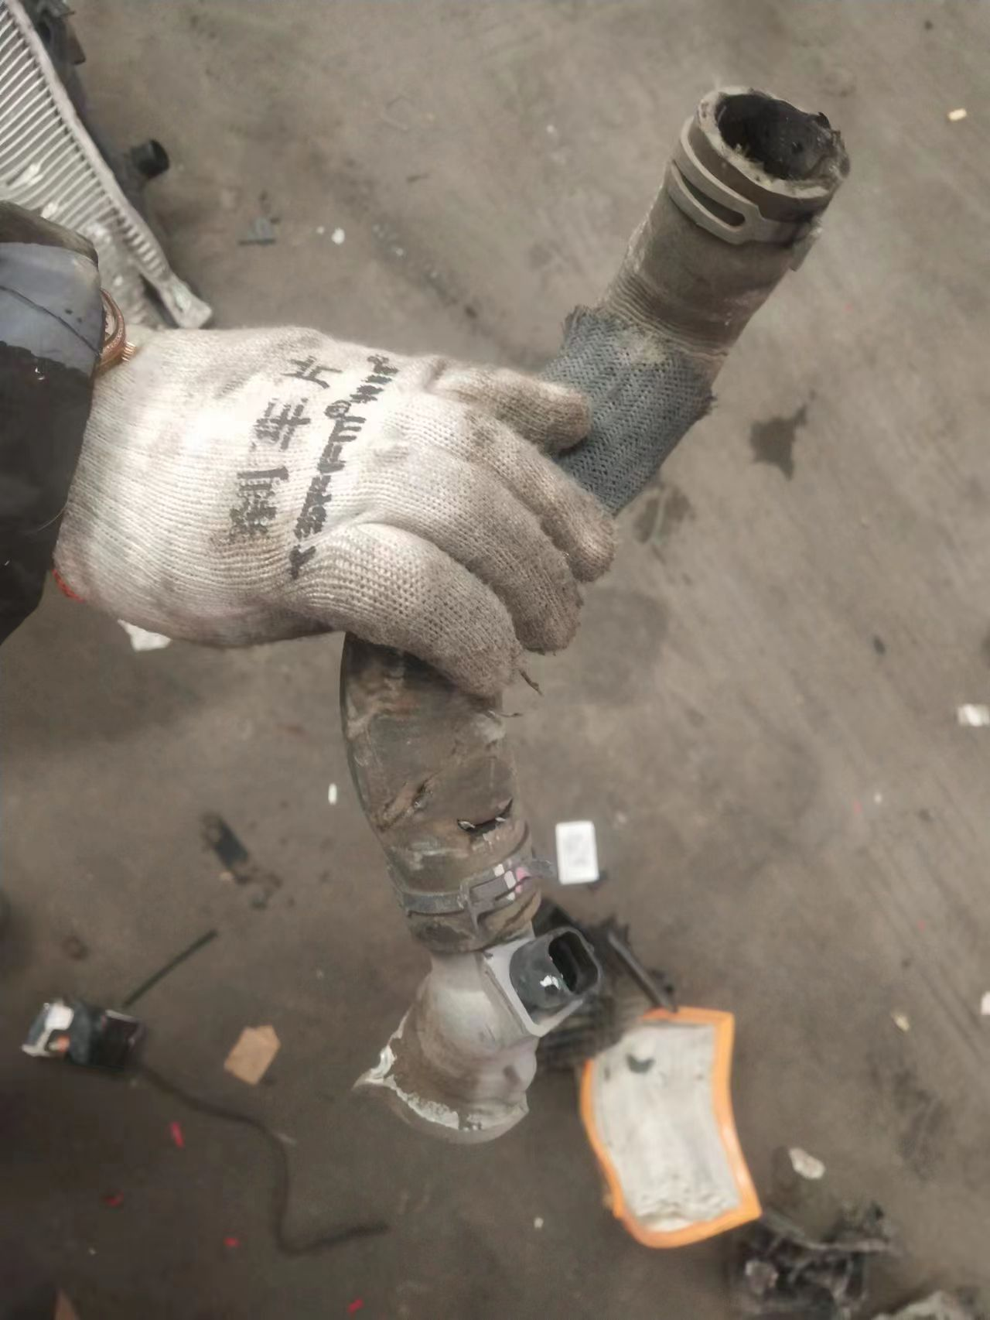
损失照片127 | 损失照片128

损失照片129 | 损失照片130
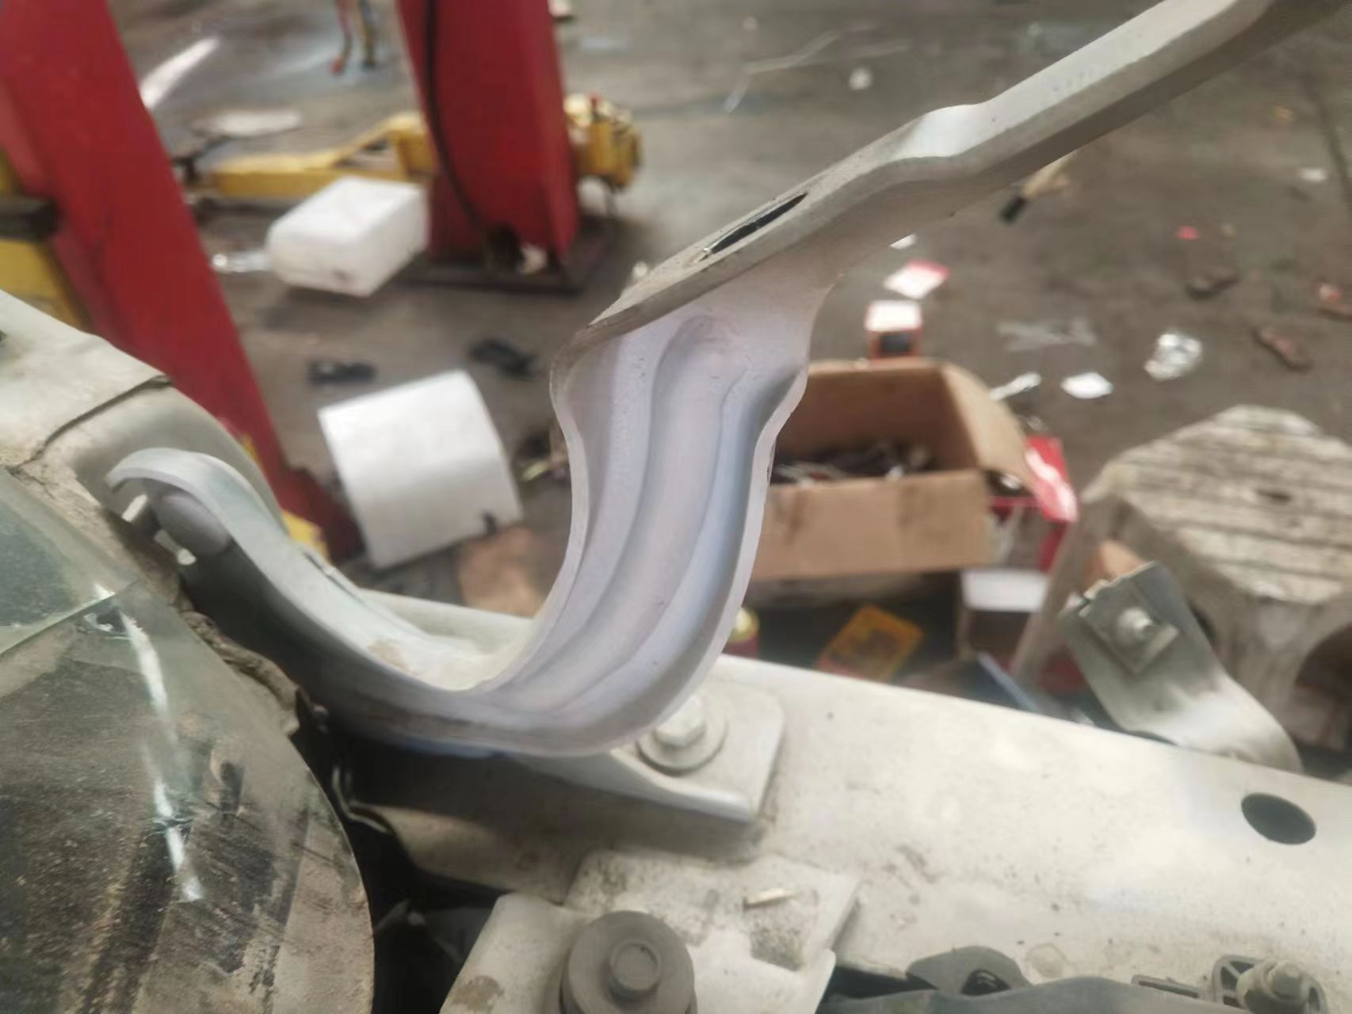
损失照片131 | 损失照片132
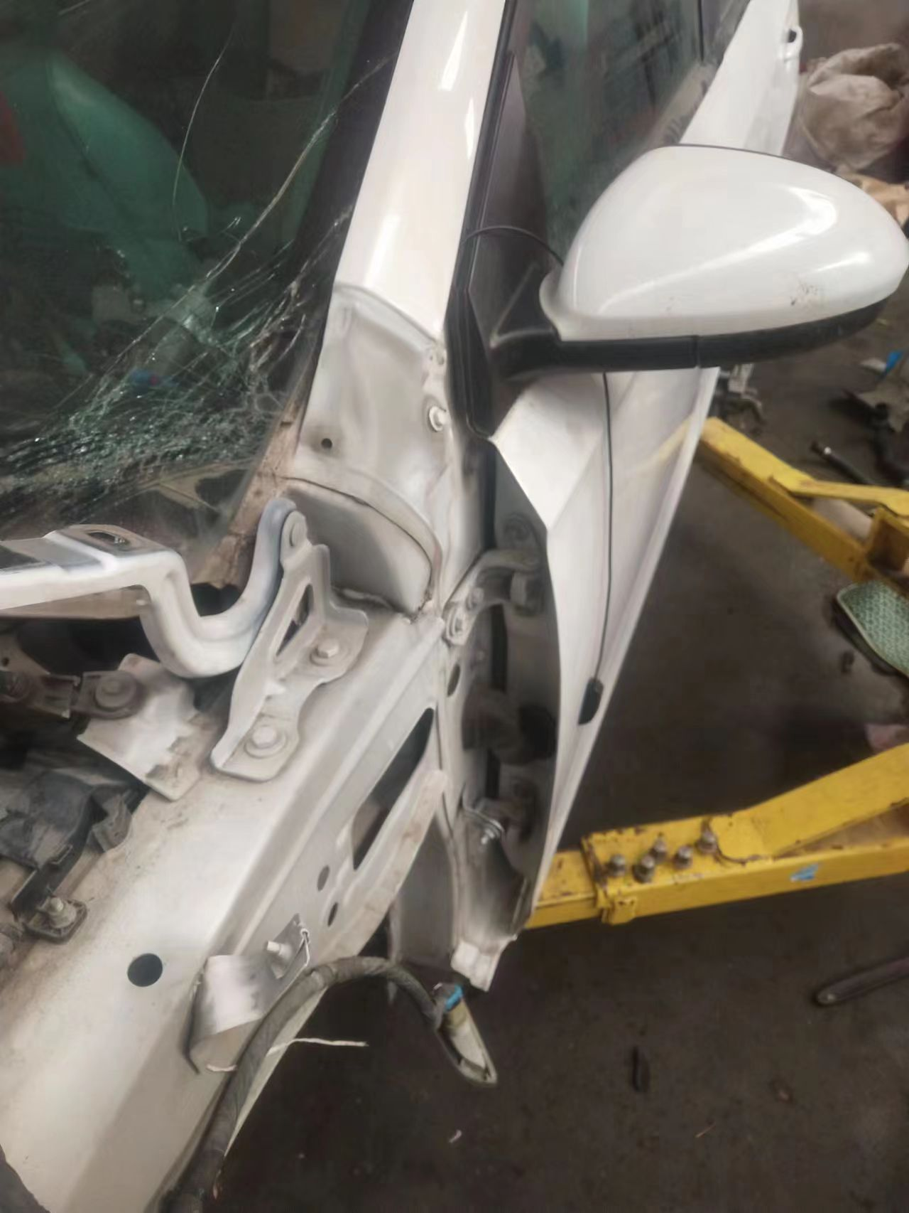 | 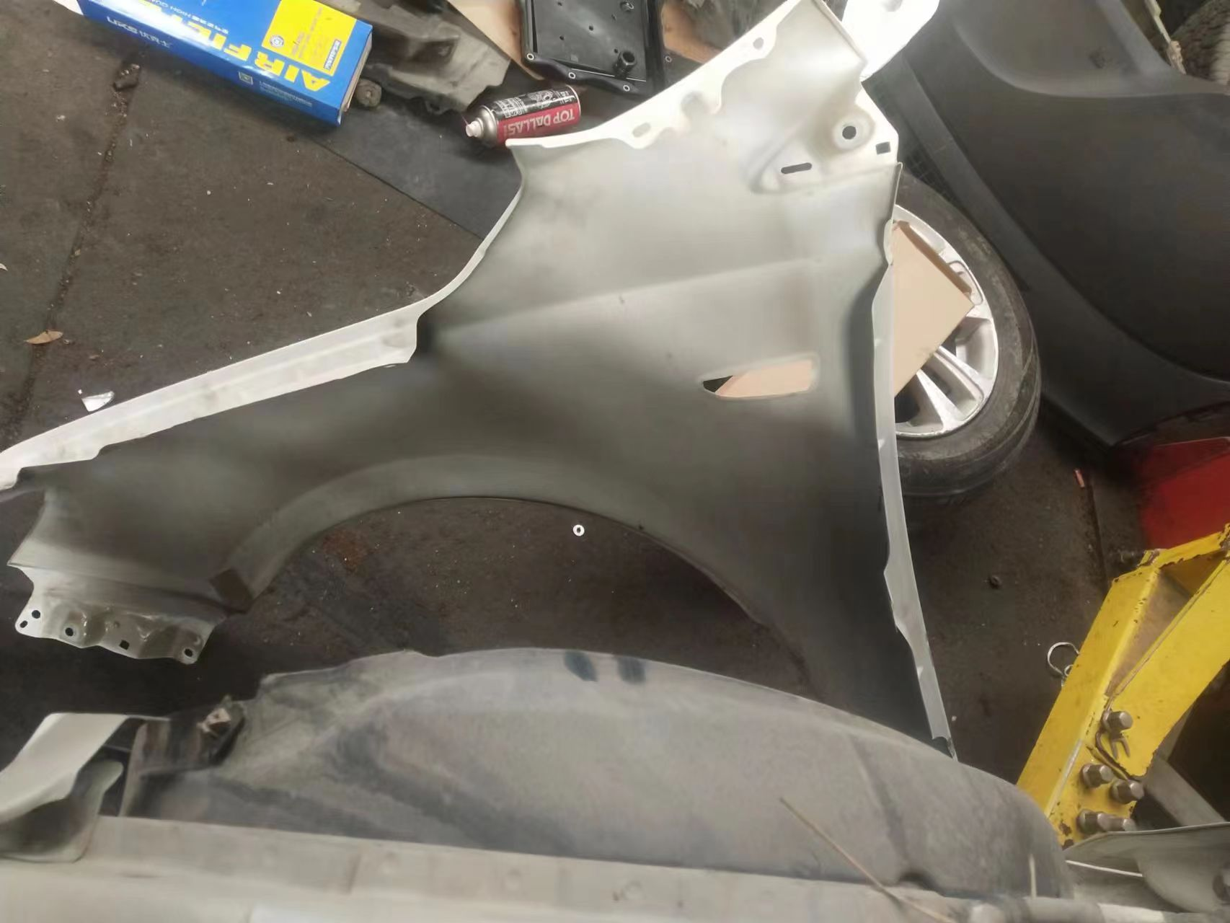
损失照片133 | 损失照片134
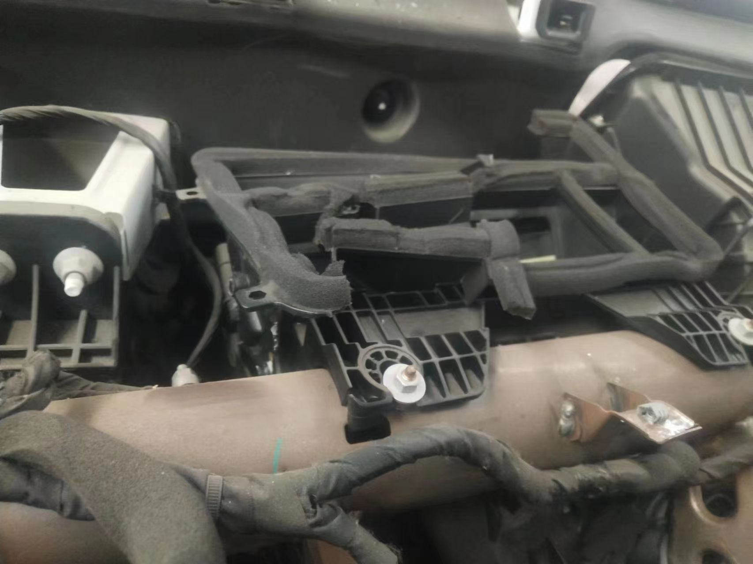
损失照片135 | 损失照片136

 | 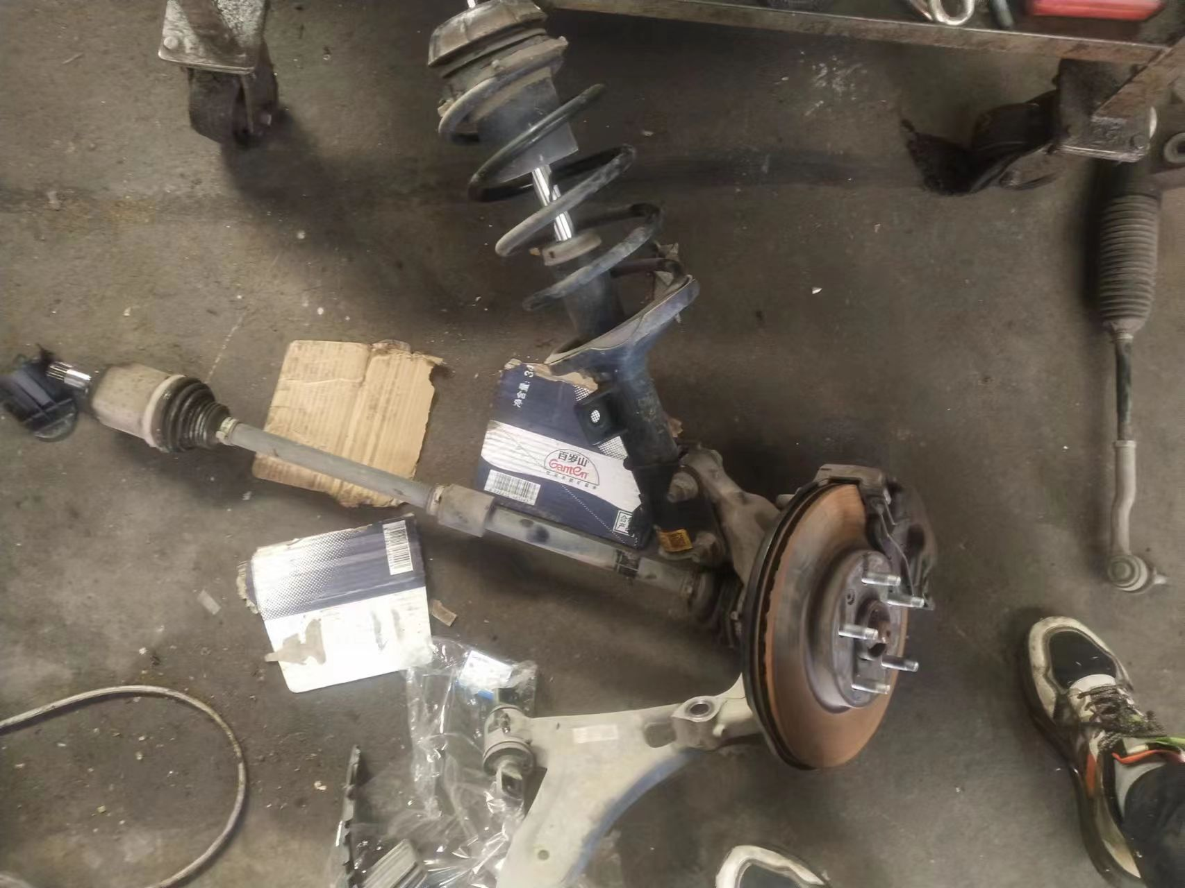
损失照片137 | 损失照片138
损失照片139 | 损失照片140
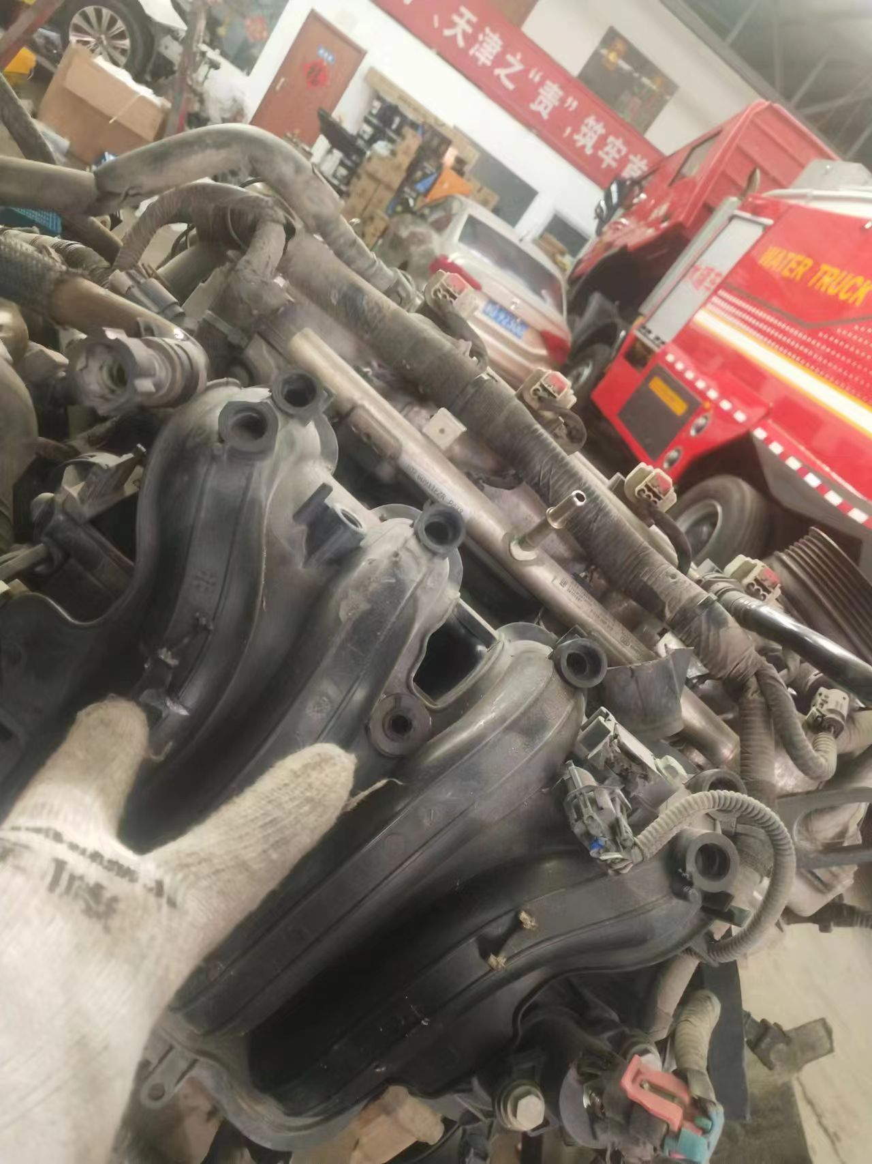 | 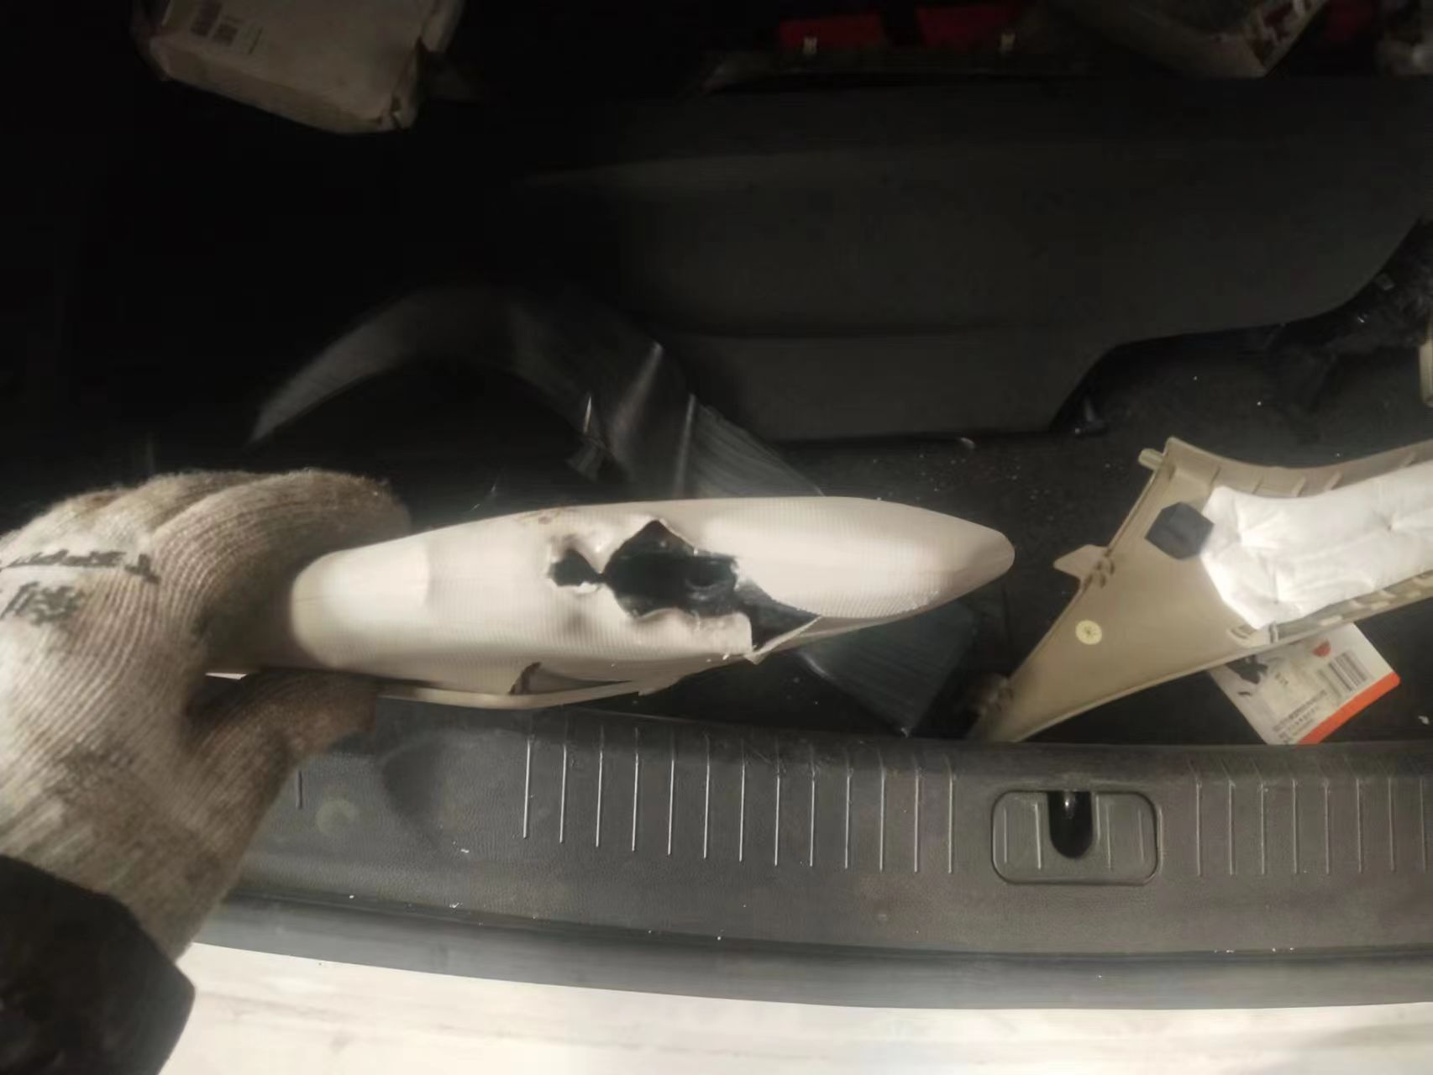
损失照片141 | 损失照片142
 | 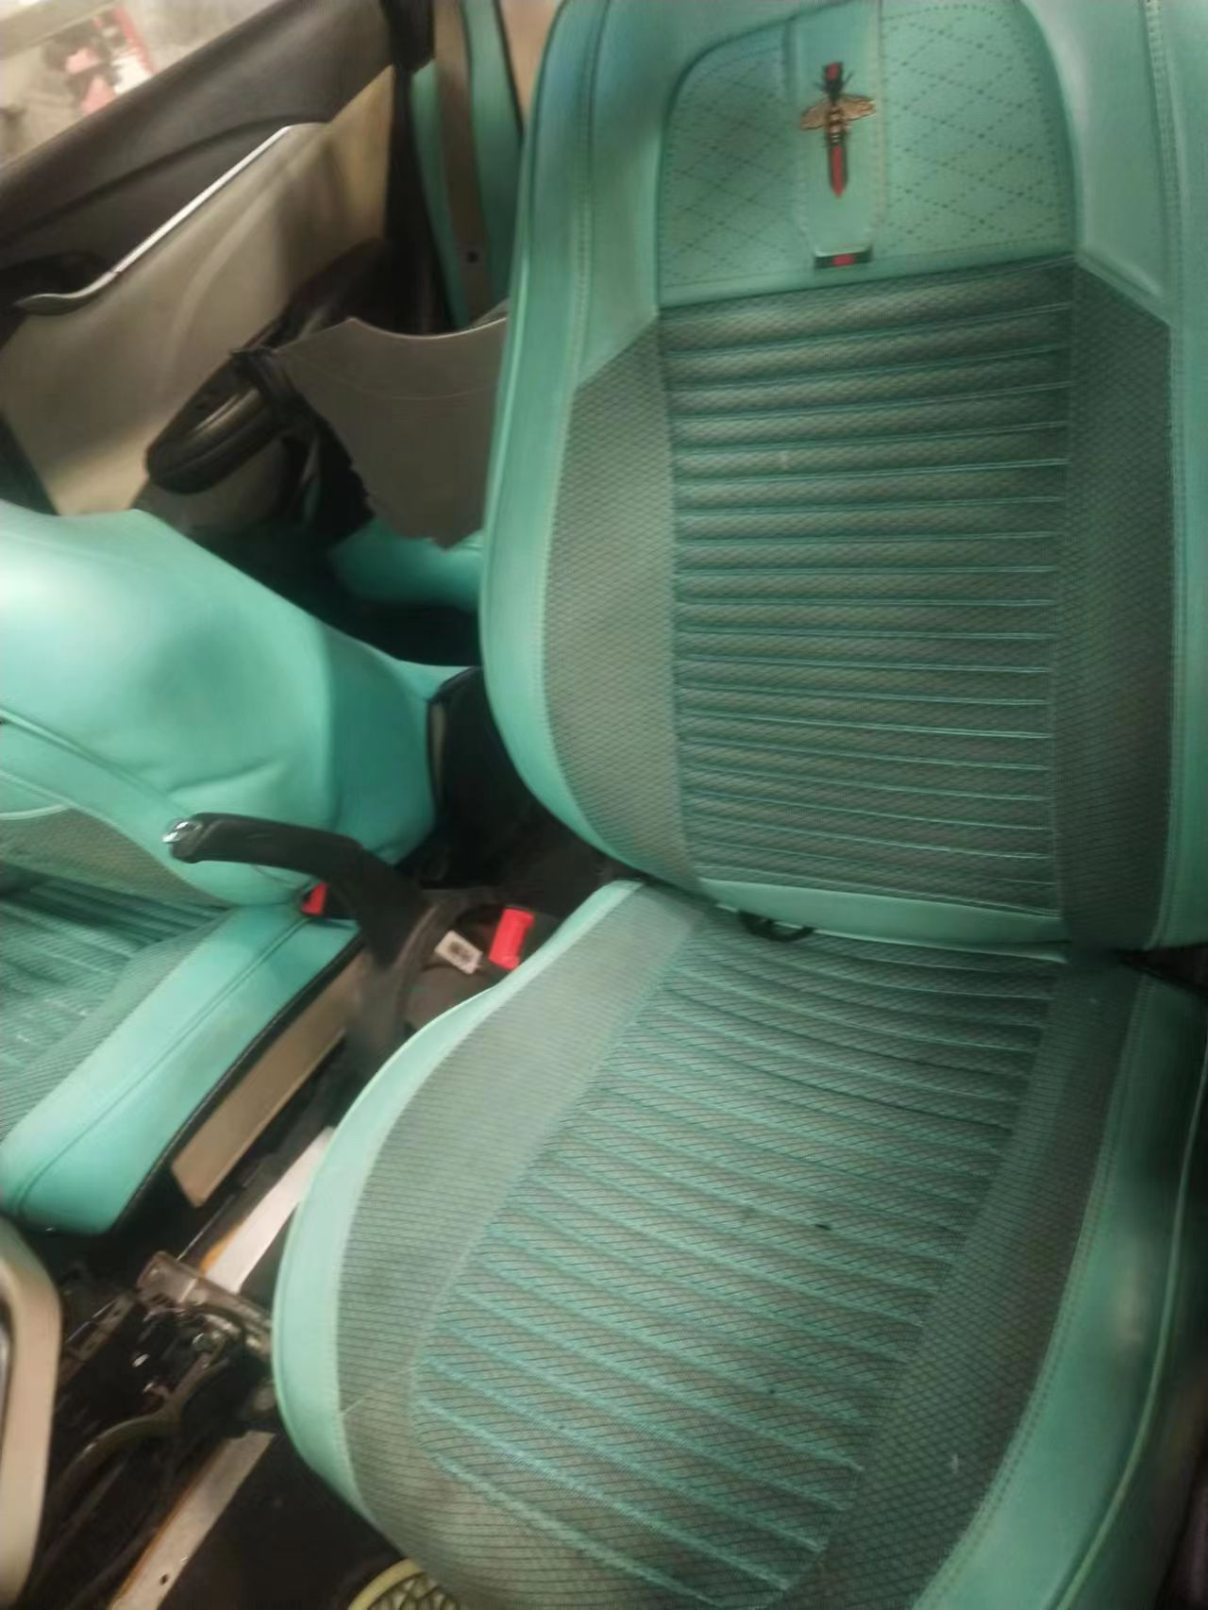
损失照片143 | 损失照片144

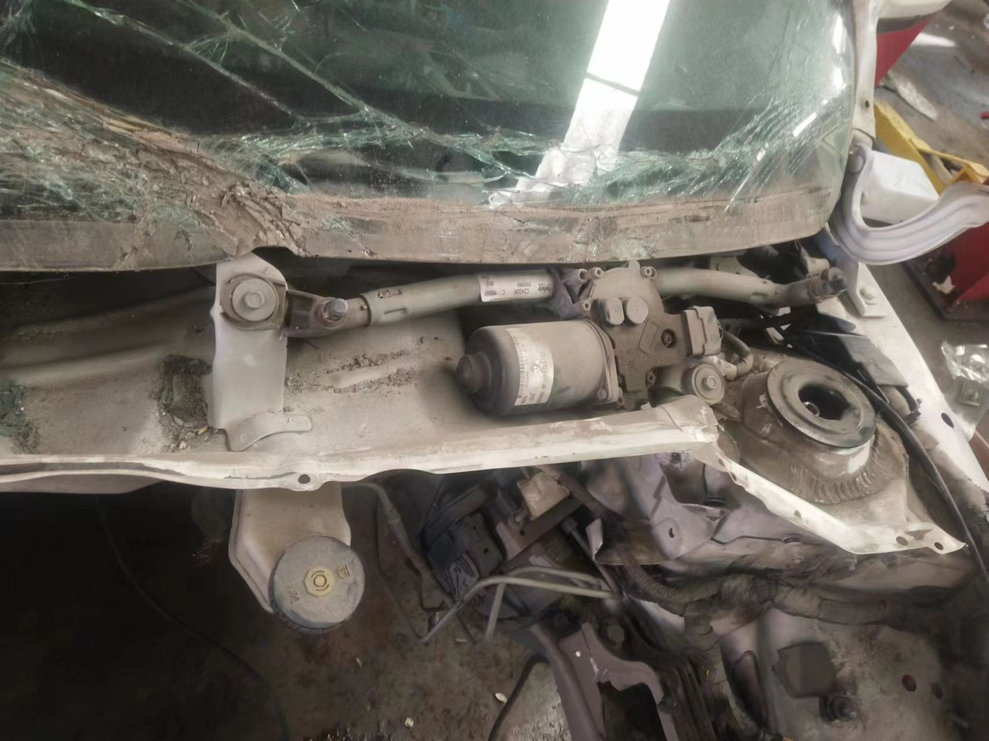 | 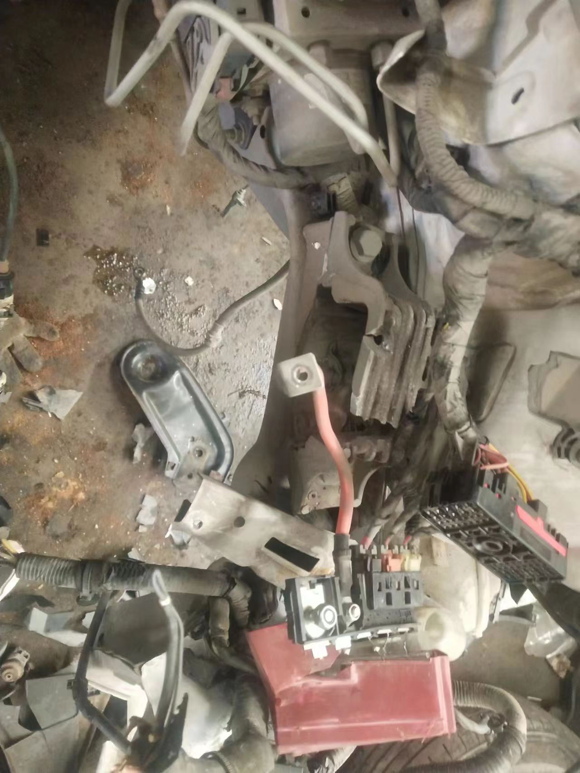
损失照片145 | 损失照片146
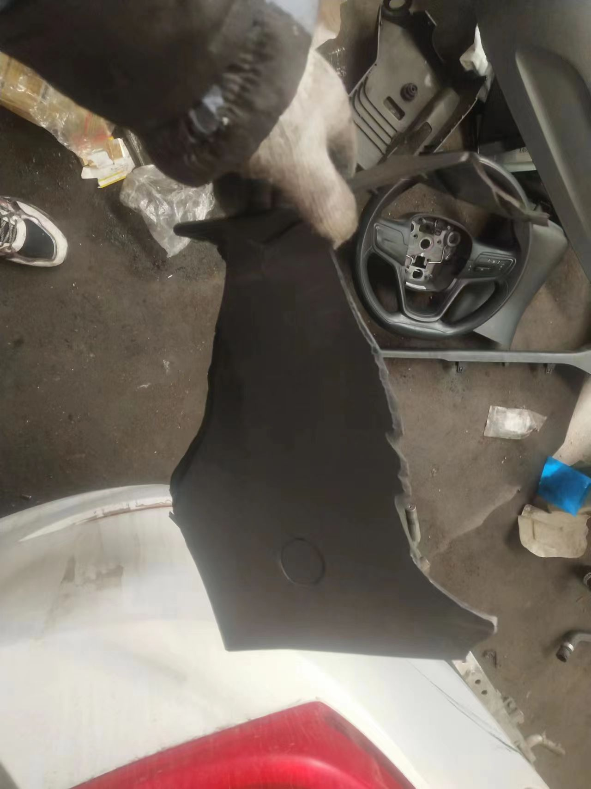 | 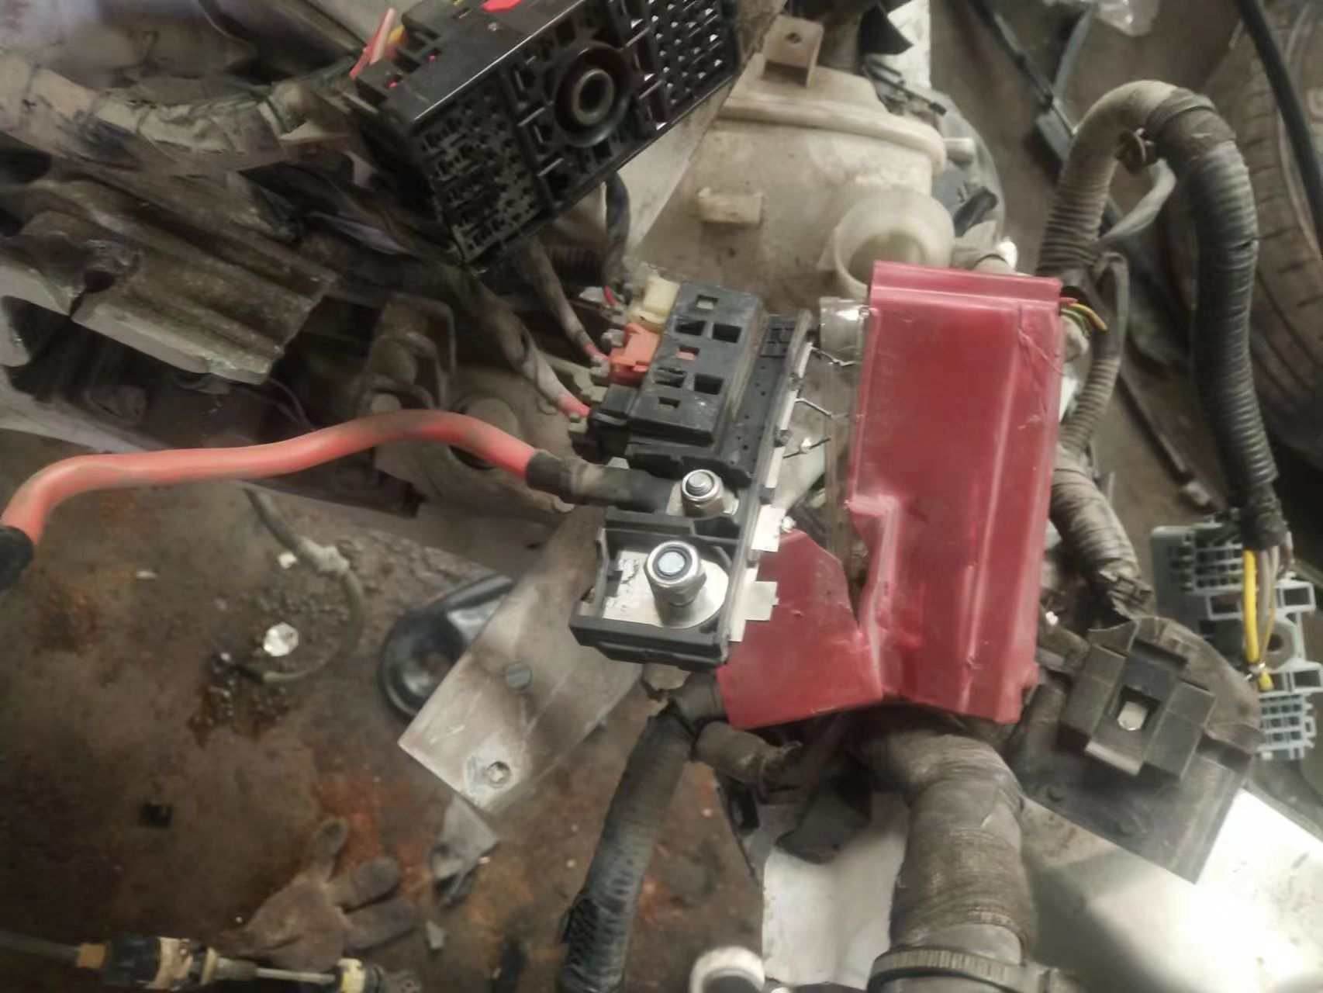
损失照片147 | 损失照片148
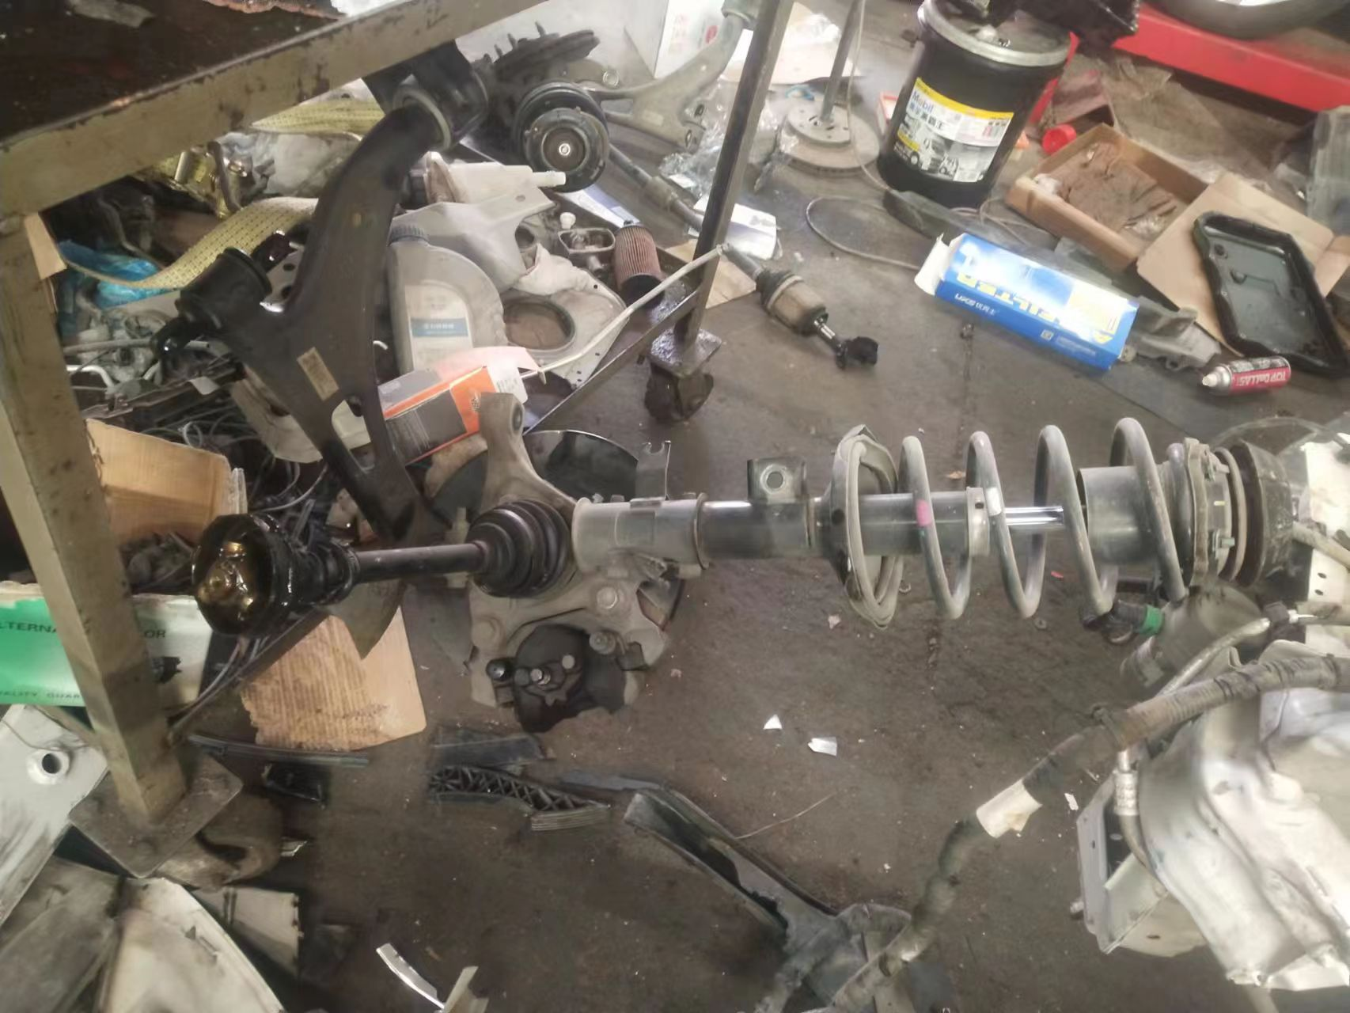
损失照片149 | 损失照片150
 | 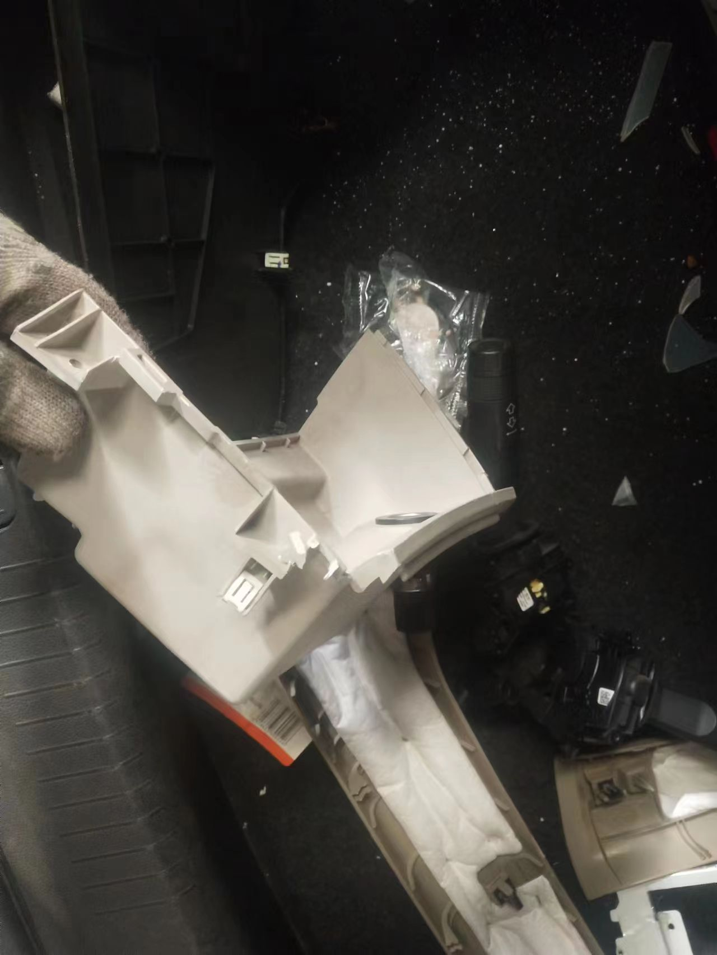
损失照片151 | 损失照片152

损失照片153 | 损失照片154
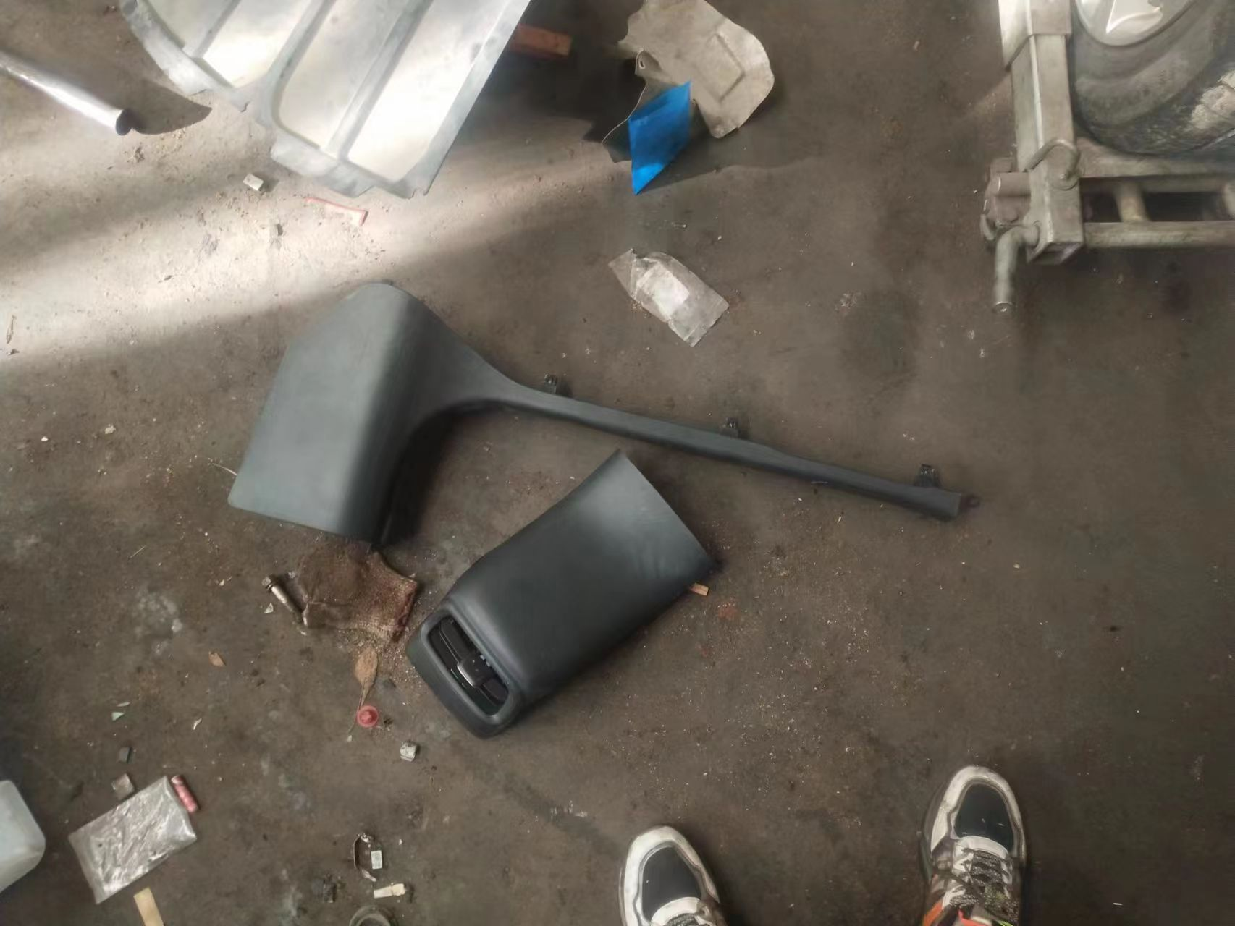 | 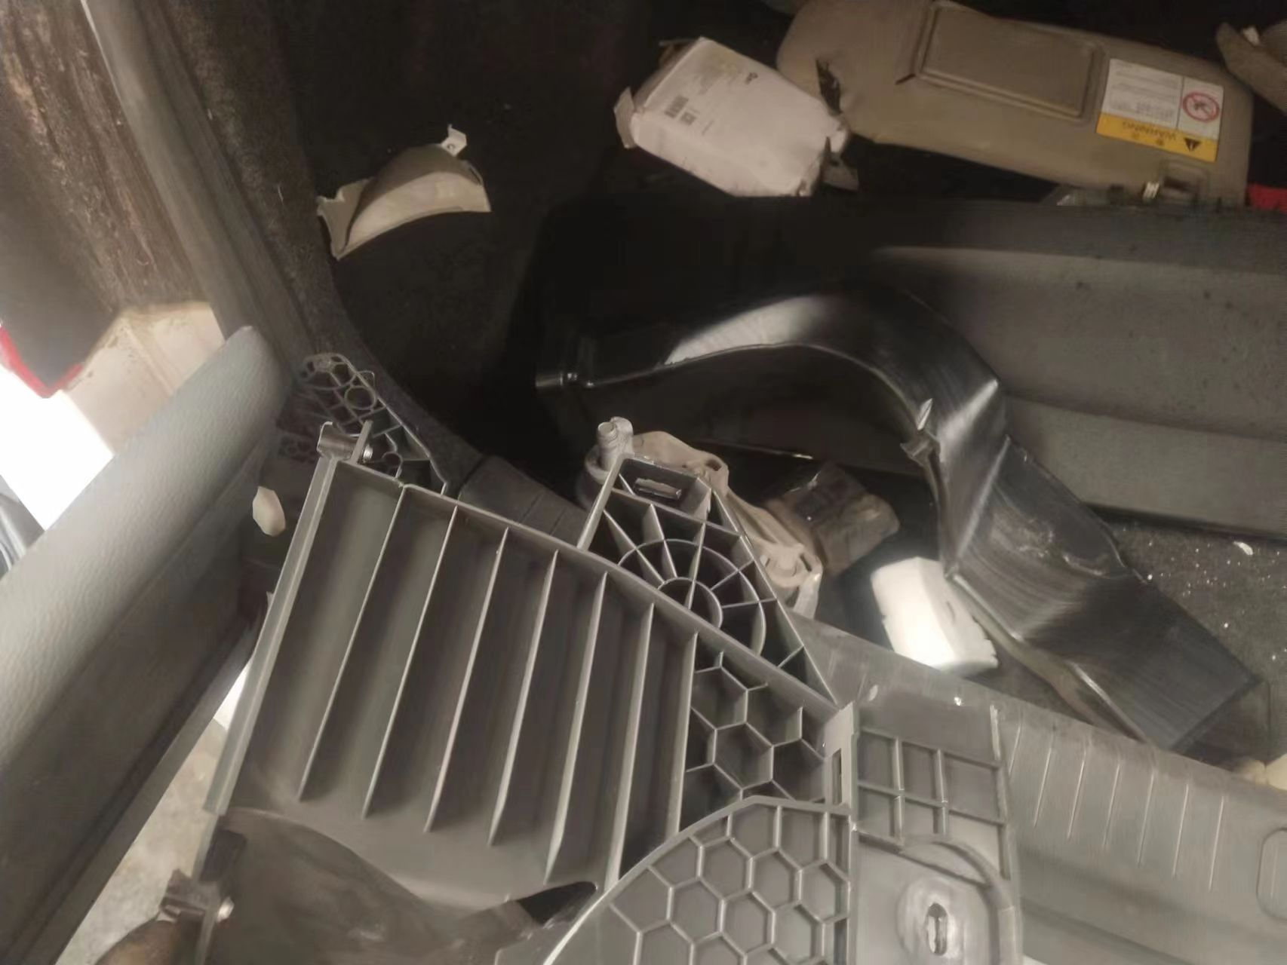
损失照片155 | 损失照片156
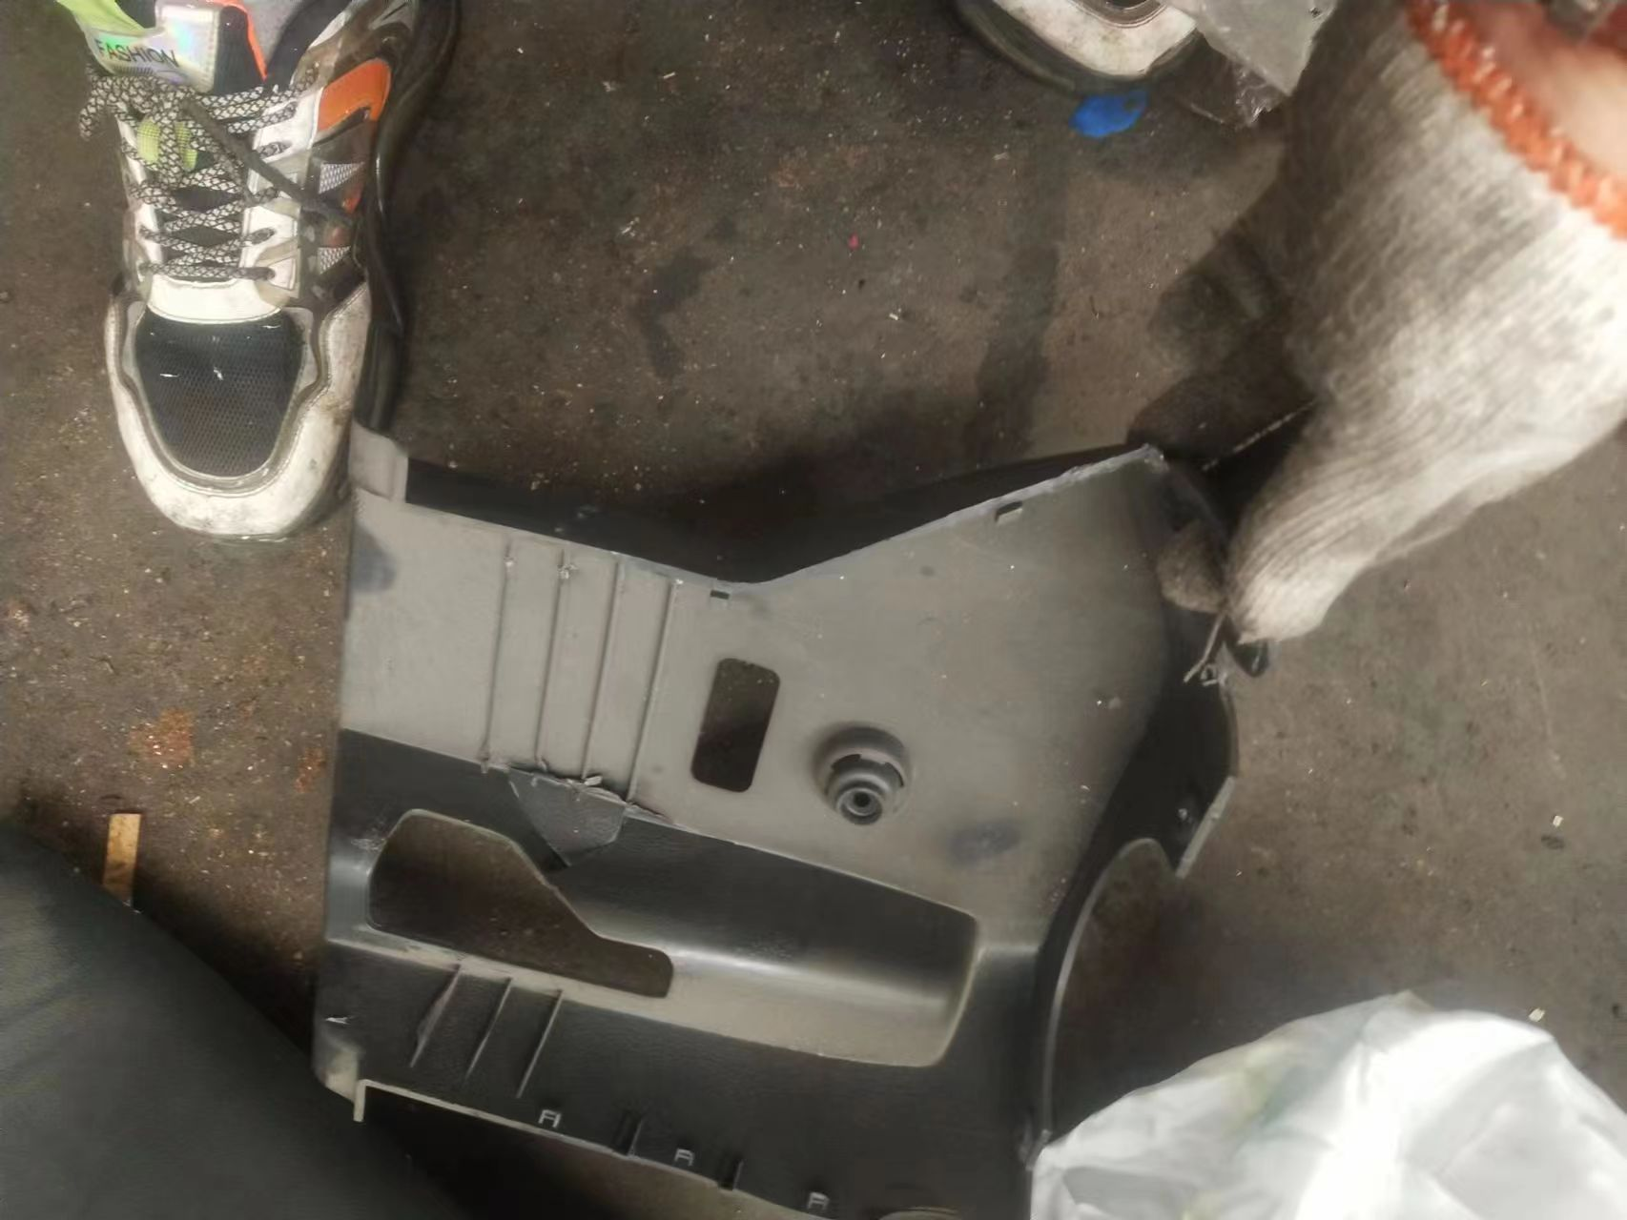 | 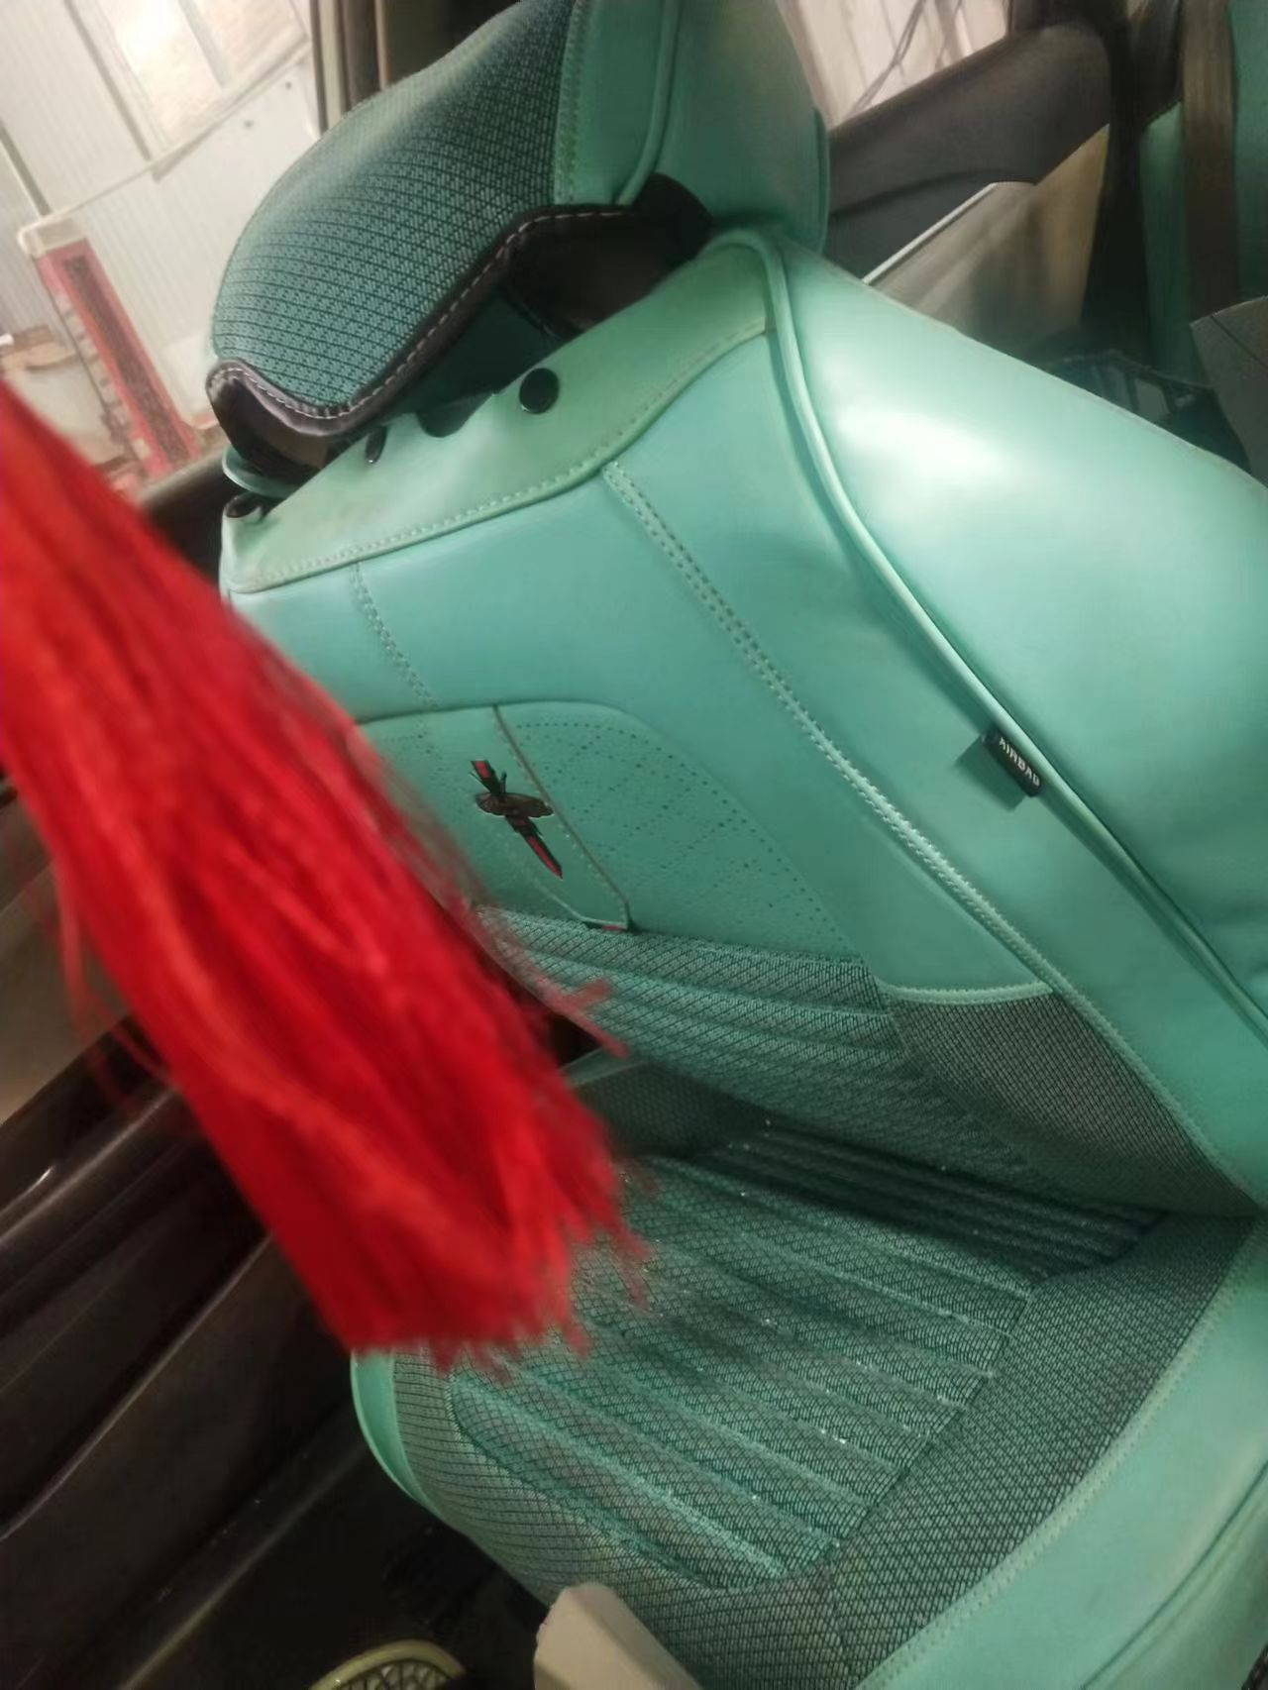
损失照片157 | 损失照片158
 | 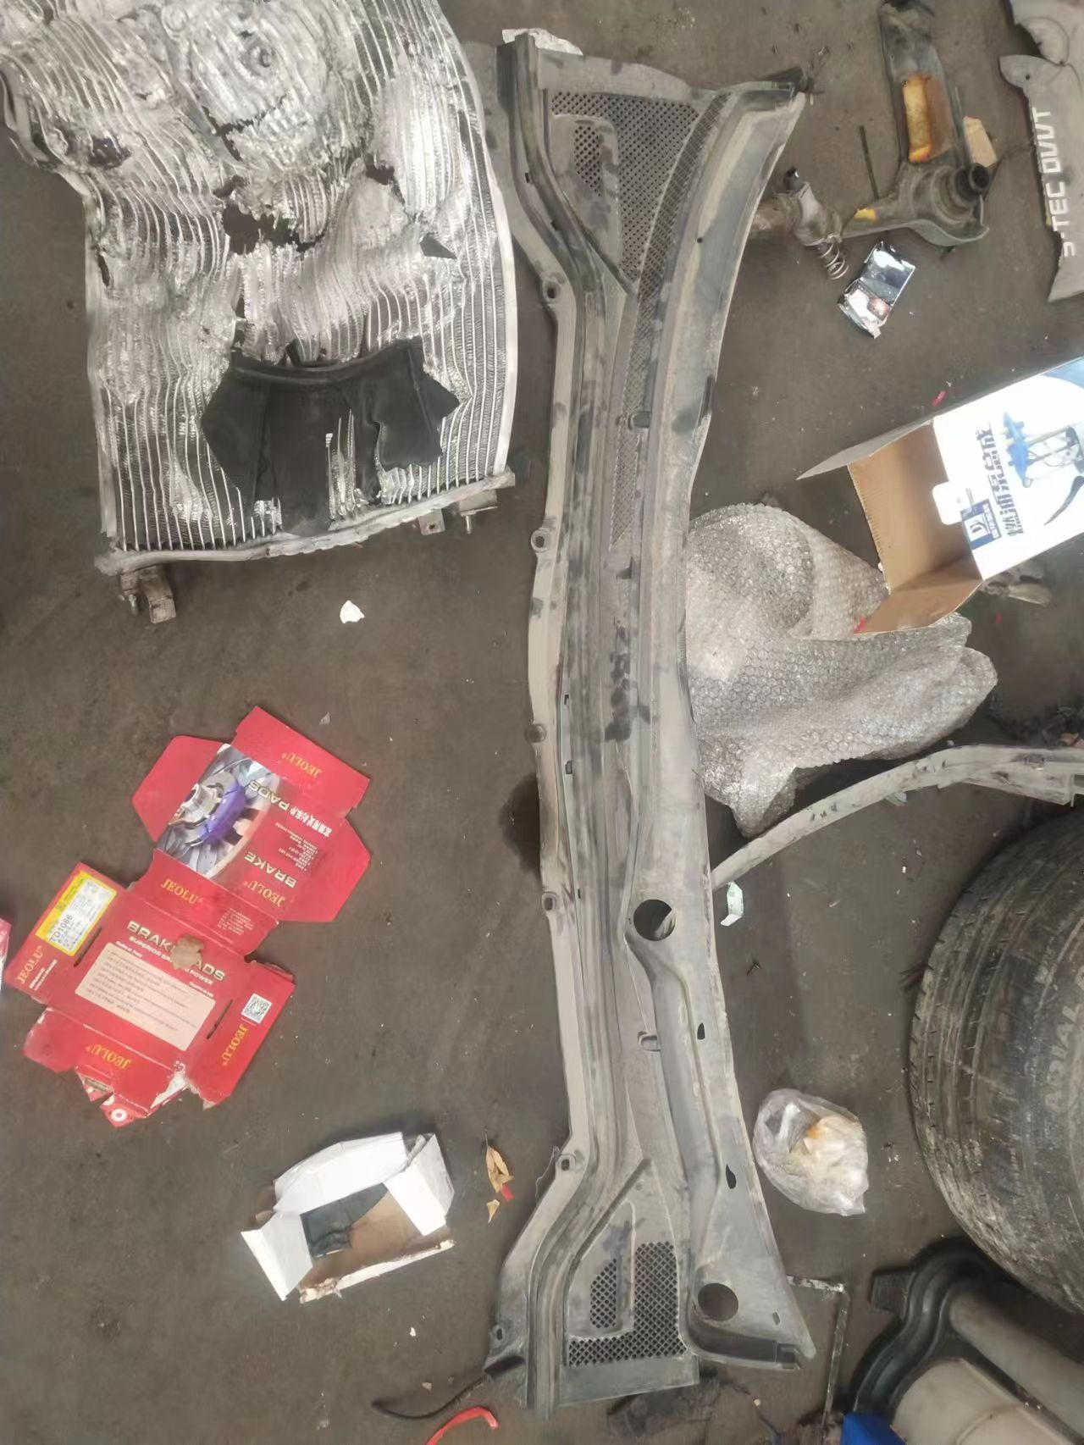
损失照片159 | 损失照片160

损失照片161 | 损失照片162
损失照片163

营业执照
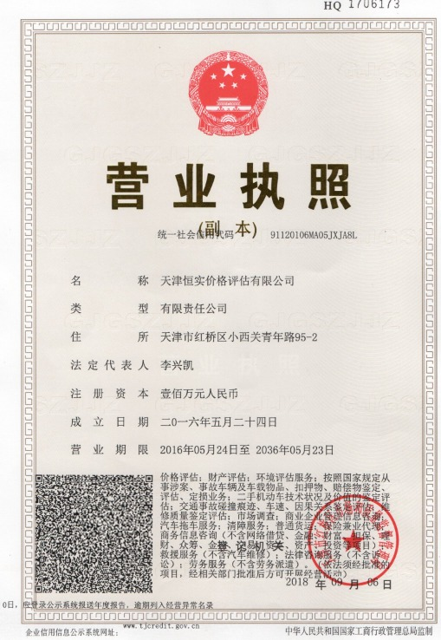
营业执照1

天津市机动车鉴定评估协会备案证书
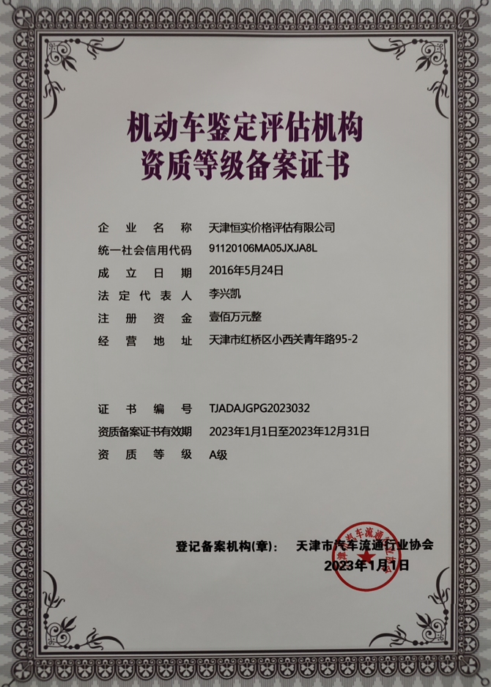
天津市机动车鉴定评估协会备案证书1

机动车评估师
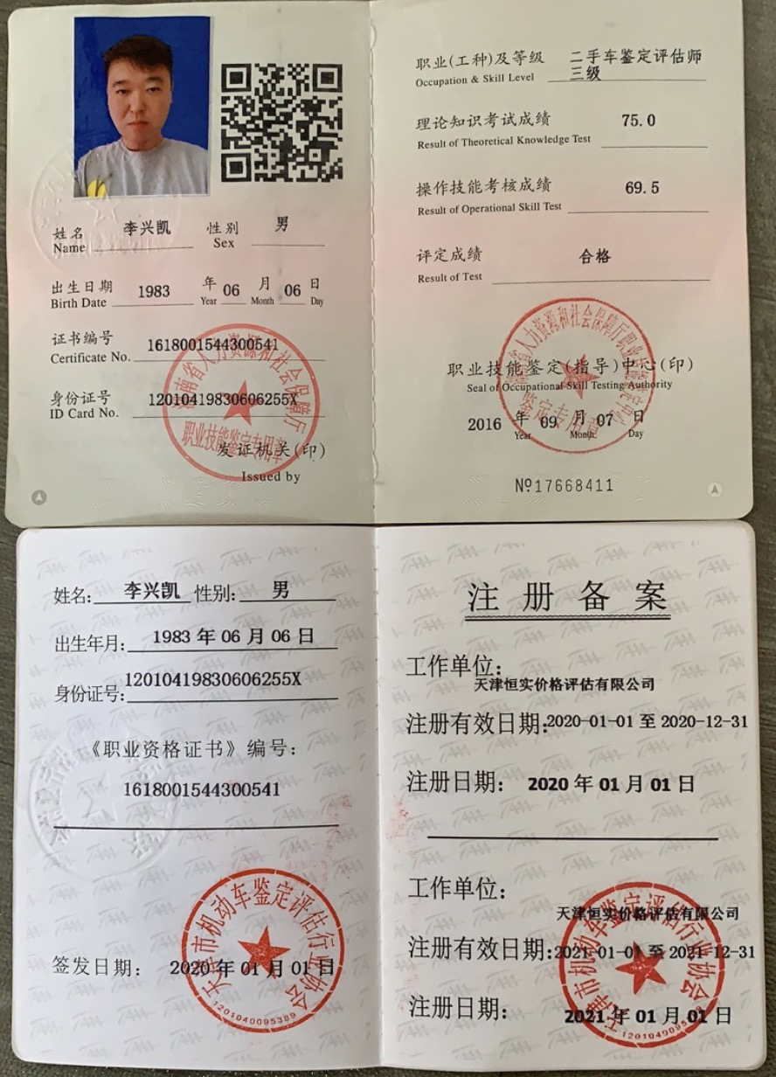
机动车鉴定评估师1

机动车评估师
机动车鉴定评估师1

